**CÔNG TY TNHH PHẦN MỀM REVO**

**---o0o---**

**HƯỚNG DẪN SỬ DỤNG**

***PHẦN MỀM:***

**QUẢN LÝ PHÊ DUYỆT VÀ CHI TRẢ**

**CHẾ ĐỘ CHÍNH SÁCH,**

**QUẢN LÝ CÁC KHOẢN THU ĐỐI VỚI HỌC SINH**

**HÀ NỘI – 2019**

MỤC LỤC

TỔNG QUAN PHẦN MỀM 5

A. QUẢN LÝ PHÊ DUYỆT VÀ CHI TRẢ CHẾ ĐỘ CHÍNH SÁCH 5

1. CẬP NHẬT DANH MỤC LỚP HỌC 7

2. CHỨC NĂNG DÀNH CHO CẤP TRƯỜNG 7

2.1. Quản lý hồ sơ học sinh 8

*2.1.1.Tạo mới cập nhật hồ sơ* 8

*2.1.2. Cập nhật và thay đổi hộ khẩu* 16

*2.1.3. Cập nhật và thay đổi đối tượng học sinh* 18

2.2. Quản lý lập danh sách phê duyệt 19

*2.2.1. Lập danh sách đề nghị phê duyệt* 19

*2.2.2. Danh sách đề nghị phê duyệt đã lập* 26

2.3. Quản lý phê duyệt 26

*2.3.1. Tổng hợp DS đề nghị* 26

2.4. Quản lý dự toán, chi trả 28

*2.4.1. Lập dự toán* 28

*2.4.2. Cấp kinh phí* 28

*2.4.3. Chi trả* 28

2.5. Báo cáo 29

*2.5.1. Báo cáo danh sách học sinh* 29

*2.5.2. Báo cáo công văn* 29

3. CHỨC NĂNG DÀNH CHO CẤP PHÒNG GIÁO DỤC 29

3.1. Lập thông báo trả lại học sinh về trường 30

3.2. Lập công văn phê duyệt từ công văn trường gửi lên 32

3.3. Xin thu hồi công văn đã gửi lên cấp trên 34

3.4. Tổng hợp công văn 36

3.5. Gộp công văn các trường thành một 37

3.6. Xem danh sách các công văn người dùng lập 37

3.7. Xem danh sách các công văn phê duyệt 39

3.8. Quản lý dự toán, chi trả 39

*3.8.1. Lập dự toán* 39

*3.8.2. Cấp kinh phí* 40

*3.8.3. Chi trả* 40

3.9. Tổng hợp hỗ trợ chính sách 41

4. CHỨC NĂNG DÀNH CHO CẤP PHÒNG TÀI CHÍNH 41

4.1. Lập thông báo trả lại học sinh cho cấp dưới 41

4.2. Lập công văn phê duyệt từ công văn cấp dưới gửi lên 44

4.3. Xin thu hồi công văn đã gửi lên cấp trên 46

4.4. Đồng ý cho cấp dưới thu hồi công văn 48

4.5. Tổng hợp công văn 49

4.6. Gộp công văn nhiều trường thành 1 báo cáo 50

4.7. Xem danh sách các công văn người dùng lập 51

4.8. Xem danh sách công văn phê duyệt 52

4.9. Quản lý dự toán, chi trả 53

*4.9.1. Lập dự toán* 53

*4.9.2. Cấp kinh phí* 54

*4.9.3. Chi trả* 54

4.10. Tổng hợp hỗ trợ chính sách 55

B. QUẢN LÝ CÁC KHOẢN THU ĐỐI VỚI HỌC SINH 56

1. HƯỚNG DẪN VÀO PHÂN HỆ QUẢN LÝ ĂN BÁN TRÚ 56

2. HỆ THỐNG 56

2.1. Trường học 56

2.2. Địa điểm 56

2.3. Năm học 57

2.4. Lớp học 58

2.5. Nhóm đối tượng 59

2.6. Hàng hóa nguyên liệu 60

2.7. Bộ phận 62

2.8. Cán bộ phụ trách 62

2.9. Nhà cung cấp 63

3. QUẢN LÝ THU 64

3.1. Khoản mục thu 64

3.2. Đăng ký thu 65

3.3. Xác nhận thu 67

3.4. Phiếu thu 68

4. QUẢN LÝ CHI 70

4.1. Định mức 70

4.2. Mua hàng 73

4.3. Nhận hàng hỗ trợ 75

4.4. Xuất kho 76

4.5. Thanh toán bảng kê mua hàng 78

4.6. Chi tiền mặt 80

4.7. Chi tiền gửi 82

4.8. Danh sách phát tiền thừa 83

4.9. Danh sách phát gạo thừa 83

5. BÁO ĂN 83

5.1. Đăng ký ăn 83

5.2. Chấm ăn theo ngày 85

5.3. Báo ăn lớp trong ngày 86

5.4. Báo ăn điểm trường trong ngày 86

5.5. Chấm ăn theo tháng 87

5.5. Báo cáo chấm ăn 89

6. BÁO CÁO 89

# **TỔNG QUAN PHẦN MỀM**

# Phần mềm Quản lý phê duyệt và chi trả chế độ chính sách, quản lý các khoản thu đối với học sinh là công cụ giúp:

# Các cơ quan quản lý nhà nước cấp Tỉnh, cấp Huyện quản lý công tác phê duyệt, chi trả chế độ chính sách đối với học sinh toàn ngành và trên địa bàn; quản lý các khoản thu của nhà trường đối với học sinh như quản lý các khoản thu theo quy định, thu thỏa thuận, thu tự nguyện,...

* Các trường học thực hiện các nghiệp vụ: Quản lý phê duyệt, chi trả chế độ chính sách, quản lý các khoản thu trong nhà trường; Quản lý công tác ăn bán trú. Công tác lập, theo dõi, tổng hợp, hạch toán, được thực hiện tập trung đồng bộ, thống nhất trên phần mềm, giúp các trường học tạo báo cáo tài chính, báo cáo quyết toán, công khai tài chính thu-chi các khoản dễ dàng, nhanh chóng theo cả năm học và năm ngân sách
* Phần mềm được xây dựng theo công nghệ điện toán đám mây, chạy hoàn toàn trên nền tảng WEB, lưu trữ dữ liệu tập trung và có thể sử dụng mọi lúc, mọi nơi giúp cho việc quản lý, theo dõi được thực hiện tập trung, đồng bộ, thống nhất.

# **A. HỆ THỐNG**

## **1.1. Trường học**

Với mỗi tài khoản của người dùng đều gắn với một trường học nên người dùng không cần phải cập nhật trường học.

## **1.2. Bộ phận**

Mở chức năng khai báo bộ phận bằng cách vào **Hệ thống>Bộ phận**.

Tìm kiếm: nhập tên điểm trường hoặc tên bộ phận cần tìm kiếm vào ô Tìm kiếm, nhấn vào biểu tượng tìm kiếm để tìm kiếm thông tin.

Chọn **Thêm mới** để thêm mới bộ phận. Hệ thống hiển thị màn hình nhập liệu bộ phận:

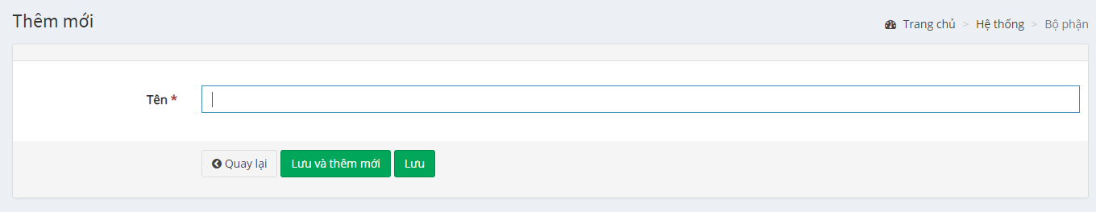

Các ô nhập liệu như sau:

* Tên: nhập tên bộ phận

Chọn nút **Lưu**: hệ thống thông báo đã thêm thành công, trường hợp nhập thiếu các trường bắt buộc hệ thống sẽ hiển thị yêu cầu nhập bổ sung.

Chọn nút **Lưu và thêm mới**: hệ thống thông báo đã thêm thành công đồng thời hiển thị luôn màn hình thêm mới.

Chọn nút **Quay lại** để quay lại màn hình trước.

Tại màn hình chờ, nhấn nút , chỉnh sửa thông tin và ấn **Lưu** để sửa lại bản ghi đã có; nhấn nút  , chọn **Có** để xóa bản ghi.

Xóa nhiều bản ghi: tích chọn vào các ô vuông đầu bản ghi, chọn nút **Hành động>Xóa các mục đã chọn** để xóa các bản ghi cần xóa.

## **1.3. Cán bộ phụ trách**

Mở chức năng khai báo cán bộ phụ trách bằng cách vào **Hệ thống>Cán bộ phụ trách**.

Tìm kiếm: nhập chức vụ hoặc tên cán bộ phụ trách cần tìm kiếm vào ô Tìm kiếm, nhấn vào biểu tượng tìm kiếm để tìm kiếm thông tin.

Chọn **Thêm mới** để thêm mới cán bộ phụ trách. Hệ thống hiển thị màn hình nhập liệu cán bộ phụ trách:

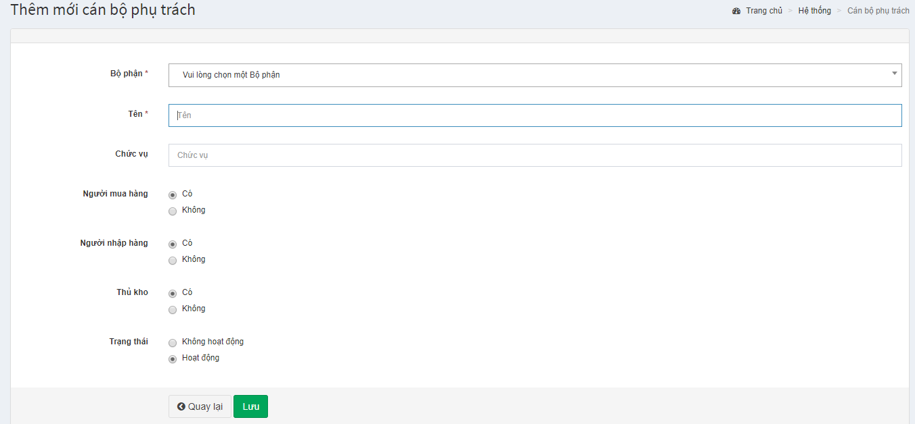

Các ô nhập liệu như sau:

* Bộ phận: Chọn bộ phận của cán bộ phụ trách
* Tên: nhập tên cán bộ phụ trách
* Chức vụ: nhập chức vụ của cán bộ phụ trách
* Người mua hàng: ấn chọn có/không
* Người nhập hàng: ấn chọn có/không
* Thủ kho: ấn chọn có/không
* Trạng thái: ấn chọn trạng thái không hoạt động/hoạt động

Chọn nút **Lưu**: hệ thống thông báo đã thêm thành công, trường hợp nhập thiếu các trường bắt buộc hệ thống sẽ hiển thị yêu cầu nhập bổ sung.

Chọn nút **Lưu và thêm mới**: hệ thống thông báo đã thêm thành công đồng thời hiển thị luôn màn hình thêm mới.

Chọn nút **Quay lại** để quay lại màn hình trước.

Tại màn hình chờ, nhấn nút , chỉnh sửa thông tin và ấn **Lưu** để sửa lại bản ghi đã có; nhấn nút  , chọn **Có** để xóa bản ghi.

Xóa nhiều bản ghi: tích chọn vào các ô vuông đầu bản ghi, chọn nút **Hành động>Xóa các mục đã chọn** để xóa các bản ghi cần xóa.

## **1.4. Địa điểm**

Mở chức năng khai báo Địa điểm bằng cách vào **Hệ thống>Địa điểm**.

Tìm kiếm: nhập tên địa điểm cần tìm kiếm vào ô Tìm kiếm, nhấn vào biểu tượng tìm kiếm để tìm kiếm thông tin.

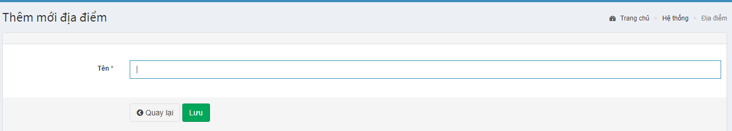

Chọn **Thêm mới** để cập nhật hồ sơ. Hệ thống hiển thị màn hình nhập liệu Địa điểm:

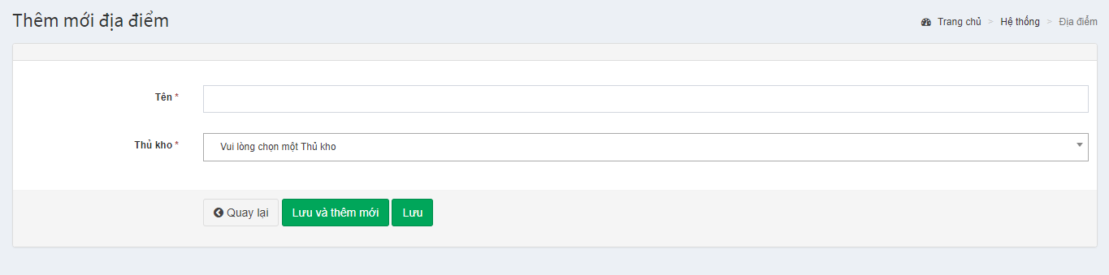

Các ô nhập liệu như sau:

* Tên: nhập tên địa điểm
* Thủ kho: Chọn thủ kho (Nhập tên thủ kho để tìm kiếm nhanh hơn)

Chọn nút **Lưu**: hệ thống thông báo Đã thêm thành công, trường hợp nhập thiếu các trường bắt buộc hệ thống sẽ hiển thị yêu cầu nhập bổ sung.

Chọn nút **Quay lại** để quay lại màn hình trước.

Tại màn hình chờ, nhấn nút , chỉnh sửa thông tin và ấn **Lưu** để sửa lại bản ghi đã có; nhấn nút  , chọn **Có** để xóa bản ghi.

Xóa nhiều bản ghi: tích chọn vào các ô vuông đầu bản ghi, chọn nút **Hành động>Xóa các mục đã chọn** để xóa các bản ghi cần xóa.

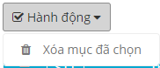

## **1.5. Năm học**

Mở chức năng khai báo năm học bằng cách vào **Hệ thống>Năm học**.

Tìm kiếm: nhập thông tin tìm kiếm vào ô Tìm kiếm, nhấn vào biểu tượng tìm kiếm để tìm kiếm thông tin.

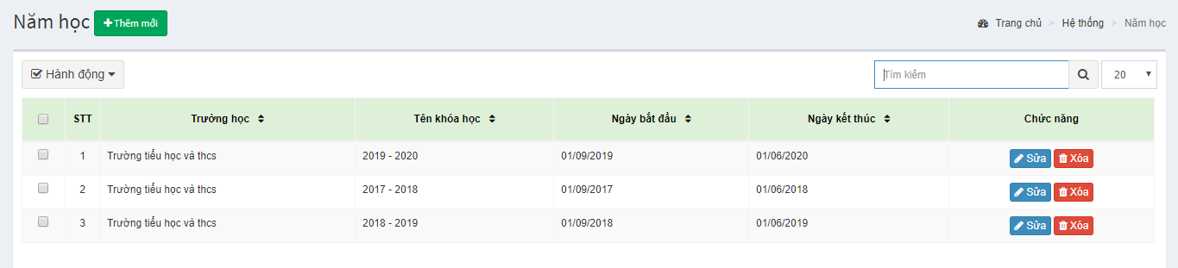

Chọn **Thêm mới** để thêm mới năm học. Hệ thống hiển thị màn hình nhập liệu thêm mới Năm học:

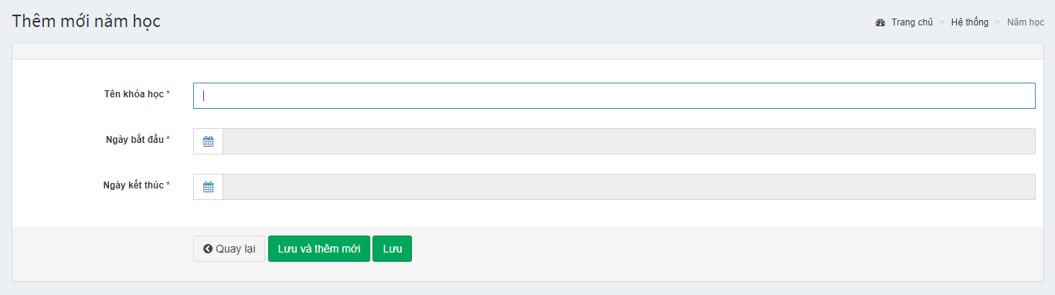

Các ô nhập liệu như sau:

* Tên khóa học: nhập tên năm học
* Ngày bắt đầu: chọn ngày bắt đầu
* Ngày kết thúc: chọn ngày kết thúc

Chọn nút **Lưu**: hệ thống thông báo đã thêm thành công, trường hợp nhập thiếu các trường bắt buộc hệ thống sẽ hiển thị yêu cầu nhập bổ sung.

Chọn nút **Quay lại** để quay lại màn hình trước.

Tại màn hình chờ, nhấn nút , chỉnh sửa thông tin và ấn **Lưu** để sửa lại bản ghi đã có; nhấn nút  , chọn **Có** để xóa bản ghi.

Xóa nhiều bản ghi: tích chọn vào các ô vuông đầu bản ghi, chọn nút **Hành động>Xóa các mục đã chọn** để xóa các bản ghi cần xóa.

## **1.6. Lớp học**

Mở chức năng khai báo lớp học bằng cách vào **Hệ thống>Lớp học**.

Tìm kiếm: nhập tên lớp cần tìm kiếm vào ô Tìm kiếm để tìm kiếm thông tin.

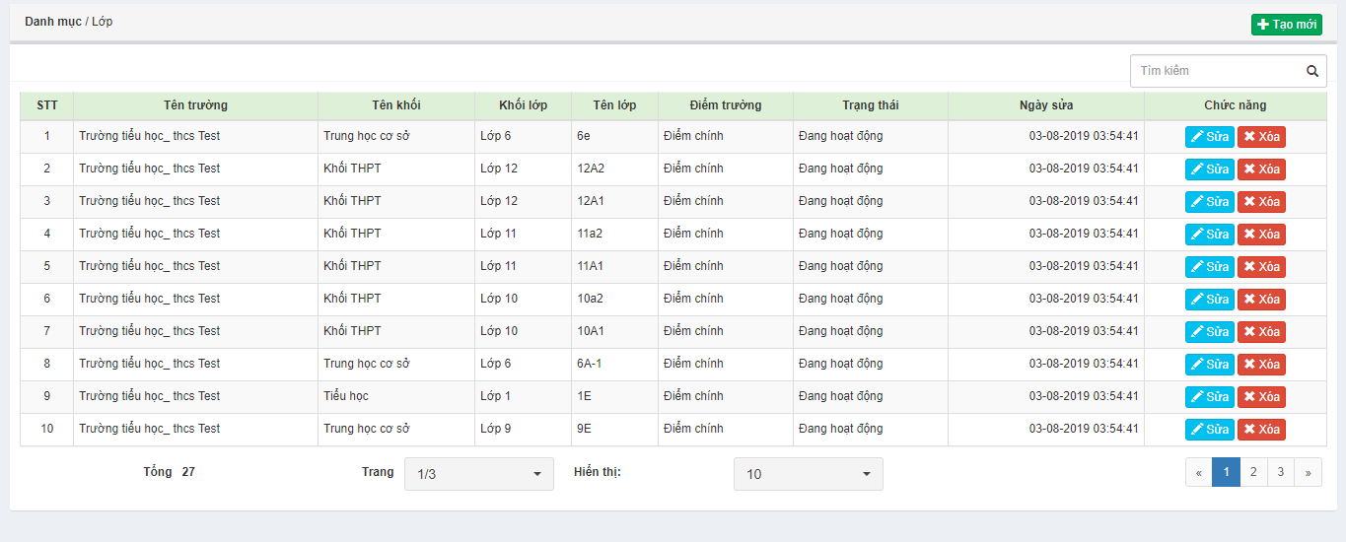

Chọn **Tạo mới** để thêm mới lớp học. Hệ thống hiển thị màn hình nhập liệu Lớp học:

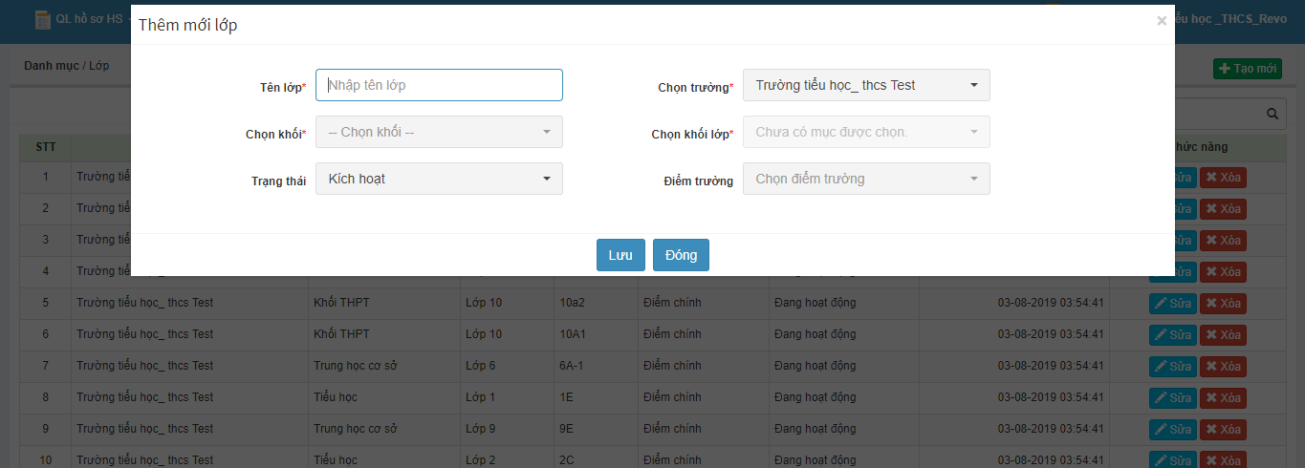

Các ô nhập liệu như sau:

* Tên lớp học: nhập tên lớp học
* Chọn trường: chọn trường học, ở đây để mặc định là user của trường đó
* Chọn khối: chọn khối của lớp học
* Chọn khối lớp: chọn khối lớp của lớp học
* Trạng thái: ấn chọn trạng thái kích hoạt/không kích hoạt.
* Điểm trường: chọn điểm trường của lớp học đó

Chọn nút **Lưu**: hệ thống thông báo đã thêm thành công, trường hợp nhập thiếu các trường bắt buộc hệ thống sẽ hiển thị yêu cầu nhập bổ sung.

Chọn nút **Đóng** để quay lại màn hình trước.

Tại màn hình chờ, nhấn nút , chỉnh sửa thông tin và ấn **Lưu** để sửa lại bản ghi đã có; nhấn nút  , chọn **Có** để xóa bản ghi.

**1.7.Danh mục khoản mục thu**

Mở chức năng khai báo danh mục khoản mục thu bằng cách vào **Hệ thống>Danh mục Khoản mục thu**.

Tìm kiếm: nhập tên khoản mục thu cần tìm kiếm vào ô Tìm kiếm, nhấn vào biểu tượng tìm kiếm để tìm kiếm thông tin.

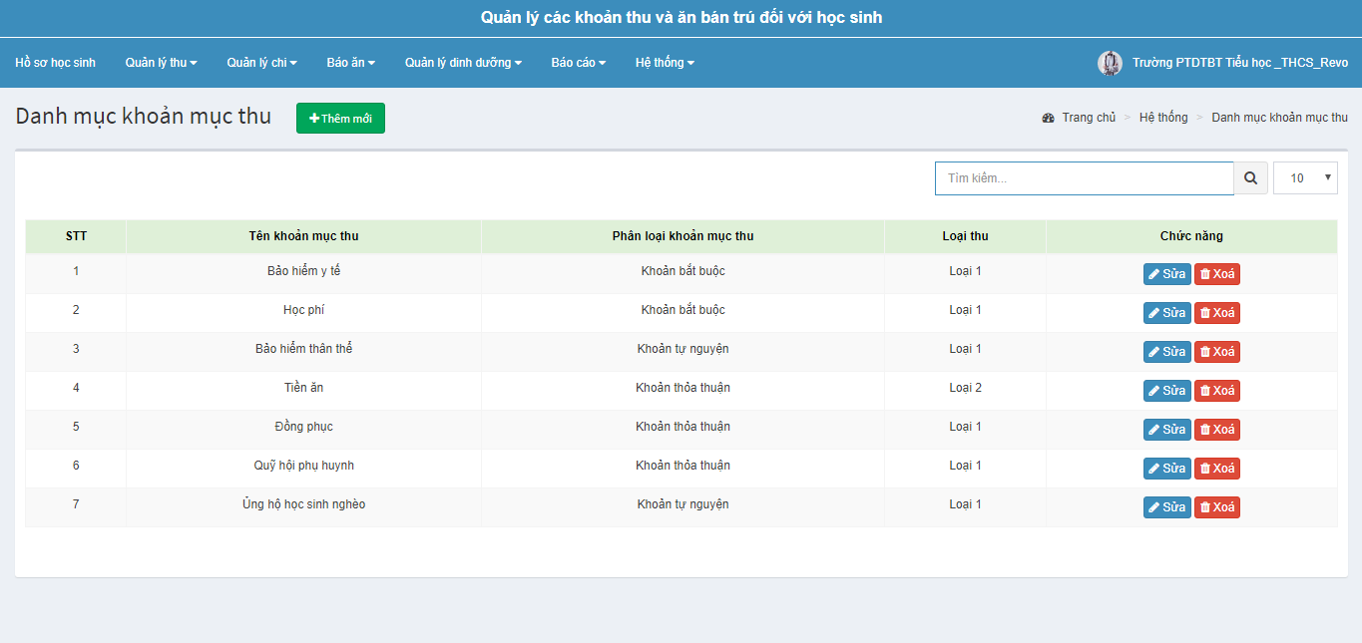

Chọn **Thêm mới** để thêm mới danh mục khoản mục thu. Hệ thống hiển thị màn hình nhập liệu danh mục khoản mục thu:

Các ô nhập liệu như sau:

* Tên khoản mục thu: nhập tên khoản mục thu
* Phân loại khoản thu: chọn một trong các loại khoản thu (khoản bắt buộc, khoản thỏa thuận, khoản tự nguyện)
* Loại thu: chọn loại thu là loại 2 đối với khoản thu là tiền ăn, chọn loại thu là loại 1 nếu khoản thu đó không phải là tiền ăn.

Chọn nút **Lưu**: hệ thống thông báo đã thêm thành công, trường hợp nhập thiếu các trường bắt buộc hệ thống sẽ hiển thị yêu cầu nhập bổ sung.

Chọn nút **Quay lại** để quay lại màn hình trước.

Tại màn hình chờ, nhấn nút , chỉnh sửa thông tin và ấn **Lưu** để sửa lại bản ghi đã có; nhấn nút  , chọn **Có** để xóa bản ghi.

## **1.8. Nhóm đối tượng**

Mở chức năng khai báo nhóm đối tượng bằng cách vào **Hệ thống>Nhóm đối tượng**.

Tìm kiếm: nhập tên điểm trường hoặc tên nhóm đối tượng cần tìm kiếm vào ô Tìm kiếm, nhấn vào biểu tượng tìm kiếm để tìm kiếm thông tin.

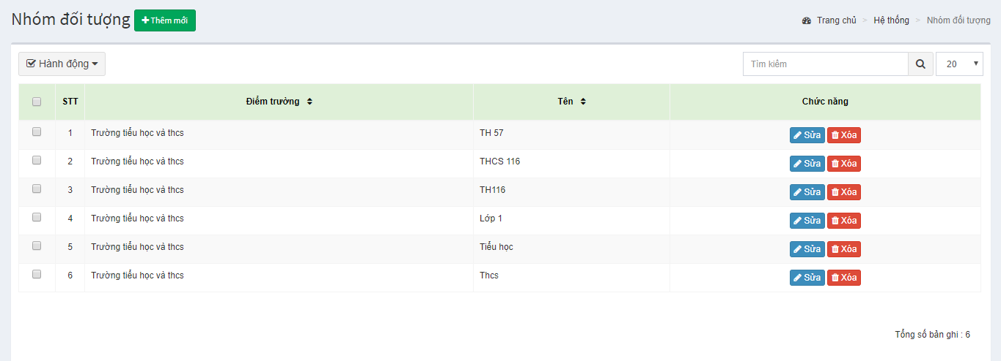

Chọn **Thêm mới** để thêm mới nhóm đối tượng. Hệ thống hiển thị màn hình nhập liệu Nhóm đối tượng:

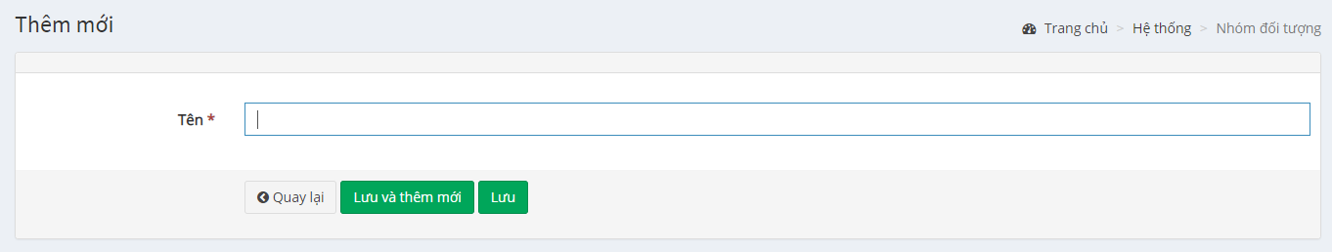

Các ô nhập liệu như sau:

* Tên: nhập tên nhóm đối tượng

Chọn nút **Lưu**: hệ thống thông báo đã thêm thành công, trường hợp nhập thiếu các trường bắt buộc hệ thống sẽ hiển thị yêu cầu nhập bổ sung.

Chọn nút **Quay lại** để quay lại màn hình trước.

Tại màn hình chờ, nhấn nút , chỉnh sửa thông tin và ấn **Lưu** để sửa lại bản ghi đã có; nhấn nút  , chọn **Có** để xóa bản ghi.

Xóa nhiều bản ghi: tích chọn vào các ô vuông đầu bản ghi, chọn nút **Hành động>Xóa các mục đã chọn** để xóa các bản ghi cần xóa.

**1.9. Danh mục bữa ăn**

Mở chức năng khai báo danh mục bữa ăn bằng cách vào **Hệ thống>Danh mục bữa ăn**.

Tìm kiếm: nhập tên bữa ăn cần tìm kiếm vào ô Tìm kiếm, nhấn vào biểu tượng tìm kiếm để tìm kiếm thông tin

Chọn **Thêm mới** để thêm mới danh mục bữa ăn. Hệ thống hiển thị màn hình nhập liệu danh mục bữa ăn:

Các ô nhập liệu như sau:

* Tên bữa ăn: nhập tên bữa ăn

Chọn nút **Lưu**: hệ thống thông báo đã thêm thành công, trường hợp nhập thiếu các trường bắt buộc hệ thống sẽ hiển thị yêu cầu nhập bổ sung.

Chọn nút **Quay lại** để quay lại màn hình trước.

Tại màn hình chờ, nhấn nút , chỉnh sửa thông tin và ấn **Lưu** để sửa lại bản ghi đã có; nhấn nút  , chọn **Có** để xóa bản ghi.

**1.10.Thiết lập bữa ăn (cho nhóm đối tượng)**

Mở chức năng thiết lập bữa ăn cho nhóm đối tượng bằng cách vào **Hệ thống>Danh mục bữa ăn**.

Tìm kiếm: nhập tên bữa ăn cần tìm kiếm vào ô Tìm kiếm, nhấn vào biểu tượng tìm kiếm để tìm kiếm thông tin.

Chọn **Thêm mới** để thêm mới danh mục bữa ăn. Hệ thống hiển thị màn hình nhập liệu danh mục bữa ăn:

Các ô nhập liệu như sau:

* Tên bữa ăn: nhập tên bữa ăn

Chọn nút **Lưu**: hệ thống thông báo đã thêm thành công, trường hợp nhập thiếu các trường bắt buộc hệ thống sẽ hiển thị yêu cầu nhập bổ sung.

Chọn nút **Quay lại** để quay lại màn hình trước.

Tại màn hình chờ, nhấn nút , chỉnh sửa thông tin và ấn **Lưu** để sửa lại bản ghi đã có; nhấn nút  , chọn **Có** để xóa bản ghi.

## **1.11. Hàng hóa nguyên liệu**

Mở chức năng khai báo hàng hóa nguyên liệu bằng cách vào **Hệ thống>Hàng hóa nguyên liệu**.

Tìm kiếm: nhập tên hàng hóa cần tìm kiếm vào ô Tìm kiếm, nhấn vào biểu tượng tìm kiếm để tìm kiếm thông tin.

Chọn **Thêm mới** để thêm mới hàng hóa nguyên liệu. Hệ thống hiển thị màn hình nhập liệu hàng hóa nguyên liệu:

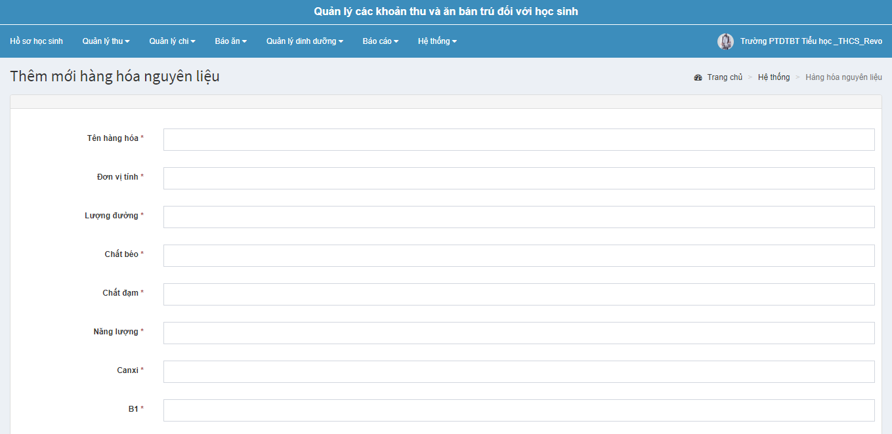

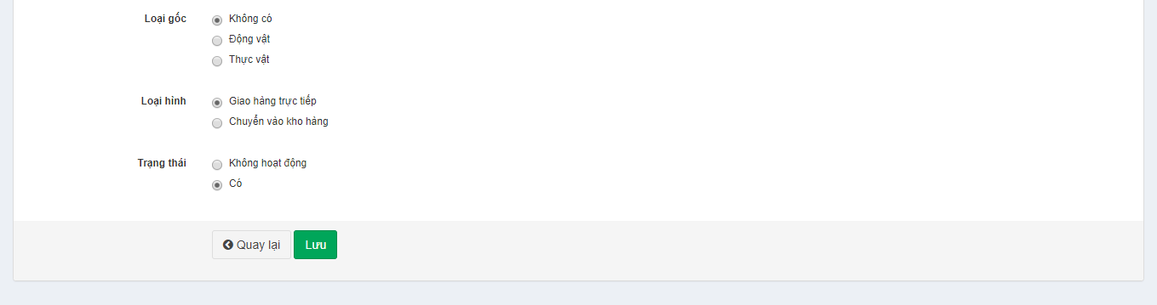Các ô nhập liệu như sau:

* Tên hàng hóa: nhập tên hàng hóa nguyên liệu
* Đơn vị tính: nhập đơn vị tính
* Lượng đường: nhập thông tin lượng đường trong 100g thực phẩm đó
* Chất béo: nhập thông tin lượng chất béo có trong 100g thực phẩm đó
* Chất đạm: nhập thông tin lượng chất đạm có trong 100g thực phẩm đó
* Năng lượng: nhập thông tin năng lượng trong 100g thực phẩm đó
* Canxi: nhập thông tin lượng canxi có trong 100g thực phẩm đó
* B1: nhập thông tin lượng B1 có trong 100g thực phẩm đó
* Phân loại: chọn thực phẩm đó là loại động vật, thực vật
* Loại hình: ấn chọn loại hình giao hàng trực tiếp/chuyển vào kho hàng
* Trạng thái: ấn chọn trạng thái có/không hoạt động

Chọn nút **Lưu**: hệ thống thông báo đã thêm thành công, trường hợp nhập thiếu các trường bắt buộc hệ thống sẽ hiển thị yêu cầu nhập bổ sung.

Chọn nút **Quay lại** để quay lại màn hình trước.

Tại màn hình chờ, nhấn nút , chỉnh sửa thông tin và ấn **Lưu** để sửa lại bản ghi đã có; nhấn nút  , chọn **Có** để xóa bản ghi.

Xóa nhiều bản ghi: tích chọn vào các ô vuông đầu bản ghi, chọn nút **Hành động>Xóa các mục đã chọn** để xóa các bản ghi cần xóa

**1.12.Danh mục nguyên phụ liệu**

Mở chức năng khai báo danh mục nguyên phụ liệu bằng cách vào **Hệ thống>Nguyên phụ liệu**.

Tìm kiếm: nhập tên nguyên phụ liệu cần tìm kiếm vào ô Tìm kiếm, nhấn vào biểu tượng tìm kiếm để tìm kiếm thông tin.

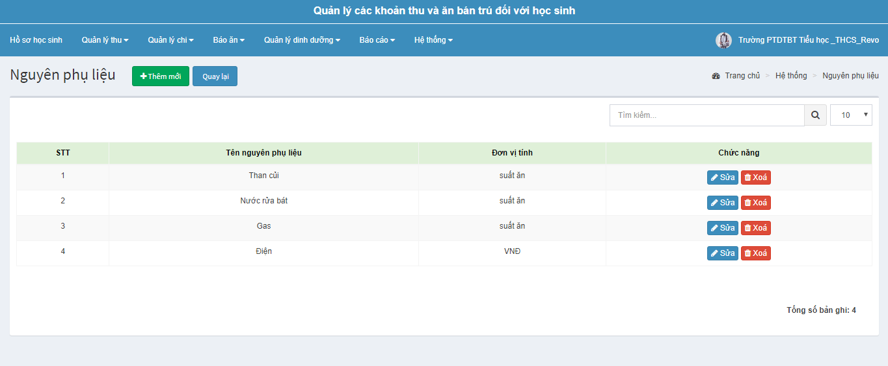

Chọn Thêm mới để thêm mới danh mục nguyên phụ liệu. Hệ thống hiển thị màn hình nhập liệu danh mục nguyên phụ liệu:

Các ô nhập liệu như sau:

* Tên hàng hóa: nhập tên nguyên phụ liệu
* Đơn vị tính: nhập đơn vị tính của nguyên phụ liệu (đồng)

Chọn nút **Lưu**: hệ thống thông báo đã thêm thành công, trường hợp nhập thiếu các trường bắt buộc hệ thống sẽ hiển thị yêu cầu nhập bổ sung.

Chọn nút **Quay lại** để quay lại màn hình trước.

Tại màn hình chờ, nhấn nút , chỉnh sửa thông tin và ấn **Lưu** để sửa lại bản ghi đã có; nhấn nút  , chọn **Có** để xóa bản ghi.

## **1.13. Danh mục món ăn**

Mở chức năng khai báo danh mục Món ăn của đơn vị bằng cách vào **Hệ thống>Danh mục món ăn**.

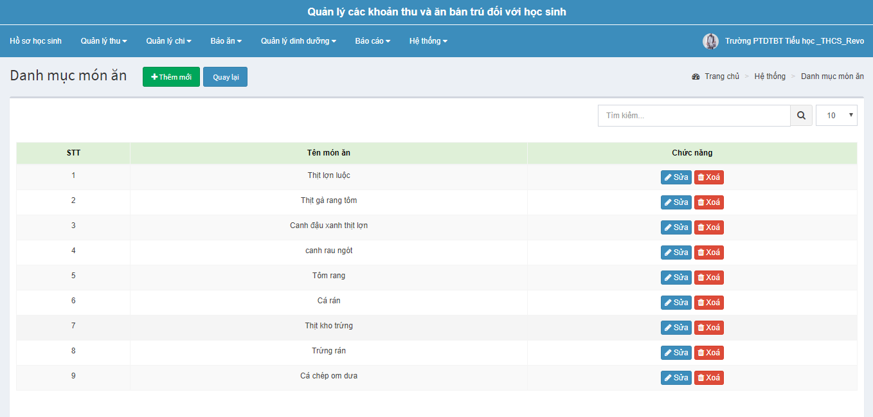

Tìm kiếm: nhập tên món ăn cần tìm kiếm vào ô Tìm kiếm, nhấn vào biểu tượng tìm kiếm để tìm kiếm thông tin.

Chọn Thêm mới để thêm mới danh mục món ăn. Hệ thống hiển thị màn hình nhập liệu danh mục món ăn:

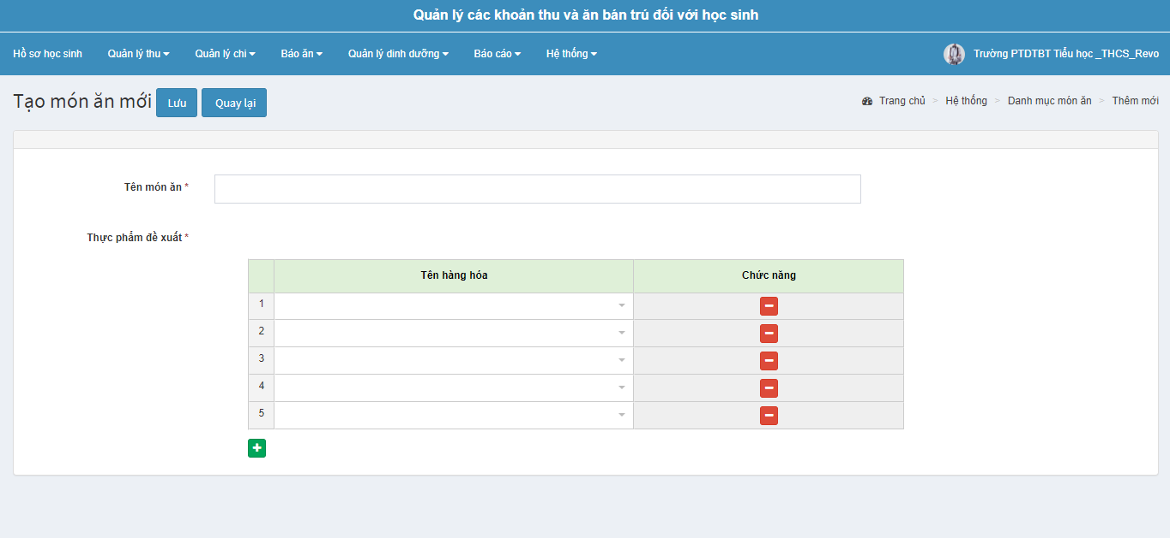

Các ô nhập liệu như sau:

* Tên món ăn: nhập tên món ăn
* Thực phẩm đề xuất: chọn danh sách thực phẩm đề xuất để chế biến món ăn đó

Chọn nút **Lưu**: hệ thống thông báo đã thêm thành công, trường hợp nhập thiếu các trường bắt buộc hệ thống sẽ hiển thị yêu cầu nhập bổ sung.

Chọn nút **Quay lại** để quay lại màn hình trước.

Tại màn hình chờ, nhấn nút , chỉnh sửa thông tin và ấn **Lưu** để sửa lại bản ghi đã có; nhấn nút  , chọn **Có** để xóa bản ghi.

## **1.14. Nhà cung cấp**

Mở chức năng khai báo nhà cung cấp bằng cách vào **Hệ thống>Nhà cung cấp**.

Tìm kiếm: nhập tên nhà cung cấp, người đại diện, số điện thoại hoặc địa chỉ nhà cung cấp cần tìm kiếm vào ô Tìm kiếm, nhấn vào biểu tượng tìm kiếm để tìm kiếm thông tin.

Chọn Thêm mới để thêm mới nhà cung cấp. Hệ thống hiển thị màn hình nhập liệu nhà cung cấp:

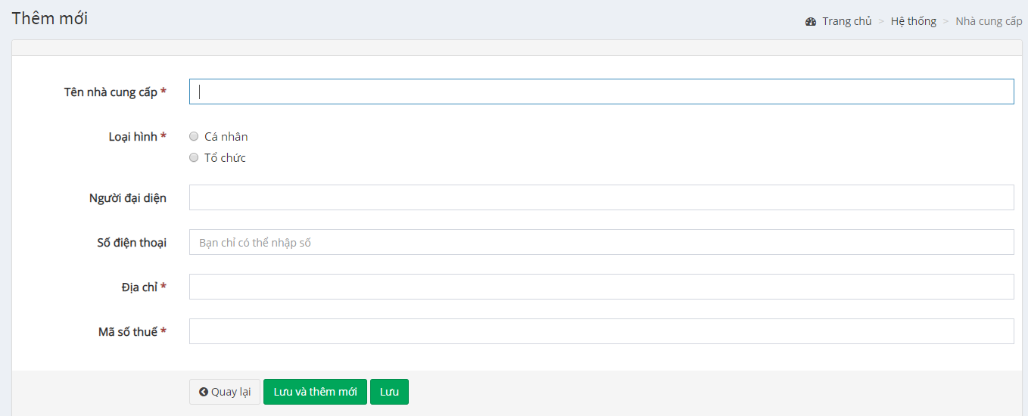

Các ô nhập liệu như sau:

* Tên nhà cung cấp: nhập tên nhà cung cấp
* Loại hình: ấn chọn loại hình cá nhân/tổ chức
* Người đại diện: nhập tên người đại diện của nhà cung cấp
* Số điện thoại: nhập số điện thoại của nhà cung cấp
* Địa chỉ: nhập địa chỉ nhà cung cấp
* Mã số thuế: nhập mã số thuế của nhà cung cấp

Chọn nút **Lưu**: hệ thống thông báo đã thêm thành công, trường hợp nhập thiếu các trường bắt buộc hệ thống sẽ hiển thị yêu cầu nhập bổ sung.

Chọn nút **Quay lại** để quay lại màn hình trước.

Tại màn hình chờ, nhấn nút , chỉnh sửa thông tin và ấn **Lưu** để sửa lại bản ghi đã có; nhấn nút  , chọn **Có** để xóa bản ghi.

Xóa nhiều bản ghi: tích chọn vào các ô vuông đầu bản ghi, chọn nút **Hành động>Xóa các mục đã chọn** để xóa các bản ghi cần xóa.

## **1.15. Danh mục tài khoản ngân hàng**

Mở chức năng khai báo danh mục Tài khoản ngân hàng của đơn vị bằng cách vào **Hệ thống>Danh mục tài khoản ngân hàng**.

Tìm kiếm: nhập số tài khoản, nơi mở tài khoản giao dịch hoặc tên chủ tài khoản cần tìm kiếm vào ô Tìm kiếm, nhấn vào biểu tượng tìm kiếm để tìm kiếm thông tin.

Chọn Thêm mới để thêm mới danh mục tài khoản ngân hàng. Hệ thống hiển thị màn hình nhập liệu danh mục tài khoản ngân hàng:

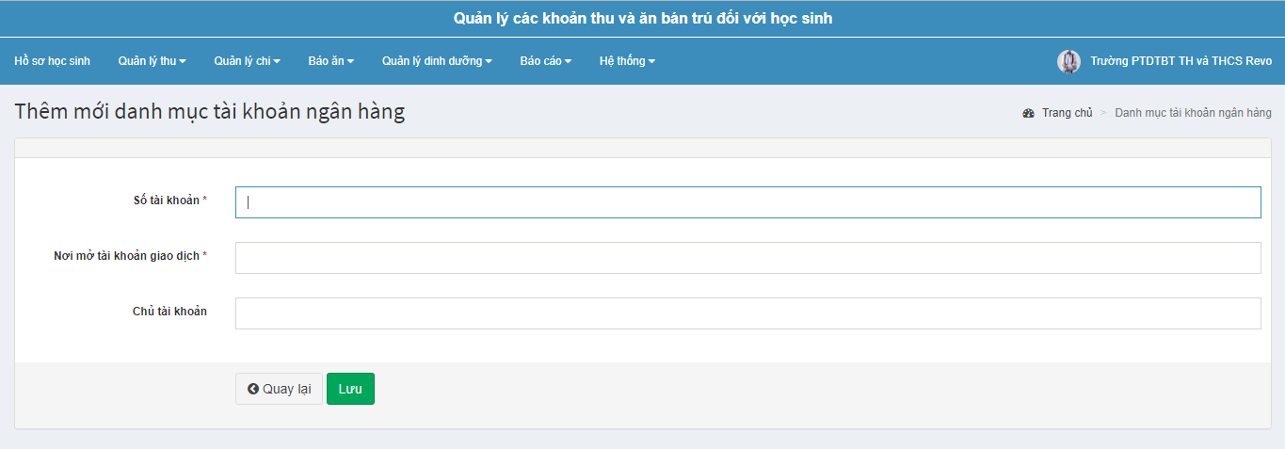

Các ô nhập liệu như sau:

* Số tài khoản: nhập số tài khoản ngân hàng của đơn vị
* Nơi mở tài khoản giao dịch: nhập nơi mở tài khoản giao dịch
* Chủ tài khoản: nhập tên chủ tài khoản ngân hàng

Chọn nút **Lưu**: hệ thống thông báo đã thêm thành công, trường hợp nhập thiếu các trường bắt buộc hệ thống sẽ hiển thị yêu cầu nhập bổ sung.

Chọn nút **Quay lại** để quay lại màn hình trước.

Tại màn hình chờ, nhấn nút , chỉnh sửa thông tin và ấn **Lưu** để sửa lại bản ghi đã có; nhấn nút  , chọn **Có** để xóa bản ghi.

Xóa nhiều bản ghi: tích chọn vào các ô vuông đầu bản ghi, chọn nút **Hành động>Xóa các mục đã chọn** để xóa các bản ghi cần xóa.

# **QUẢN LÝ PHÊ DUYỆT VÀ CHI TRẢ CHẾ ĐỘ CHÍNH SÁCH**

**CHỨC NĂNG DÀNH CHO CẤP TRƯỜNG**

1. **Thông tin chung**
2. **Đăng nhập phần mềm**

Bước 1: Nhập địa chỉ truy cập phần mềm: <http://hs.revosoft.vn> bằng trình duyệt Chrome hoặc Cốc cốc. Lúc này ở màn hình hiện ra thông tin để đăng nhập vào phần mềm.

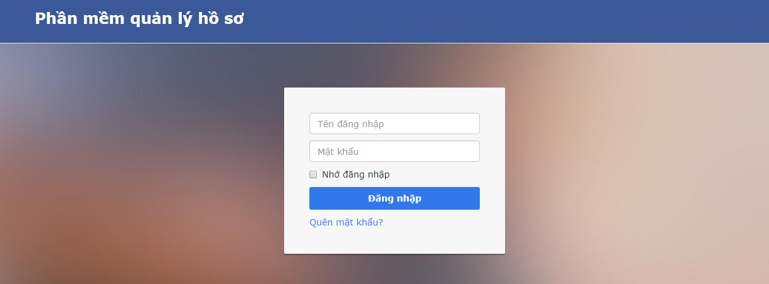

Bước 2. Tại ô Tên đăng nhập: nhập MQHNS của trường

Bước 3. Tại ô Mật khẩu: mật khẩu là 123456 (nếu trường chưa thay đổi mật khẩu)

Bước 4. Để không phải nhập lại tên đăng nhập và mật khẩu, anh/chị tích chọn tại Nhớ đăng nhập

Bước 5. Chọn **Đăng nhập**

Ví dụ minh họa

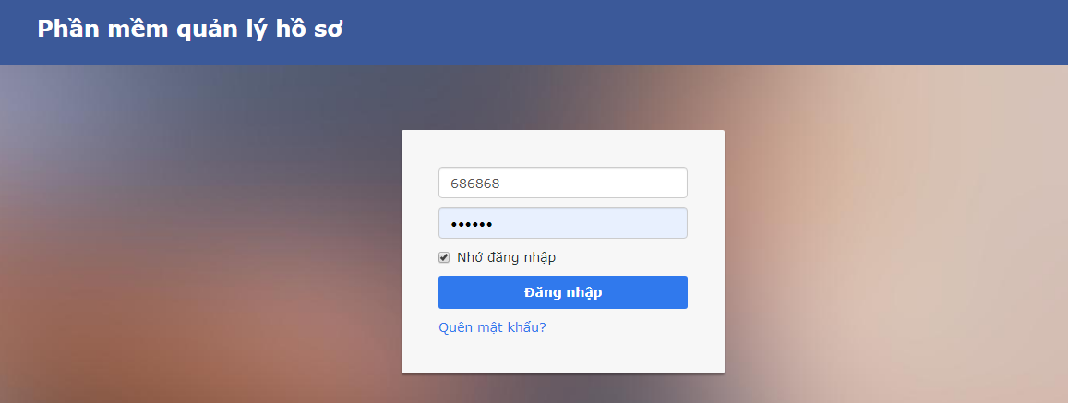

Sau khi đăng nhập thành công, hệ thống sẽ hiển thị giao diện của phần mềm quản lý trường học bao gồm:

* Quản lý phê duyệt và chi trả chế độ chính sách đối với học sinh
* Quản lý các khoản thu và ăn bán trú đối với học sinh

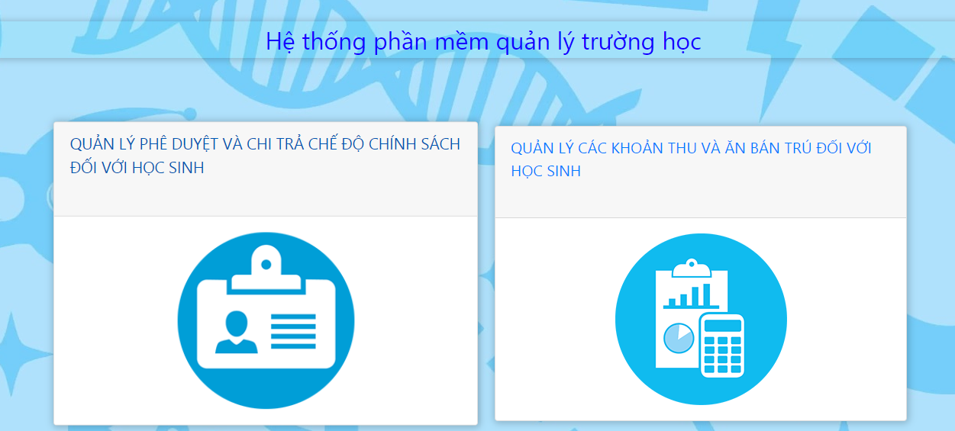

Anh/chị chọn vào **Quản lý phê duyệt và chi trả chế độ chính sách đối với học sinh**

Lúc này sẽ hiển thị ra màn hình như sau:

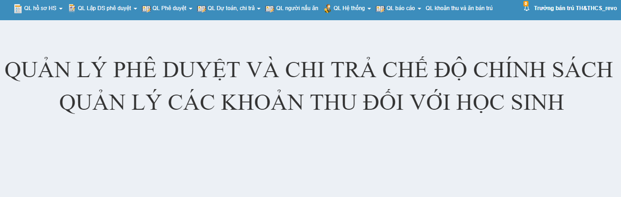

Màn hình bao gồm:

* Thanh menu: QL hồ sơ HS, QL Lập DS phê duyệt, QL Phê duyệt, QL Dự toán, chi trả, QL Hệ thống, QL Báo cáo, QL ăn bán trú.
* Tên trường
* Tên phần mềm

**2. Đăng xuất**

Hướng dẫn thực hiện trên phần mềm

Bước 1. Di chuột về phía trên cùng bên phải của màn hình

Bước 2. Nháy chuột vào tên trường

Bước 3. Chọn **Đăng xuất.**

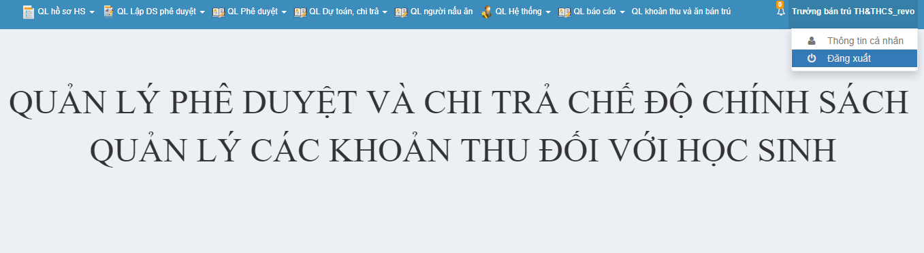

***(Lưu ý***: Nên Đăng xuất ở giao diện Quản lý phê duyệt và chi trả chế độ chính sách đối với học sinh)

**3. Thay đổi tên trường**

Hướng dẫn thực hiện trên phần mềm:

Bước 1. Di chuột về phía trên cùng bên phải của màn hình

Bước 2. Nháy chuột vào tên trường

Bước 3. Chọn Thông tin cá nhân.

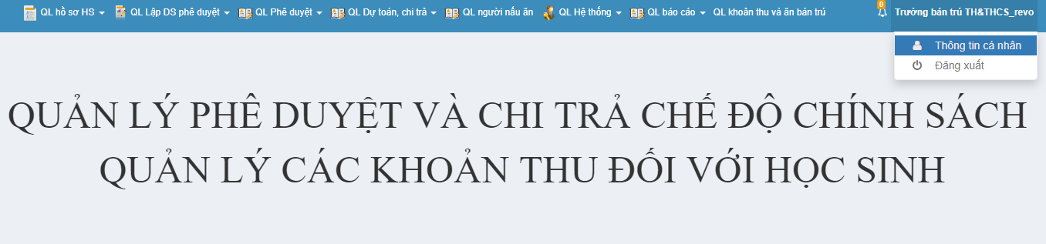

Lúc này màn hình sẽ hiển thị thông tin người dùng:

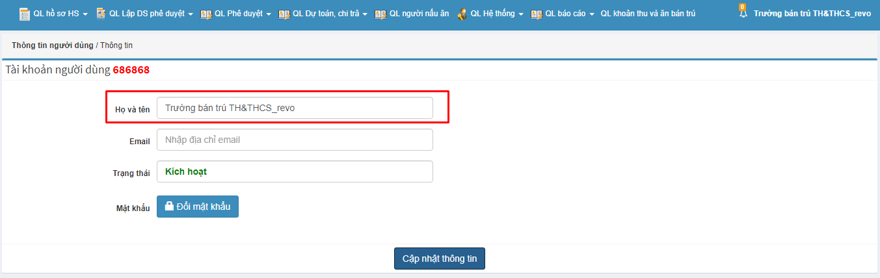

Bước 4. Tại ô Họ và tên: thực hiện di chuột vào tên trường cũ và sửa thành tên trường mới

Bước 5. Sau đó chọn **Cập nhật thông tin**. Hệ thống có thông báo Thay đổi thành công.

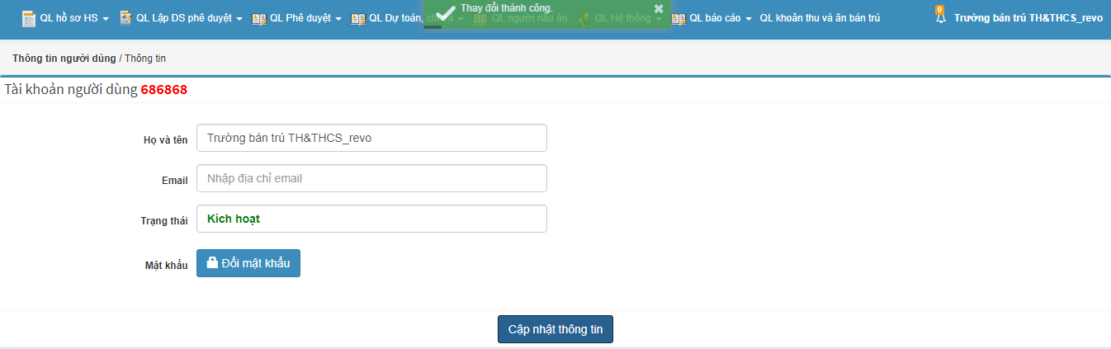

**4. Cập nhật Email**

*Việc cập nhật email giúp anh/chị lấy lại mật khẩu trong trường hợp quên.*

Hướng dẫn thực hiện trên phần mềm:

Bước 1. Di chuột về phía trên cùng bên phải của màn hình

Bước 2. Nháy chuột vào tên trường

Bước 3. Chọn Thông tin cá nhân.

Bước 4. Tại ô Email: nhập tên email.

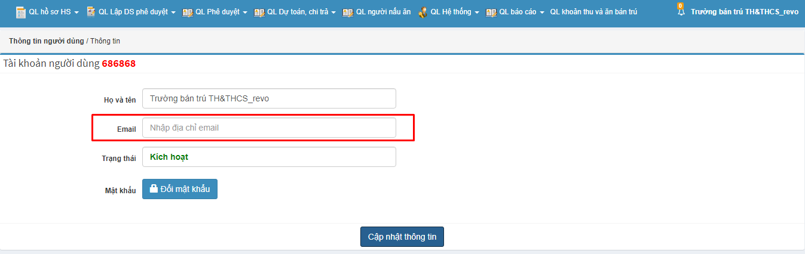

Bước 5. Chọn **Cập nhật thông tin.** Lúc này màn hình sẽ hiển thị thông báo Thay đổi thành công.

Trong trường hợp anh/chị đã nhập email rồi và muốn sửa thì thao tác như thay đổi tên trường, chọn vào ô email và sửa email cũ thành email mới.

**5. Đổi mật khẩu**

Anh/chị được cấp mật khẩu là 123456, và muốn thực hiện đổi mật khẩu

Hướng dẫn sử dụng trên phần mềm:

Bước 1. Di chuột về phía trên cùng bên phải của màn hình

Bước 2. Nháy chuột vào tên trường

Bước 3. Chọn Thông tin cá nhân.

Bước 4. Tại ô Email: nhập tên email.

Bước 5. Chọn **Đổi mật khẩu**

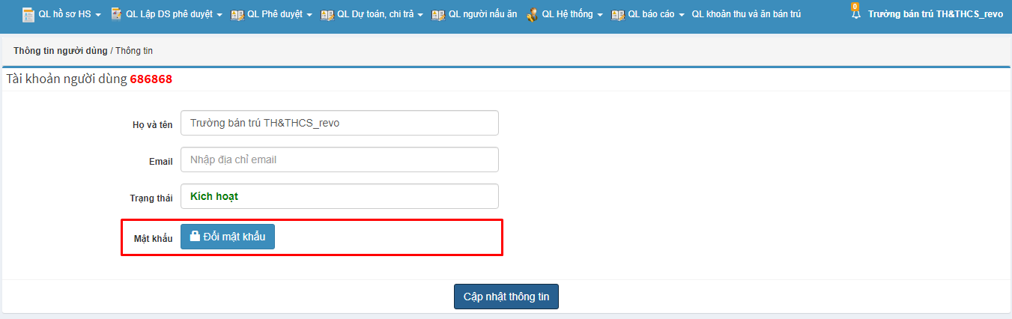

Lúc này sẽ hiển thị ở bảng

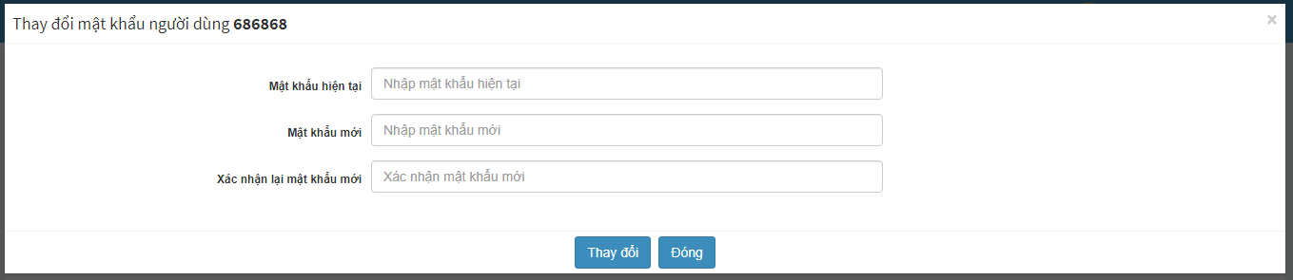

Bước 6. Nhập mật khẩu hiện tại vào Mật khẩu hiện tại.

Bước 7. Nhập mật khẩu mới vào Mật khẩu mới.

Bước 8. Nhập lại mật khẩu mới vào Xác nhận lại mật khẩu mới

Bước 9: Chọn **Thay đổi**

*(Lưu ý: Sau khi đăng nhập xong, anh/chị đăng xuất ra và thực hiện đăng nhập lại bằng mật khẩu mới)*

**6. Quên mật khẩu**

Khi đăng nhập tại phần mềm nhưng quên mật khẩu, anh/chị thực hiện thao tác sau:

Bước 1. Chọn Quên mật khẩu

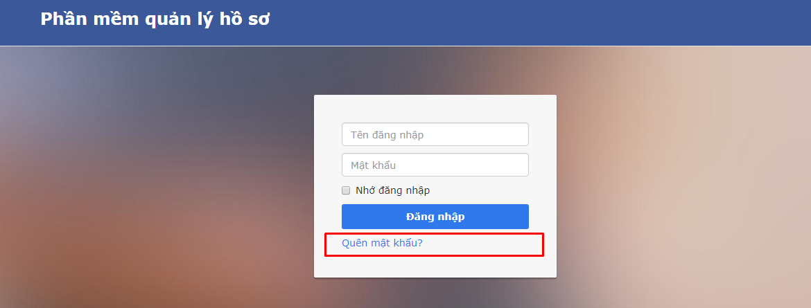

Bước 2. Lúc này hiển thị màn hình để anh/chị nhập địa chỉ email

*(Lưu ý: Anh/chị khai báo email ở Thông tin cá nhân rồi thì khi quên mât khẩu, hệ thống mới thông báo về email cho anh/chị)*

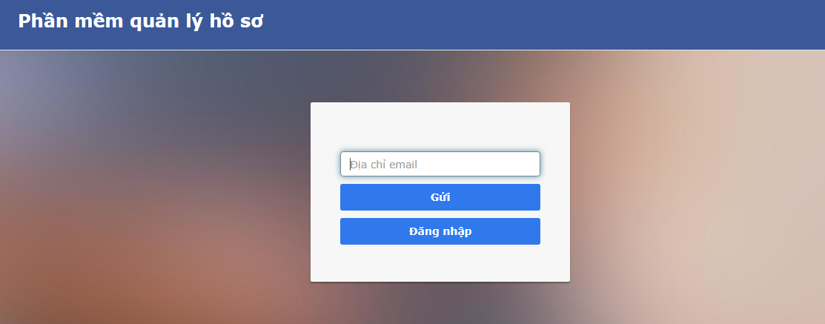

Bước 3. Chọn Gửi. Lúc này hệ thống sẽ có thông báo trả về mail. Thực hiện mở mail. Khi mở email, chọn nút **Reset Password** và đặt lại mặt khẩu mới

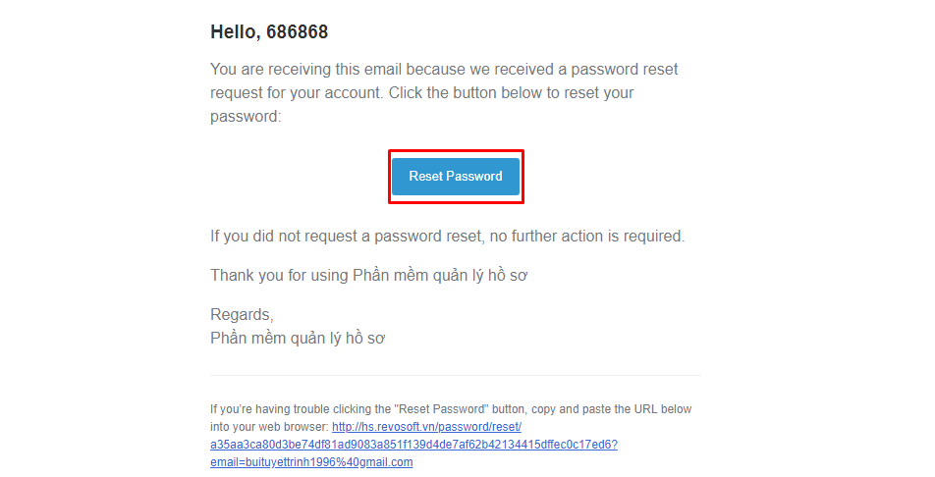

Tiếp theo, sẽ hướng dẫn anh/chị từng phần của phần mềm. Đầu tiên là QL hồ sơ HS

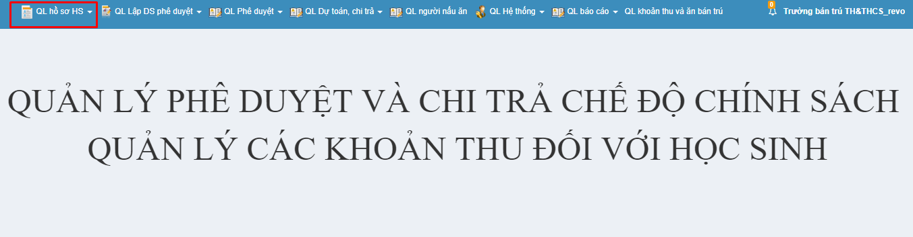

1. **QL hồ sơ HS**

* Mục đích: Cập nhật danh sách học sinh, thực hiện các chức năng Lên lớp-nghỉ học-học lại-chuyển lớp.
* Gồm 3 phần:Tạo mới và cập nhật hồ sơ, Sửa và cập nhật hộ khẩu, Sửa và cập nhật đối tượng mới

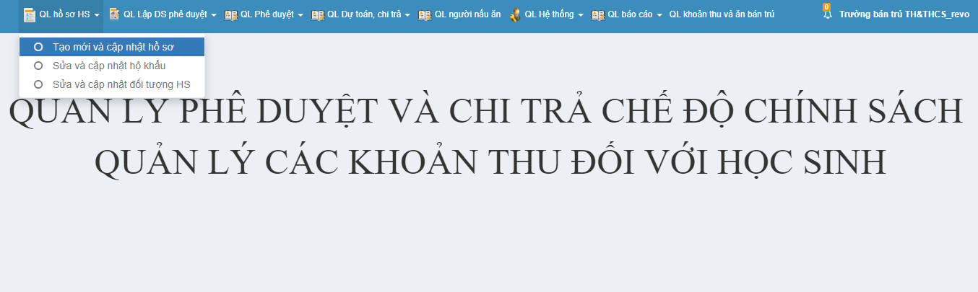

**Đầu tiên sẽ là phần Tạo mới và cập nhật hồ sơ**

**1. Thêm mới học sinh**

Bước 1. Anh/chị chọn QL hồ sơ HS🡪Tạo mới và cập nhật hồ sơ🡪Thêm mới

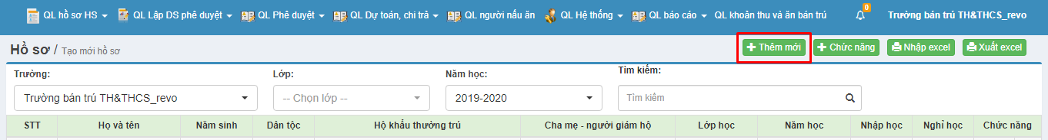

Lúc này sẽ hiển thị 18 trường dữ liệu để anh/chị nhập trong đó có 9 trường dữ liệu là bắt buộc được gắn dấu *, cùng với đó là 13 nhóm đối tượng.

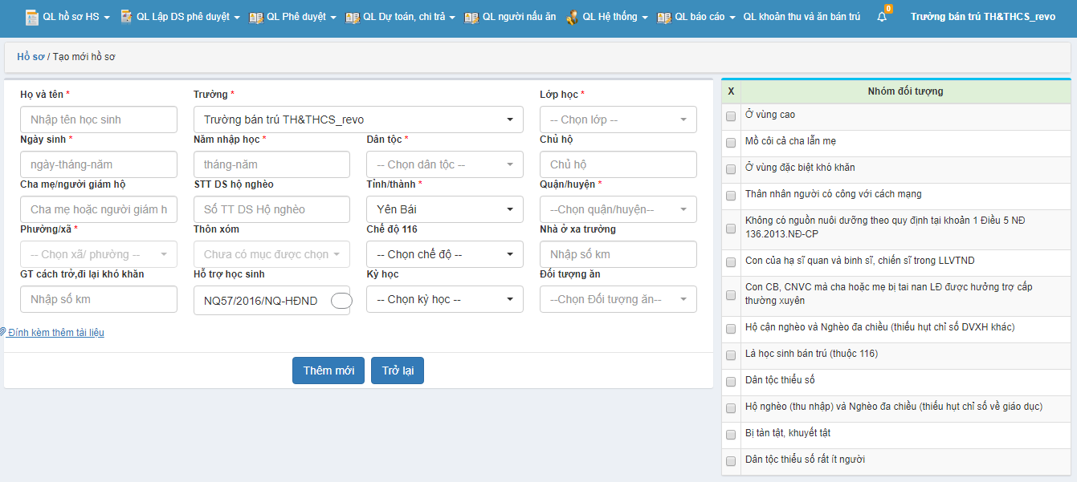

Bước 2. Thực hiện nhập danh sách học sinh và chọn nhóm đối tượng

Chi tiết các ô nhập liệu như sau:

* Họ và tên: Nhập họ tên học sinh.
* Trường: Tự động hiển thị tên trường theo tên đăng nhập vào hệ thống.
* Lớp học: Chọn lớp học cho học sinh, người sử dụng có thể thêm vào danh sách lớp học bằng cách thêm mới trong Danh mục lớp học.
* Ngày sinh: Nhập ngày sinh của học sinh theo định dạng ngày – tháng – năm.
* Năm nhập học: Nhập năm nhập học của học sinh, định dạng tháng – năm.
* Dân tộc: Chọn dân tộc, có thể tìm kiếm ở ô này
* Chủ hộ: Nhập họ tên chủ hộ
* Cha mẹ/ người giám hộ: Nhập họ tên cha mẹ hoặc người giám hộ của học sinh.
* Tỉnh thành: Chọn tỉnh trong hộ khẩu của học sinh, mặc định là tỉnh Yên Bái.
* Quận/ huyện: Chọn theo hộ khẩu của học sinh.
* Phường/ xã: Chọn theo hộ khẩu của học sinh.
* Thôn xóm: Chọn theo hộ khẩu của học sinh.
* Chế độ 116: Chỉ dành cho học sinh bán trú, chọn ở trong trường hoặc ở ngoài trường.
* Nhà ở xa trường: Nhập số km (không bắt buộc)
* GT cách trở, đi lại khó khăn: Nhập số km (không bắt buộc)
* Ở trong trường: Chọn trường này nếu học sinh được hưởng chế độ theo NQ 57.
* Kỳ học: Chọn kỳ học để xem số tiền chế độ của học sinh
* Chọn nhóm đối tượng: Chọn đối tượng cho học sinh, có thể chọn được nhiều nhóm đối tượng,
* Đối tượng ăn: chọn đối tượng ăn

Đính kèm tài liệu: giúp anh/chị thêm danh sách hộ nghèo

Ví dụ minh họa:

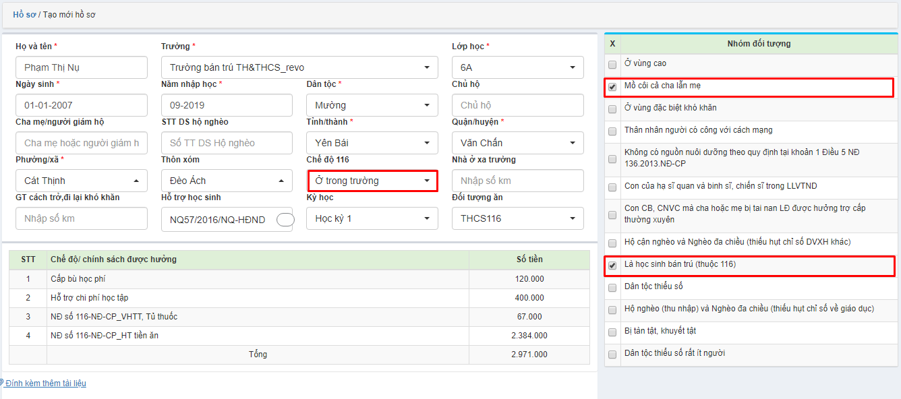

Trong ví dụ này: Học sinh Phạm Thị Nụ, lớp 6A, thuộc đối tượng Mồ côi cả cha lẫn mẹ, Là học sinh bán trú (116) ở trong trường. Tại Kỳ học, khi chọn Học kỳ 1 sẽ hiển thị chế độ và số tiền được hưởng. Học sinh sẽ được hưởng chế độ Cấp bù học phí, Hỗ trợ chi phí học tập, Bán trú tiền ăn, Bán trú văn hóa tủ thuốc (vì đây là trường bán trú)

Bước 3. Chọn Thêm mới.

Hệ thống thông báo thành công, trường hợp nhập thiếu các trường bắt buộc hệ thống sẽ hiển thị yêu cầu nhập bổ sung.

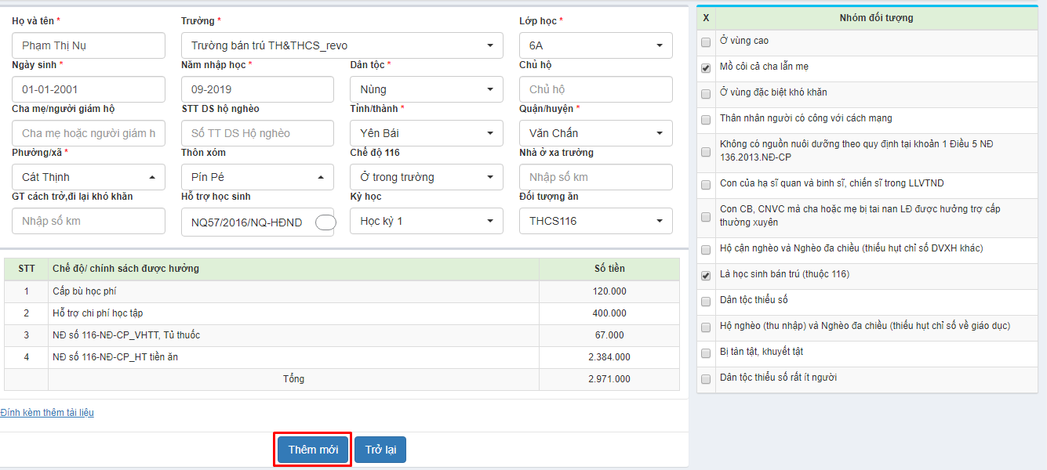

Bước 4. Nếu anh/chị muốn nhập tiếp danh sách học sinh, thì thực hiện thao tác tương tự, còn nếu muốn kiểm tra học sinh mình vừa nhập thì anh chị chọn Trở lại

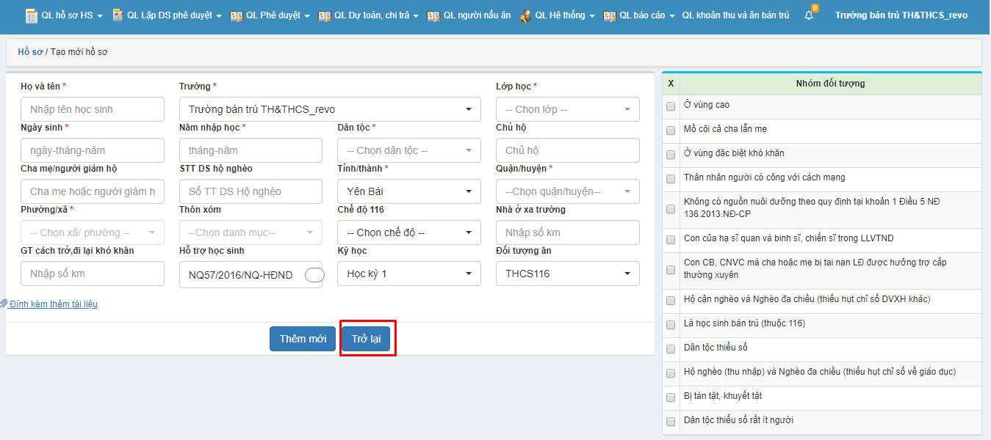

Tại đây sẽ hiển thị thông tin học sinh đã thêm mới.

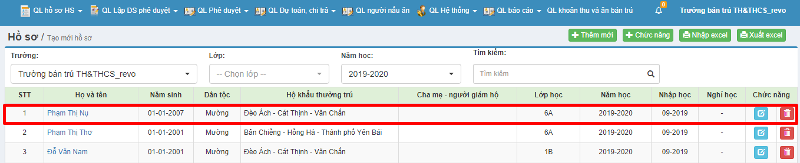

* Cập nhật hồ sơ học sinh

Cập nhật hồ sơ học sinh tức là trong trường hợp thông tin học sinh bị sai hoặc thay đổi

Hướng dẫn thực hiện trên phần mềm:

Bước 1. Chọn QL hồ sơ HS🡪Tạo mới và cập nhật hồ sơ

Bước 2. Thực hiện chọn lớp, năm học, tìm kiếm tên học sinh cần sửa hồ sơ hoặc tìm tại danh sách học sinh đã thêm mới.

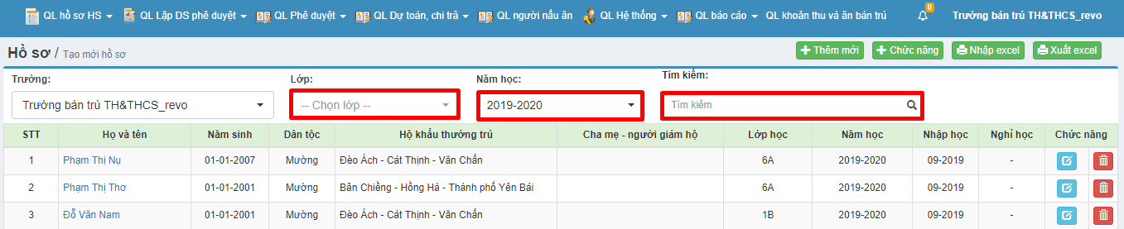

Tại cột Chức năng chọn  nghĩa là Cập nhật hồ sơ

Lúc này hệ thống hiển thị màn hình hồ sơ học sinh đã thêm mới từ trước. Người dùng tiến hành sửa thông tin hồ sơ h. c sinh.

Anh/chị có thể sửa thông tin các trường dữ liệu: Họ và tên, Ngày sinh, Dân tộc, Chủ hộ, Người giám hộ,… bằng cách sửa trực tiếp lên các thông tin cũ.

Sau đó chọn Lưu

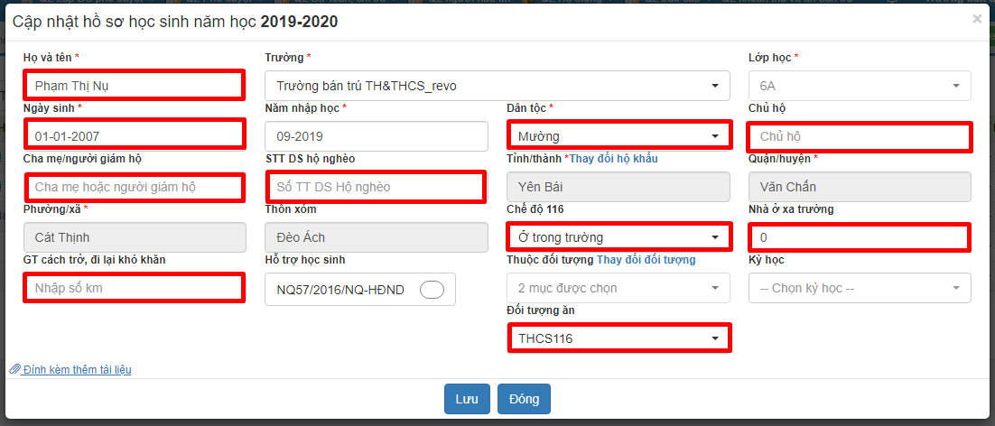

Nhấn nút **Lưu.** Hệ thống thực hiện lưu các thông tin thay đổi và thông báo thành công cho người dùng.

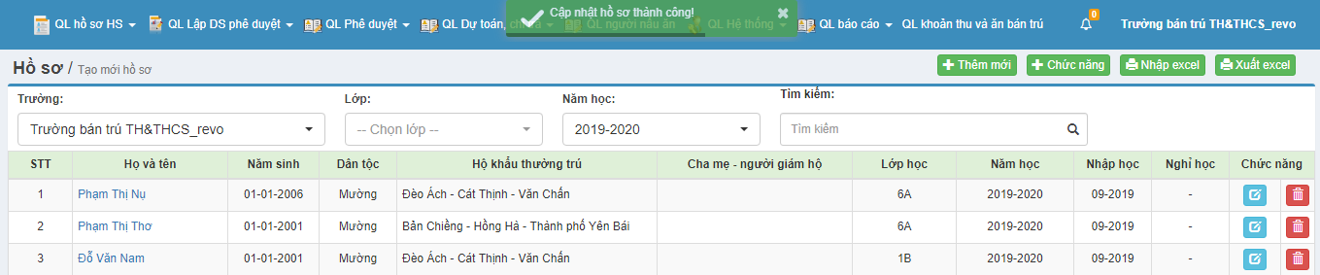

* **Xóa học sinh**

Hướng dẫn thực hiện trên phần mềm:

Bước 1. Chọn QL hồ sơ HS/Tạo mới và cập nhật hồ sơ.

Bước 2. Chọn lớp, năm học, tìm kiếm tên học sinh

Bước 3. Tại cột Chức năng chọn biểu tượng xóa .

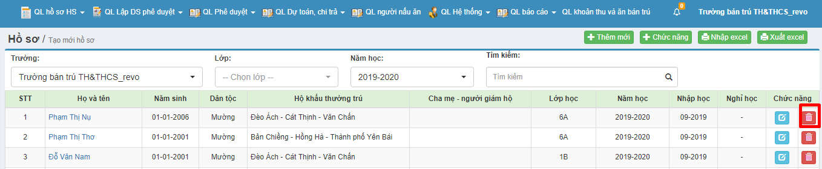

Lúc này, sẽ hiển thị thông báo “Bạn có chắc chắn muốn xóa?”. Chọn **Đồng ý** nếu muốn Xóa, còn **Không đồng ý** khi không muốn xóa

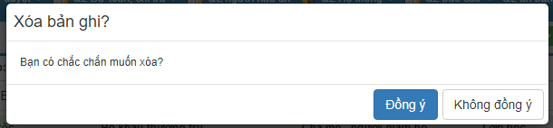

Trong trường hợp học chưa được lập công văn, khi chọn Đồng ý xóa, hệ thống sẽ thông báo: xóa hồ sơ học sinh thành công

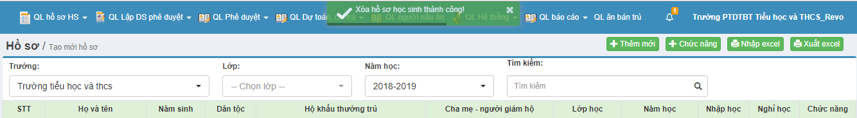

Còn học sinh đã được lập công văn, khi chọn Đồng ý Xóa, hệ thống hiển thị thông báo: Học sinh đã được lập công văn không thể xóa.

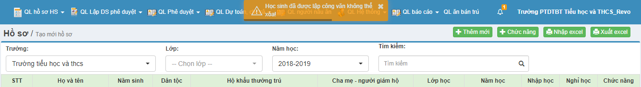

**2.Chức năng Lên lớp-nghỉ học-học lại-chuyển lớp.**

Hướng dẫn thực hiện trên phần mềm:

Bước 1. Chọn QL hồ sơ HS🡪Tạo mới và cập nhật hồ sơ.

Bước 2. Chọn Chức năng.

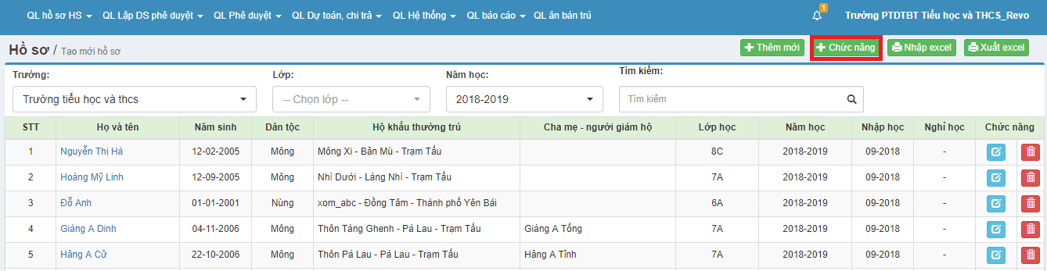

Hiển thị màn hình Chức năng lên lớp – học lại – nghỉ học

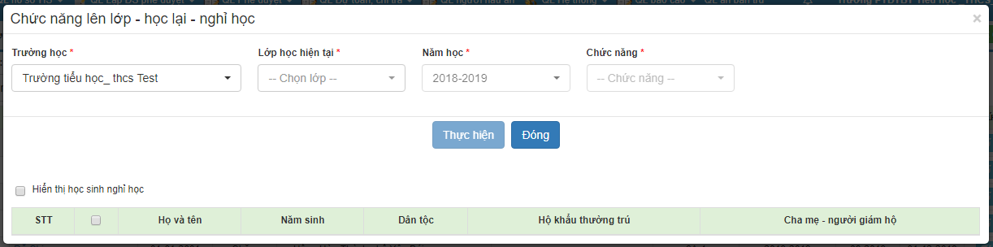

Các trường thông tin:

* Trường học: Mặc định là trường của tài khoản người dùng đăng nhập hệ thống.
* Lớp học hiện tại: Chọn lớp học hiện tại.
* Năm học: Chọn năm học
* Chức năng: Chọn Lên lớp/ Nghỉ học/ Học lại, chuyển lớp.

Ví dụ minh họa:

Lớp học hiện tại: chọn 6C-thôn 1

Năm học: chọn 2018-2019

Tại đây sẽ hiển thị danh sách học sinh thuộc lớp 6A-thôn 1

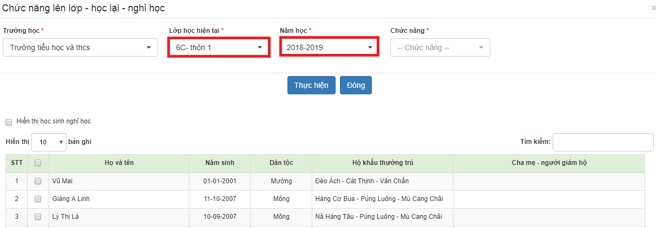

* **Trường hợp cho học sinh lên lớp:**

Hướng dẫn thực hiện trên phần mềm:

Bước 1. Tại ô Chức năng chọn Lên lớp, hệ thống hiển thị ô chọn lớp cho học sinh lên. Chọn lớp tiếp theo cho học sinh.

Bước 2. Tại ô Chức năng chọn **Lên lớp.**

Bước 3. Chọn học sinh lên lớp bằng cách click vào ô chọn ở đầu mỗi dòng dữ liệu của học sinh. Nếu chọn toàn bộ học sinh thì click vào ô trên dòng tiêu đề của danh sách dữ liệu.

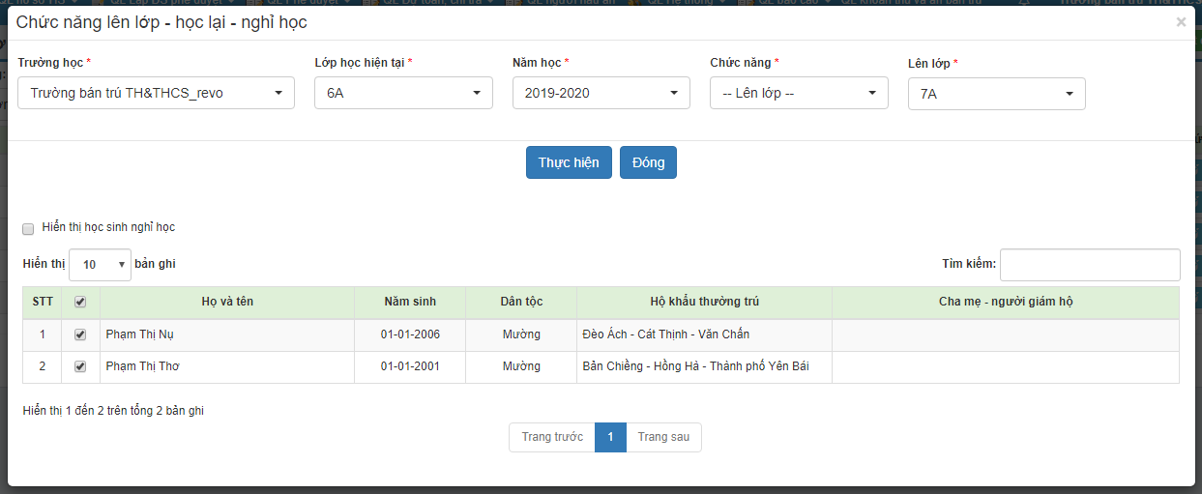

Bước 4. Chọn **Thực hiện**

Hệ thống thực hiện ghi nhận cho học sinh lên lớp và thông báo thành công cho người dùng.

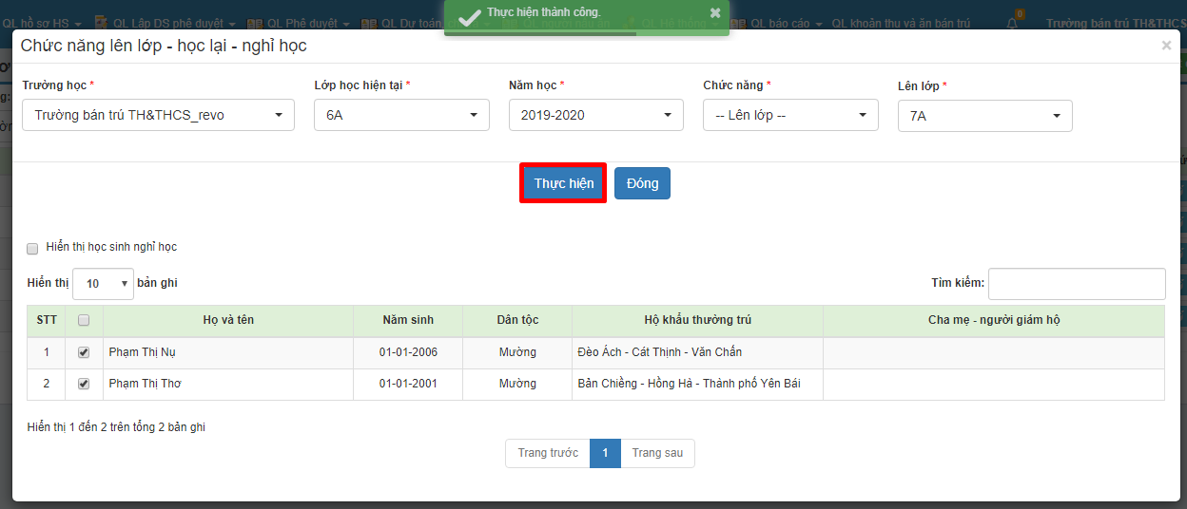

* **Trường hợp cho học sinh nghỉ học:**

Hướng dẫn thực hiệ trên phần mềm:

Bước 1. Tại ô Chức năng chọn **Nghỉ học**, hệ thống hiển thị ô Ngày nghỉ học. Người dùng nhập ngày nghỉ học của học sinh vào ô này theo định dạng ngày - tháng – năm.

Bước 2. Chọn học sinh nghỉ học bằng cách: click vào ô chọn ở đầu mỗi dòng dữ liệu của học sinh. Nếu chọn toàn bộ học sinh thì click vào ô trên dòng tiêu đề của danh sách dữ liệu

Bước 3. Chọn nút **Thực hiện**. Hệ thống thực hiện lưu thông tin học sinh nghỉ học và thông báo thành công cho người dùng.

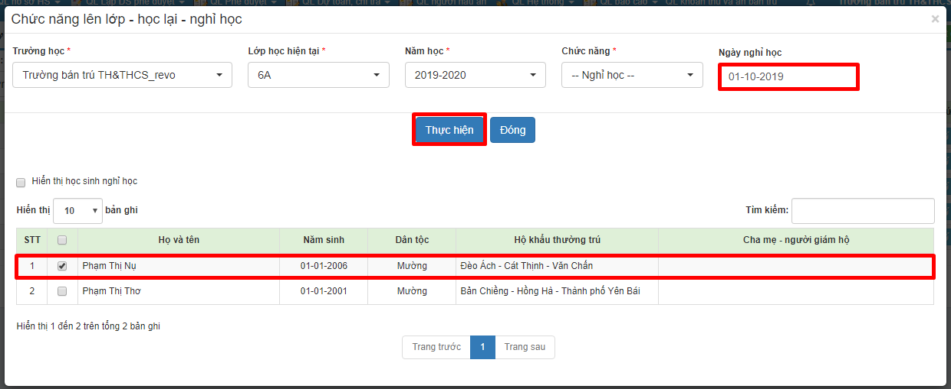

* **Trường hợp cho học sinh học lại**

Hướng dẫn thực hiện trên phần mềm:

Bước 1. Người dùng chọn thông tin Lớp, Năm học, chức năng Học lại, lúc này sẽ hiển thị lớp học lại – chuyển tiếp.

Bước 2. Chọn học sinh học lại

Bước 3. Chọn Thực hiện hệ thống sẽ thông báo thành công.

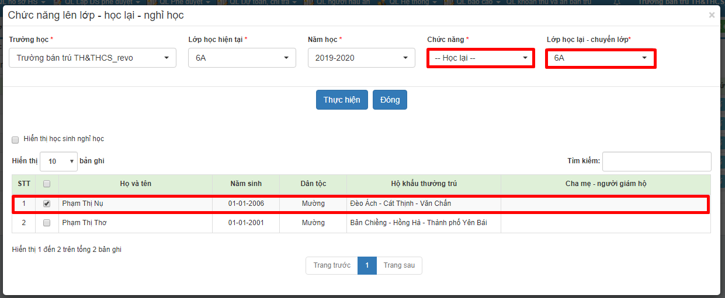

* **Trường hợp cho học sinh chuyển lớp**

Hướng dẫn thực hiện trên phần mềm:

Bước 1. Người dùng chọn thông tin Lớp, Năm học, chức năng Chuyển lớp, lúc này sẽ hiển thị lớp học lại – chuyển tiếp.

Bước 2. Chọn học sinh chuyển lớp

Bước 3. Chọn **Thực hiện** hệ thống sẽ thông báo thành công

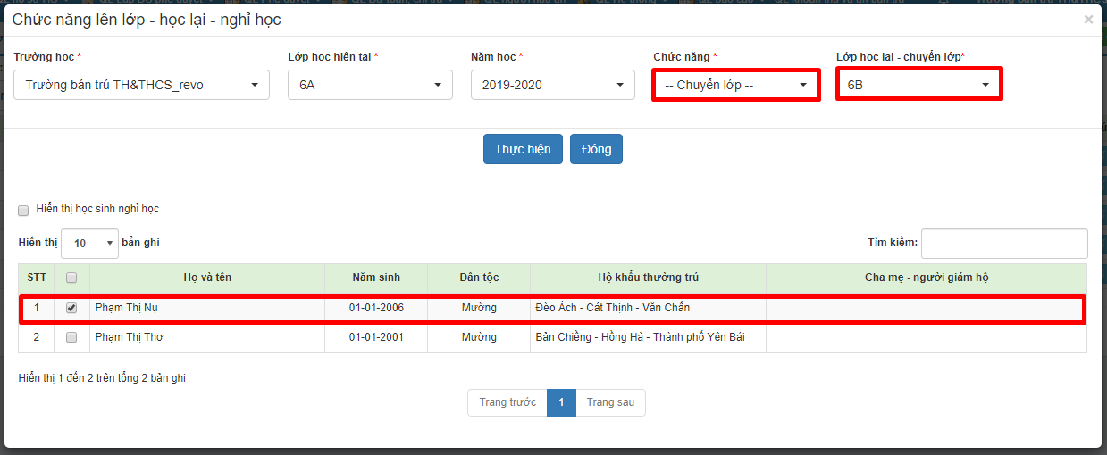

**3.Nhập Excel**

Hướng dẫn thực hiện trên phần mềm:

Bước 1. Chọn QL hồ sơ HS/ Tạo mới và cập nhật hồ sơ

Bước 2. Chọn nút **Nhập excel**.

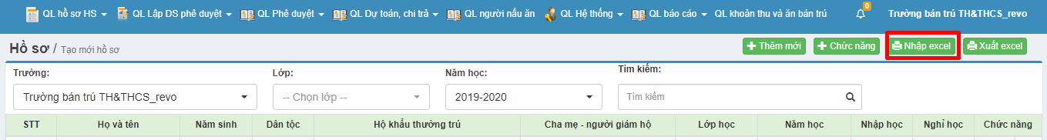

Lúc này hệ thống sẽ hiển thị bảng Cập nhật hồ sơ học sinh

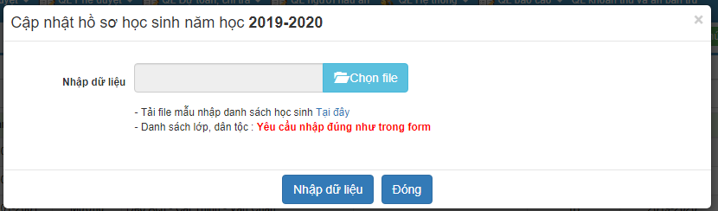

Bước 3. Click vào chữ **Tại đây** ở dòng “Tải file mẫu nhập danh sách học sinh Tại đây”. File mẫu để thực hiện chức năng Nhập excel được tải về máy người dùng. Thực hiện nhập thông tin học sinh theo file mẫu tải vừa được tải về và không được thay đổi vị trí các cột dữ liệu trong file excel.

Bước 4. Trở lại giao diện phần mềm, click nút Chọn file. Tìm đến vị trí người dùng đã lưu file excel dữ liệu học sinh lúc trước. Click vào tên file, chọn Open.

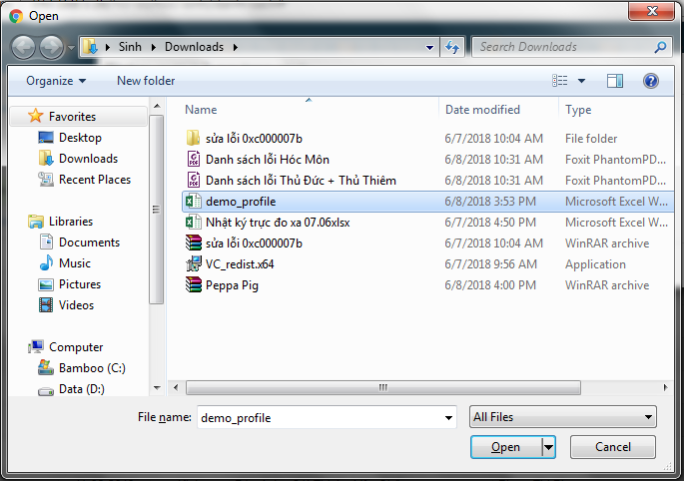

Bước 5. Chọn nút **Nhập dữ liệu** ở màn hình Thêm mới hồ sơ học sinh.

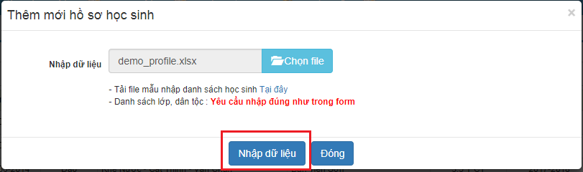

Bước 6. Hệ thống thực hiện lưu thông tin hồ sơ từ file excel vào cơ sở dữ liệu. Quá trình này có thể mất vài phút tùy theo số lượng học sinh trong file excel nhiều hay ít. Sau khi thực hiện xong, hệ thống trả lại 1 file excel thông báo cho người dùng biết trạng thái lưu hồ sơ của từng học sinh, các học sinh có trạng thái thành công là đã lưu được vào cơ sở dữ liệu, các trạng thái khác là không thành công. Dựa vào thông tin trạng thái người dùng thực hiện thay đổi nội dung file excel rồi thực hiện lại chức năng Nhập excel.

**4.Xuất excel**

Hướng dẫn thực hiện trên phần mềm:

Bước 1. Chọn QL hồ sơ HS🡪Tạo mới và cập nhật hồ sơ

Bước 2. Chọn Năm học, Lớp học muốn xuất dữ liệu hồ sơ học sinh từ phần mềm ra file excel.

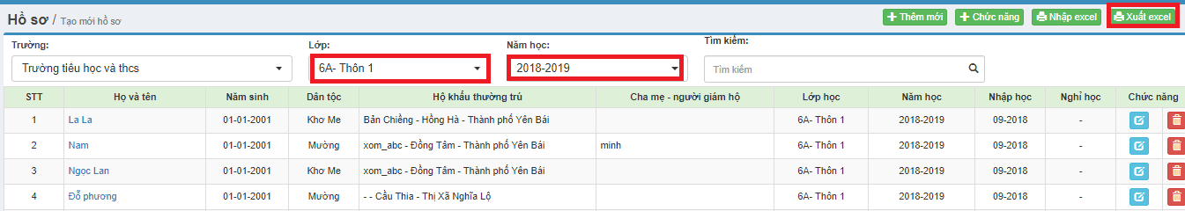

Bước 3. Chọn nút **Xuất excel**. Hệ thống xuất file excel chứa dữ liệu hồ sơ học sinh.

**Tiếp theo, chọn Sửa và cập nhật hộ khẩu**

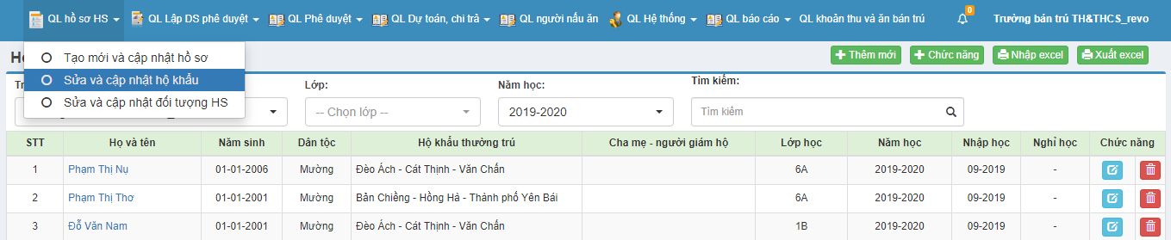

* Sửa hộ khẩu: sửa một thông tin nào đấy, lưu thông tin mới đè lên thông tin cũ do làm sai sửa lại, chỉ có một bản ghi.
* Cập nhật hộ khẩu: là thay đổi chỗ ở, hộ khẩu cũ với hộ khẩu mới đều đúng, với thời gian khác nhau và có nhiều bản ghi.

**1.Sửa hộ khẩu**

Hướng dẫn thực hiện trên phần mềm

Bước 1. Chọn QL hồ sơ HS🡪 Sửa và cập nhật hộ khẩu. Màn hình hiển thị như sau:

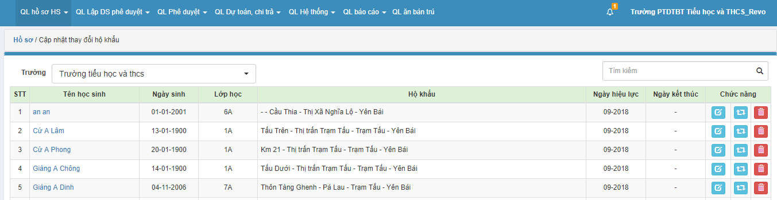

Bước 2. Thực hiện tìm kiếm học sinh cần sửa tại ô Tìm kiếm hoặc bảng danh sách học sinh

Bước 3. Chọn cột Chức năng Sửa hộ khẩu  ở cuối dòng dữ liệu của học sinh. Hệ thống hiển thị màn hình Thông tin hộ khẩu học sinh.

Bước 4. Thực hiện sửa hộ khẩu học sinh (Quận huyện, phường/xã, thôn xóm)

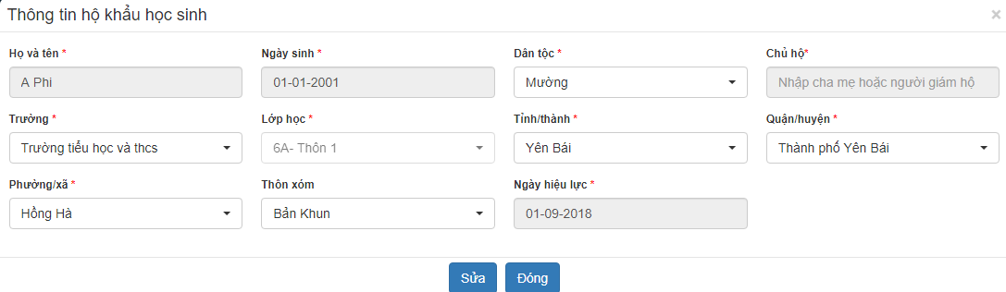

Bước 5. Chọn nút **Sửa.** Hệ thống thực hiện cập nhật thông tin mới và hiển thị thông báo cập nhật thành công cho người dùng.

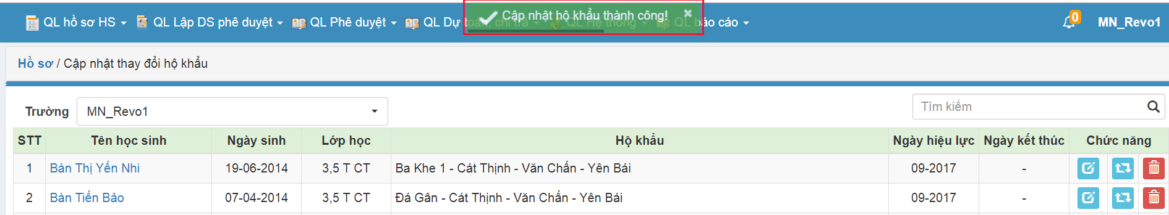

**2. Cập nhật hộ khẩu:**

Hướng dẫn thực hiện trên phần mềm:

Chọn QL hồ sơ HS🡪 Sửa và cập nhật hộ khẩu. Màn hình hiển thị như sau:



Bước 2. Thực hiện tìm kiếm học sinh cần sửa tại ô Tìm kiếm hoặc bảng danh sách học sinh

Bước 3. Chọn cột Chức năng Cập nhật hộ khẩu  ở cuối dòng dữ liệu của học sinh. Hệ thống hiển thị màn hình Thông tin hộ khẩu học sinh.

Bước 4. Thực hiện thay đổi hộ khẩu học sinh (Quận huyện, phường/xã, thôn xóm), chọn lại ngày hiệu lực (ngày bắt đầu dùng hộ khẩu mới)

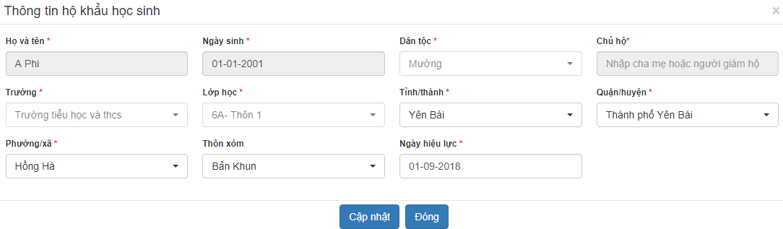

Bước 5. Chọn nút **Cập nhật**. Hệ thống sẽ tạo ra 1 dòng dữ liệu mới về thông tin hộ khẩu của học sinh theo địa chỉ hộ khẩu mới người dùng vừa nhập. Như vậy, sẽ có hai bản ghi: 1 hộ khẩu cũ và 1 hộ khẩu mới.

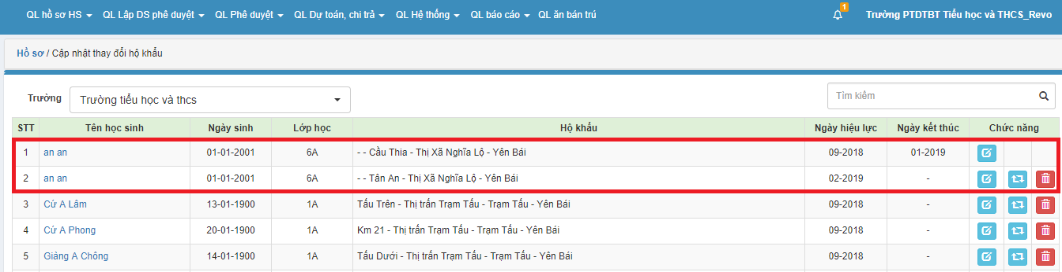

**Sửa và cập nhật đối tượng học sinh**

**1.Sửa đối tượng học sinh**

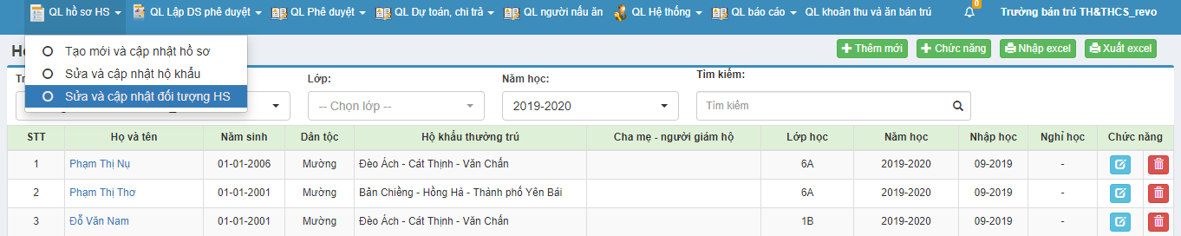

Hướng dẫn thực hiện trên phần mềm:

Bước 1. Chọn QL hồ sơ HS🡪Sửa và cập nhật đối tượng HS. Màn hình hiển thị như sau:

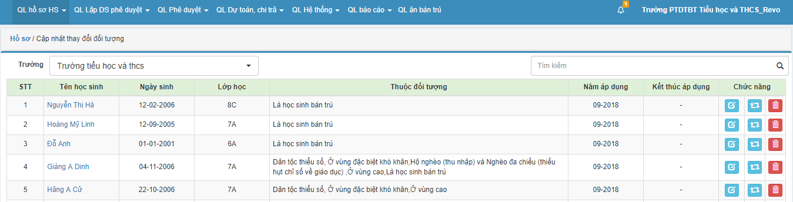

Bước 2. Chọn nút chức năng Sửa đối tượng  ở cuối dòng dữ liệu của học sinh cần cập nhật đối tượng. Hệ thống hiển thị màn hình Đối tượng của học sinh.

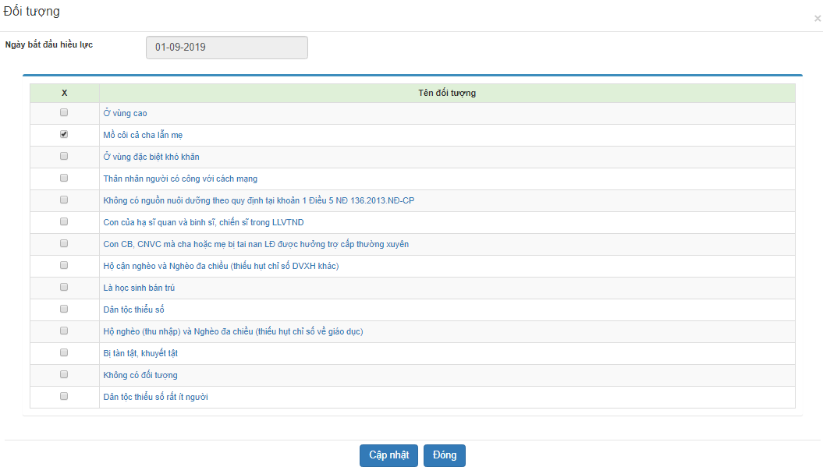

Bước 3. Thực hiện sửa đối tượng cho học sinh.

Bước 4. Nhấn nút **Cập nhật**. Hệ thống thực hiện lưu những thay đổi về đối tượng của học sinh vào chính dòng dữ liệu cũ và thông báo cập nhật thành công cho người dùng.

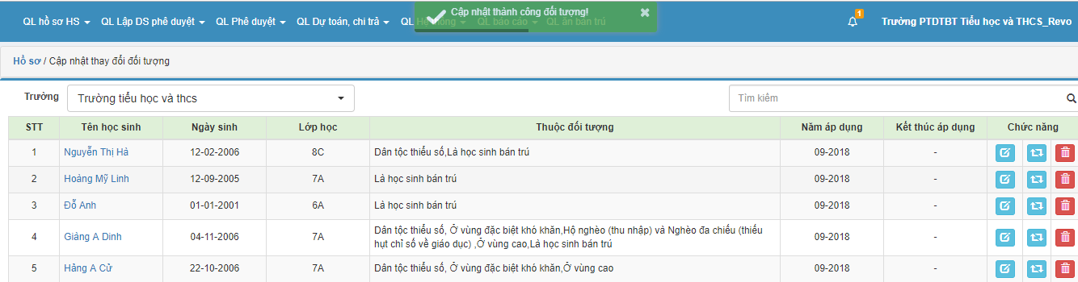

**2.Cập nhật đối tượng**

Hướng dẫn thực hiện trên phần mềm:

Bước 1. Chọn QL hồ sơ HS🡪Sửa và cập nhật đối tượng HS. Màn hình hiển thị như sau:



Bước 2. Chọn nút chức năng đối tượng  ở cuối dòng dữ liệu của học sinh cần cập nhật đối tượng. Hệ thống hiển thị màn hình Đối tượng của học sinh.

Bước 3. Thực hiện thay đổi đối tượng và chọn lại ngày bắt đầu hiệu lực

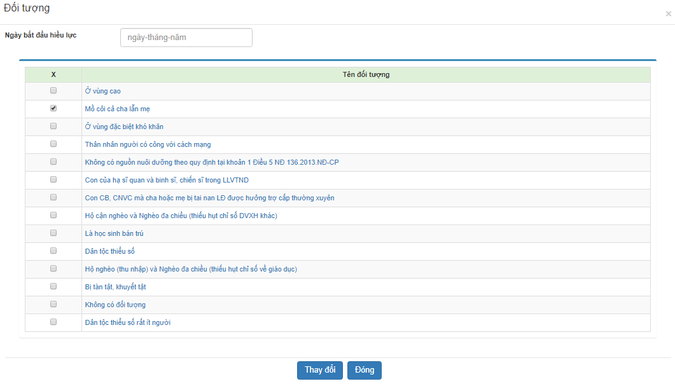

Bước 4. Nhấn nút **Thay đổi.** Hệ thống sẽ tạo ra một dòng dữ liệu mới về thông tin đối tượng của học sinh theo địa chỉ đối tượng mới người dùng vừa thay đổi.

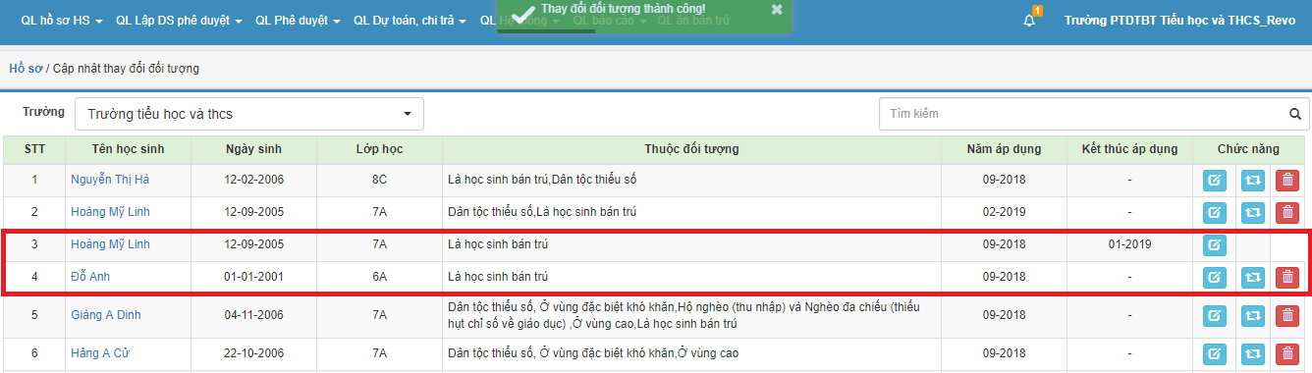

**II. Quản lý lập danh sách phê duyệt**

* Mục đích: lập danh sách học sinh trình lên cấp Phòng
* Bao gồm: Lập DS đề nghị phê duyệt, DS đề nghị phê duyệt đã lập

**1.Lập danh sách đề nghị phê duyệt**

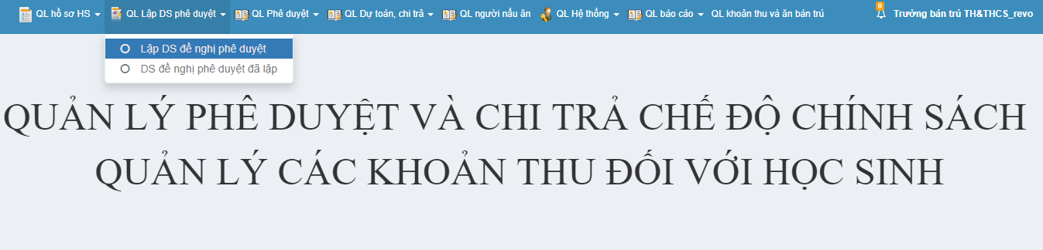

Hướng dẫn thực hiện trên phần mềm:

Bước 1. Chọn QL lập DS phê duyệt🡪Lập DS đề nghị phê duyệt. Màn hình hiển thị như sau:

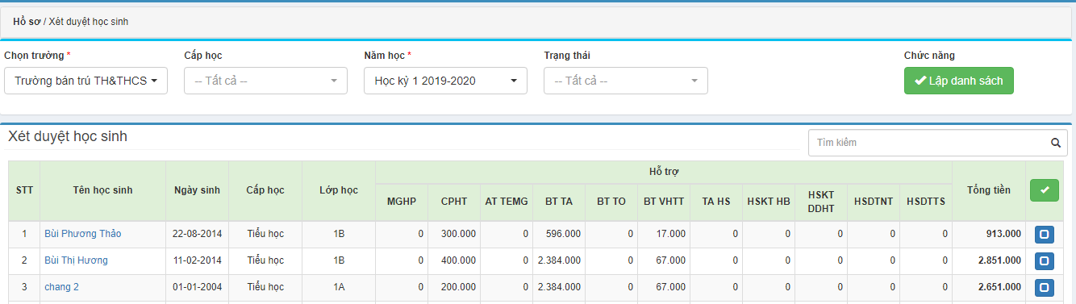

Các thông tin hiển thị trên màn hình:

* Chọn trường: mặc định là trường của người dùng đang đăng nhập.
* Năm học: mặc định là thời gian của năm học hiện tại.
* Cấp học: Chọn cấp học khi trường đó là trường liên cấp
* Trạng thái: đã cập nhật/đang cập nhật/chưa xử lý/đã xử lý .
* Đang cập nhật: khi import nhiều học sinh, hệ thống phải cập nhật dần dần vào giao diện, nó chỉ thể hiện ở quá trình đấy nếu muốn kiểm tra ngay lúc làm xong thao tác import.
* Đã cập nhật: sau khi đẩy đủ số bản ghi thì toàn bộ là đã cập nhật và cập nhật ở đây là cập nhật số tiền chế độ
* Đã xử lý: chế độ được hưởng của học sinh đã được duyệt. Những chế độ không được chọn sẽ không hiển thị trong báo cáo khi thực hiện lập danh sách
* Chưa xử lý: chế độ được hưởng của học sinh chưa được duyệt
* Tên học sinh: Họ tên học sinh
* Ngày sinh: ngày sinh của học sinh
* Cấp học: tên cấp học hiện tại của học sinh
* Lớp học: lớp học hiện tại của học sinh
* MGHP: miễn giảm học phí
* CPHT: chi phí học tập
* AT TEMG: ăn trưa cho trẻ em mẫu giáo
* BT TA: bán trú tiền ăn
* BT TO: bán trú tiền ở
* BT VHTT: bán trú tiền văn hóa tủ thuốc
* TA HS: tiền ăn cho học sinh (theo nghị quyết 57)
* HSKT HB: học bổng học sinh khuyết tật
* HSKT DDHT: hỗ trợ đồ dùng học tập cho học sinh khuyết tật
* HSDTNT: học bổng học sinh dân tộc nội trú
* HSDTTS: hỗ trợ học sinh dân tộc thiểu số
* Tổng tiền: tổng tiền được hưởng của học sinh (theo học kỳ hoặc theo năm học).
* Nút chọn  : Đánh dấu chọn chế độ được hưởng cho học sinh.

Bước 2. Thực hiện duyệt học sinh bằng cách tích chọn tại cột cuối cùng.

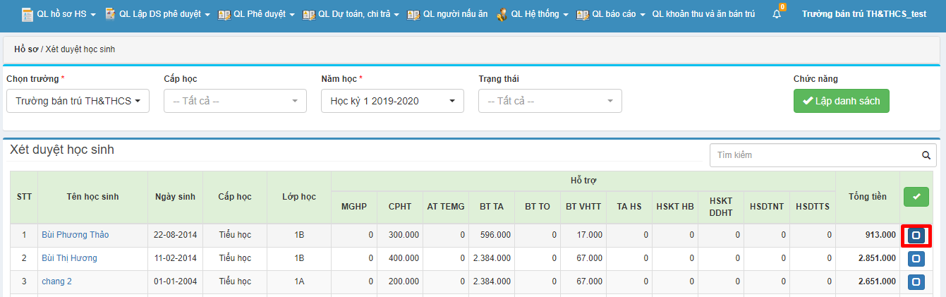

Hiển thị màn hình Chọn chế độ được hưởng cho học sinh. Tích chọn tất cả ở nút trên cùng. Những chế độ không được chọn sẽ không hiển thị trong báo cáo khi thực hiện lập danh sách.

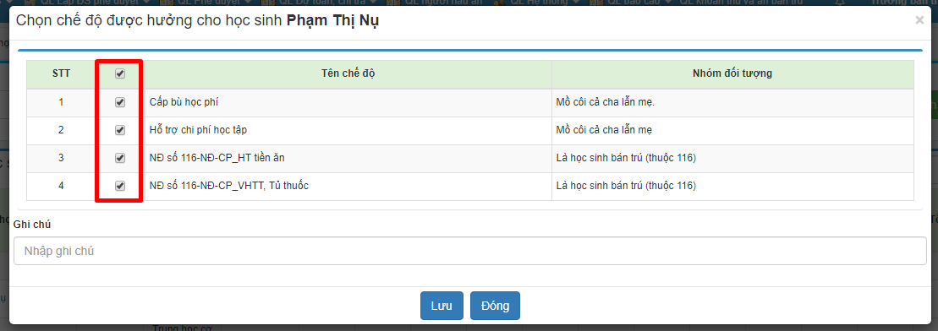

Đối với trường hợp muốn tích chọn tất cả học sinh, thực hiện chọn .

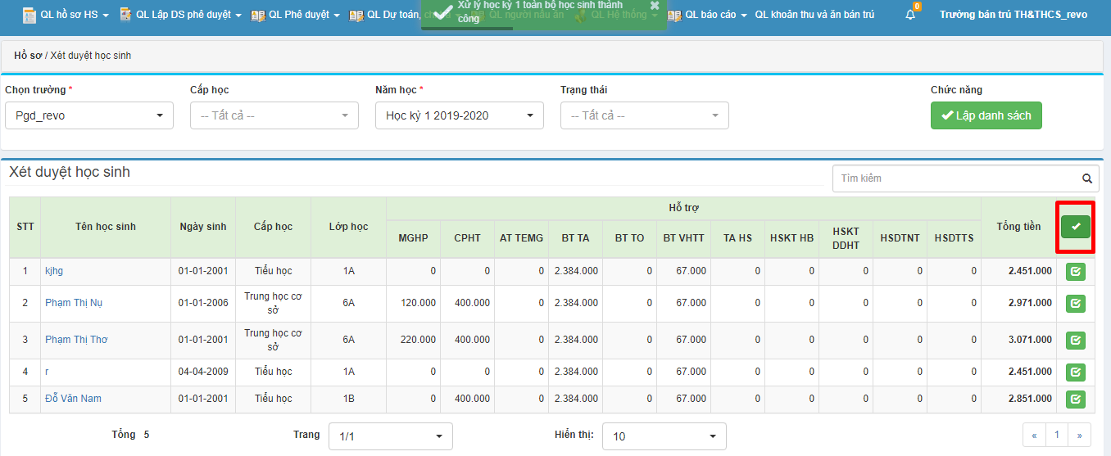

Bước 3. Chọn nút Lập danh sách

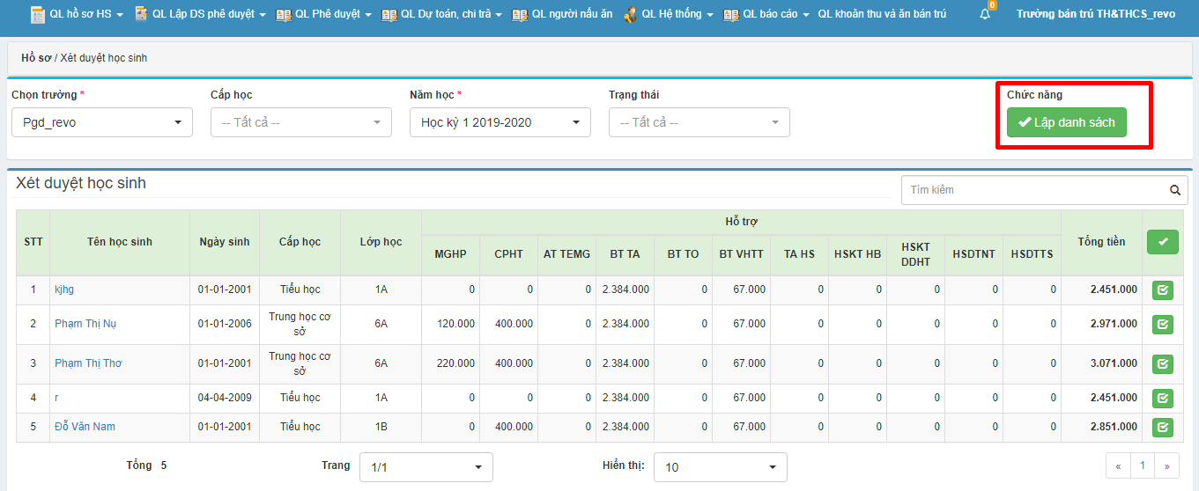

Bước 4. Sau khi xét duyệt học sinh, thực hiện lập công văn.

Thực hiện tích chọn duyệt tất cả 

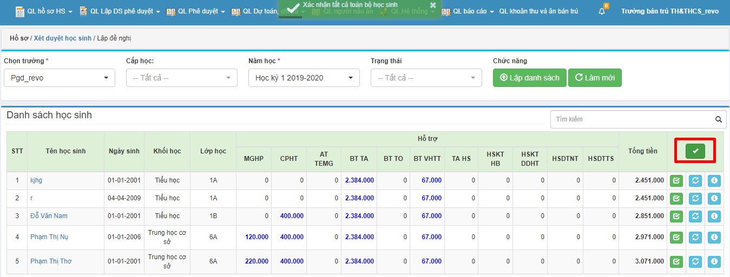

Nếu thực hiện duyệt một số học sinh chọn 

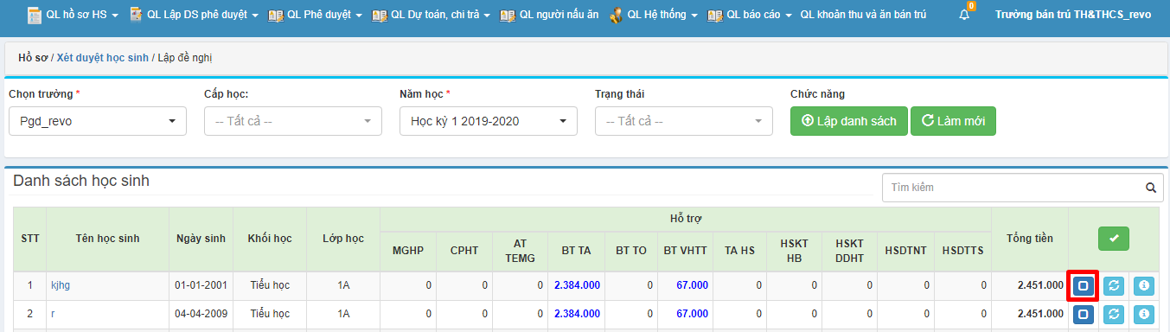

Lúc này sẽ hiện ra bảng Xét duyệt học sinh, tích chọn vào dòng Duyệt hoặc điều chỉnh học sinh

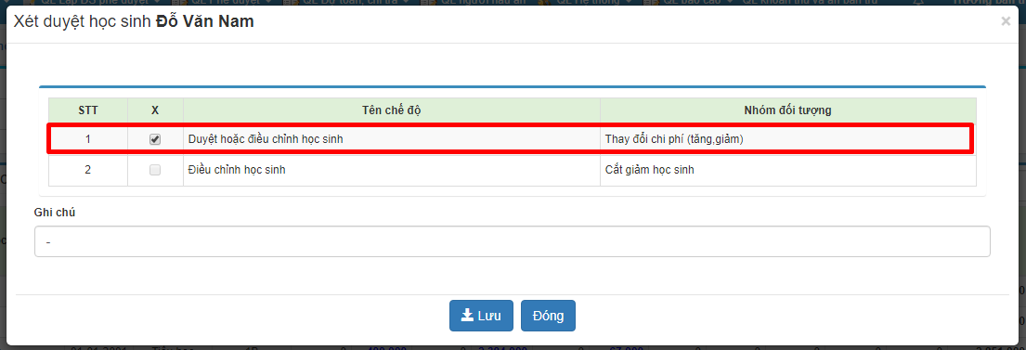

Sau đó chọn Lập danh sách.

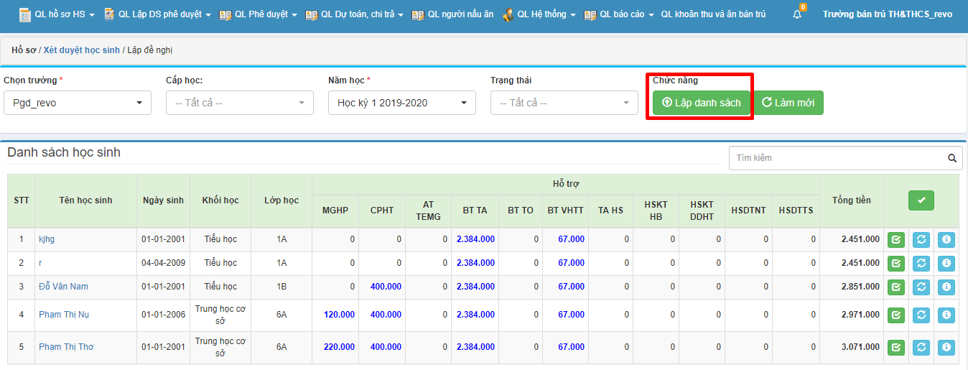

Lúc này sẽ hiển thị ra bảng Lập danh sách đề nghị bao gồm các trường dữ liệu:

* Tên công văn: anh/chị nhập tên công văn
* Số công văn: theo quy tắc BC.MQHNS trường.ngày tháng năm.STT báo cáo (trong đó ngày tháng năm định dạng là ddmmyy)
* Loại công văn: mặc định là công văn bình thường
* Cấp nhận: Đối với các cấp học trừ cấp THPT thì cấp nhận là Phòng Giáo dục, còn cấp THPT, cấp nhận là Phòng Tài chính
* Chọn Chế độ: tích chọn Tất cả, những chế độ nào không được hưởng, phần mềm sẽ tự động loại bỏ.

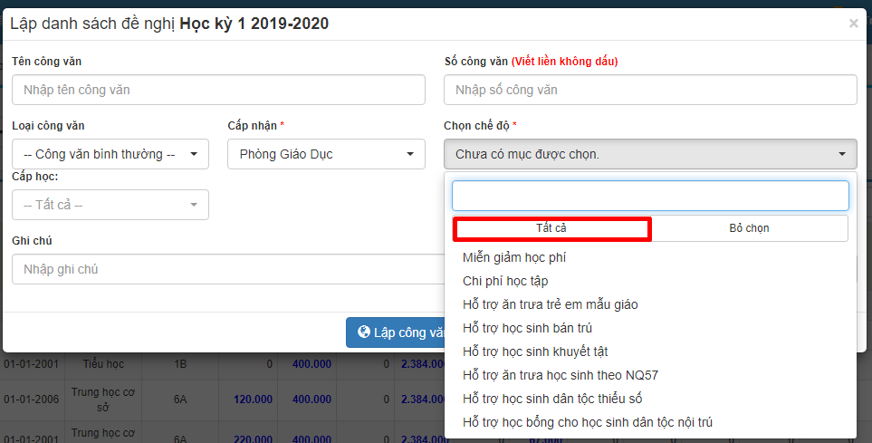

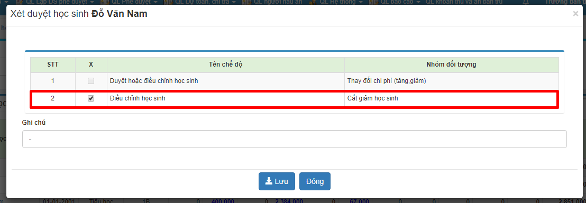

Chọn nút Lập danh sách. Màn hình hiển thị như sau:

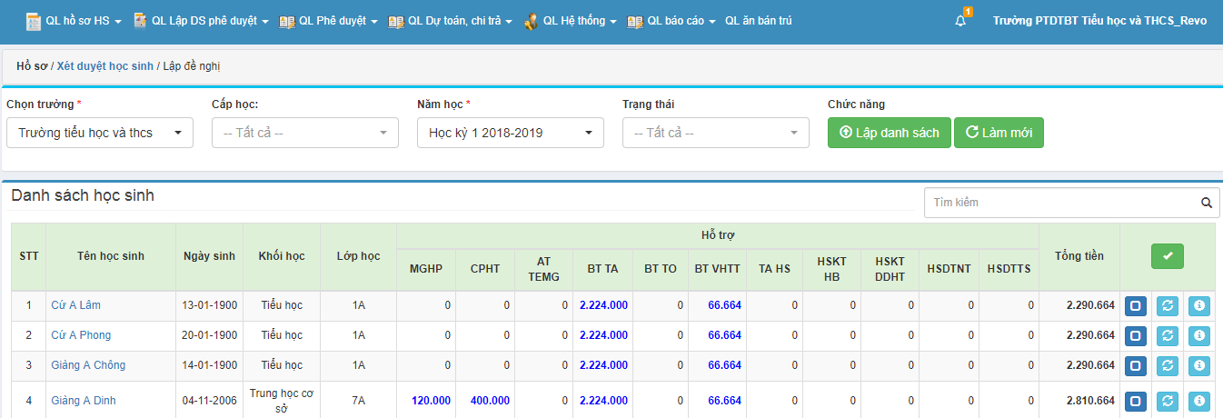

Tại màn hình này có các chức năng:

* Nút Cập nhật chế độ học sinh : dùng cho từng học sinh, chạy lại tiến trình tính tiền cho học sinh khi có bất cứ thay đổi nào ảnh hưởng đến việc thay đổi số tiền chế độ của học sinh

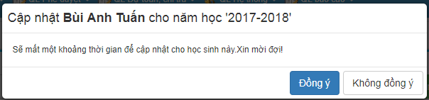

* Nút Làm mới: dùng cho toàn bộ học sinh. Khi có bất kì thay đổi nào ảnh hưởng đến việc tính tiền chế độ của học sinh
* Nút Thông tin chi tiết : hiển thị chi tiết thông tin chế độ được hưởng của học sinh.
* Nút chọn duyệt học sinh : Duyệt học sinh.

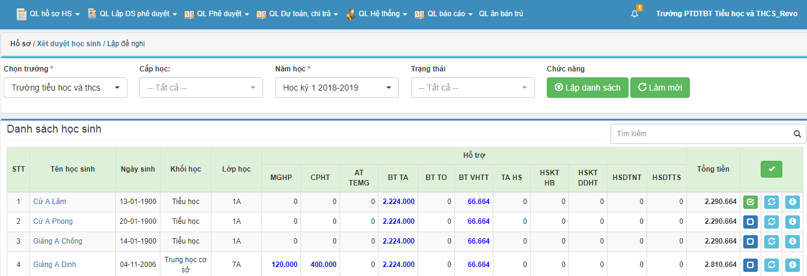

Chọn nút Lập danh sách, màn hình hiển thị như sau:

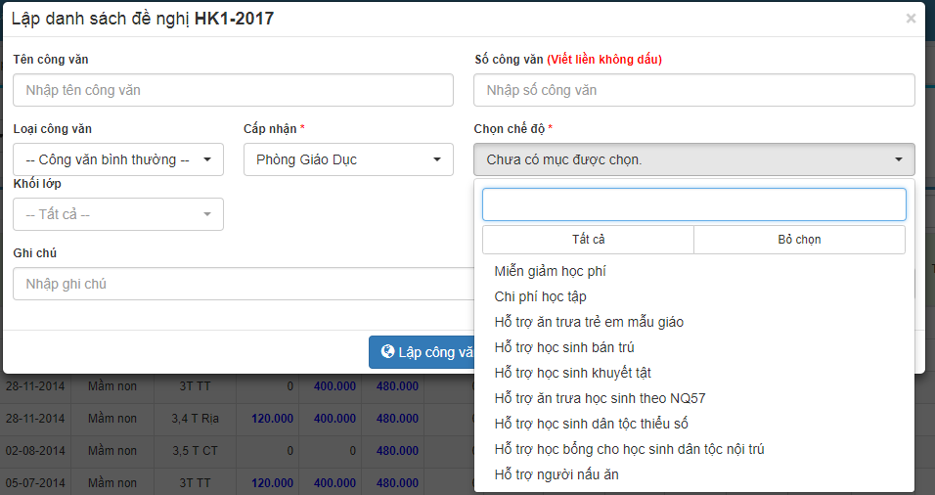

Bước 5. Chọn nút Lập công văn

Hệ thống thực hiện lập công văn theo các tiêu chí đã chọn và hiển thị thông báo thành công cho người dùng.

**2.Danh sách đề nghị phê duyệt đã lập**

Để kiểm tra những công văn nào đã lập, anh chị thực hiện thao tác như sau:

Bước 1. Chọn QL Lập DS phê duyệt🡪DS đề nghị phê duyệt đã lập.

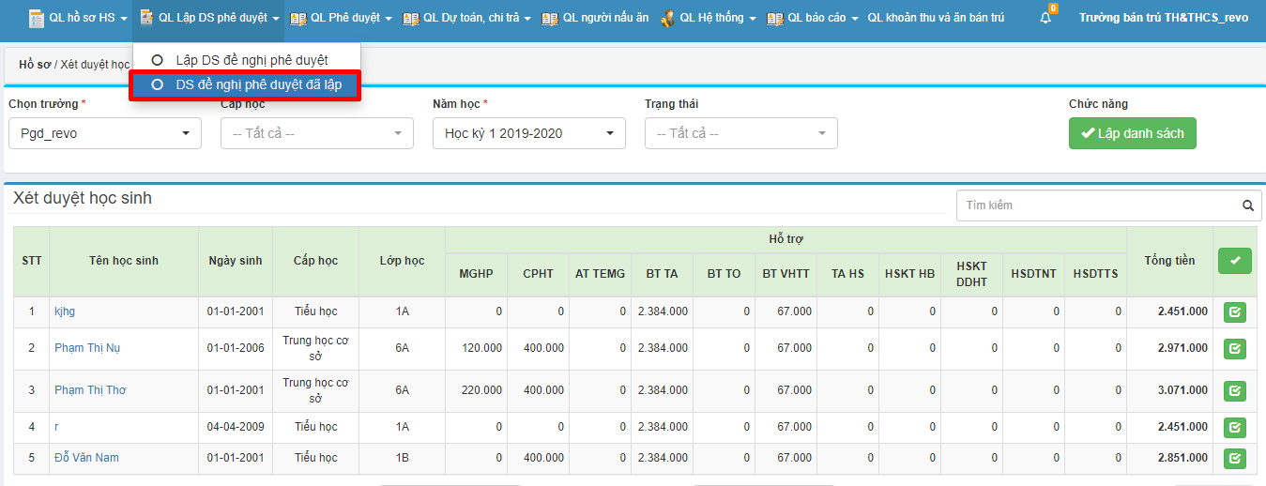

Màn hình sẽ hiển thị ra các công văn đã lập

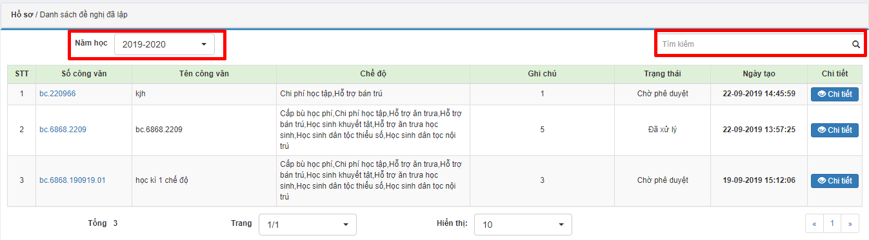

Các cột dữ liệu hiển thị:

* Năm học: Chọn năm học, mặc định là năm học hiện tại
* Tìm kiếm: tìm theo số công văn
* Số công văn: hiển thị số công văn
* Tên công văn: hiển thị tên công văn
* Chế độ: hiển thị các chế độ người dùng chọn khi lập công văn.
* Ghi chú: tổng số học sinh đã được lập công văn
* Trạng thái: hiển thị trạng thái Đã xử lý, Chờ phê duyệt, Thu hồi.
* Ngày tạo: hiển thị ngày, giờ tạo công văn
* Chi tiết: xem số tiền của từng chế độ và tổng chi phí của công văn.



1. **Quản lý phê duyệt**

* Mục đích: xem công văn đã được xử lý chưa, xử lý đến đâu và đến cấp nào rồi

Hướng dẫn thực hiện trên phần mềm:

Bước 1: Chọn QL Phê duyệt🡪Tổng hợp DS đề nghị

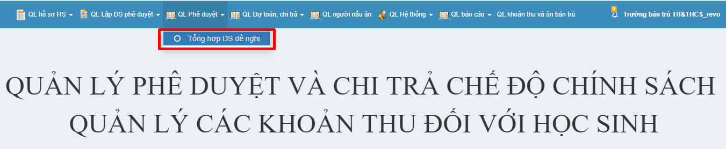

Màn hình sẽ hiển thị Danh sách các công văn đã lập

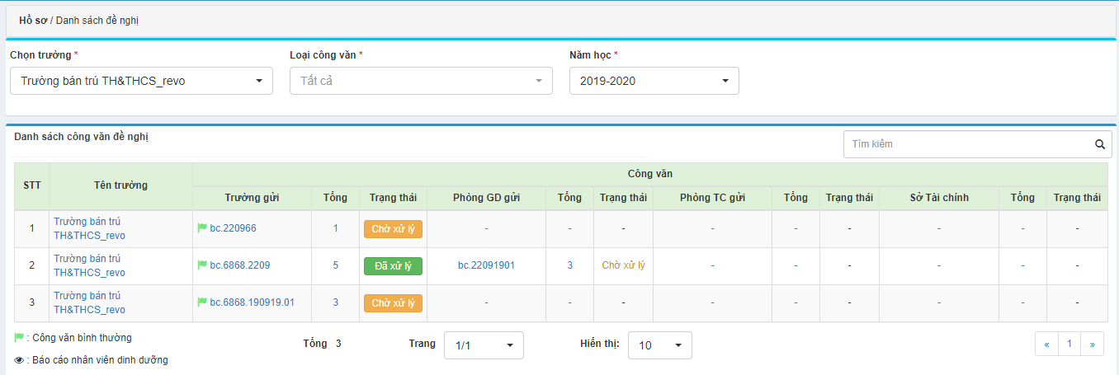

Các thông tin hiển thị như sau:

* Chọn trường: mặc định là tên trường của user đang đăng nhập.
* Loại công văn: lọc theo giá trị loại công văn (Tất cả, Công văn phê duyệt, Công văn trả lại, Công văn yêu cầu thu hồi)
* Năm học: chọn năm học, mặc định là năm học hiện tại.
* Tên trường: tên trường của công văn lập
* Trường gửi: hiển thị số công văn được lập tại cấp trường
* Tổng: số học sinh trong công văn lập ở cấp trường
* Trạng thái: trạng thái của công văn lập ở cấp trường
* Chờ xử lý - là trạng thái công văn mới lập, chưa được xử lý gì;
* Đã xử lý – trạng thái công văn khi cấp trên đã xử lý
* Thu hồi – là trạng thái của công văn khi cấp trên chưa xử lý
* Xin thu hồi – là trạng thái của công văn khi cấp trên đã xử lý và chờ quyết định của cấp trên có đồng ý cho xin thu hồi hay không?
* Phòng GD gửi, Tổng, Trạng thái: tương tự như với các cột Trường gửi, Tổng, Trạng thái (có thêm trạng thái Trả lại là trạng thái của thông báo trả lại gửi cho cấp dưới, gồm những học sinh ko được duyệt chế độ).
* Phòng TC gửi, Tổng, Trạng thái: tương tự các cột đã giải thích phía trên.
* Sở Tài chính, Tổng, Trạng thái: tương tự các cột đã giải thích phía trên.

Bước 2. Lọc theo số công văn

Người dùng click vào số công văn (ở các cột Trường gửi, Phòng GD gửi, Phòng TC gửi) để lọc theo số công văn hoặc thực hiện nhập số công văn tại ô Tìm kiếm.

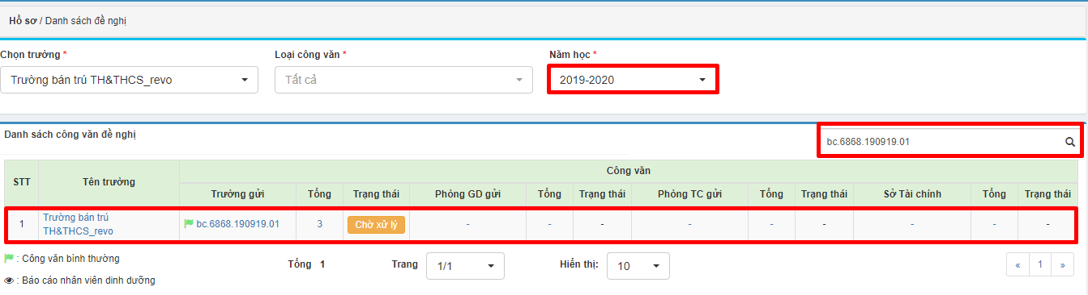

Bước 3. Mở chi tiết công văn

Click vào số hiển thị ở cột Tổng của mỗi dòng dữ liệu để xem chi tiết công văn.

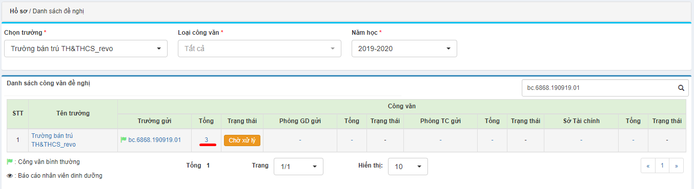

Danh sách học sinh đã được lập.

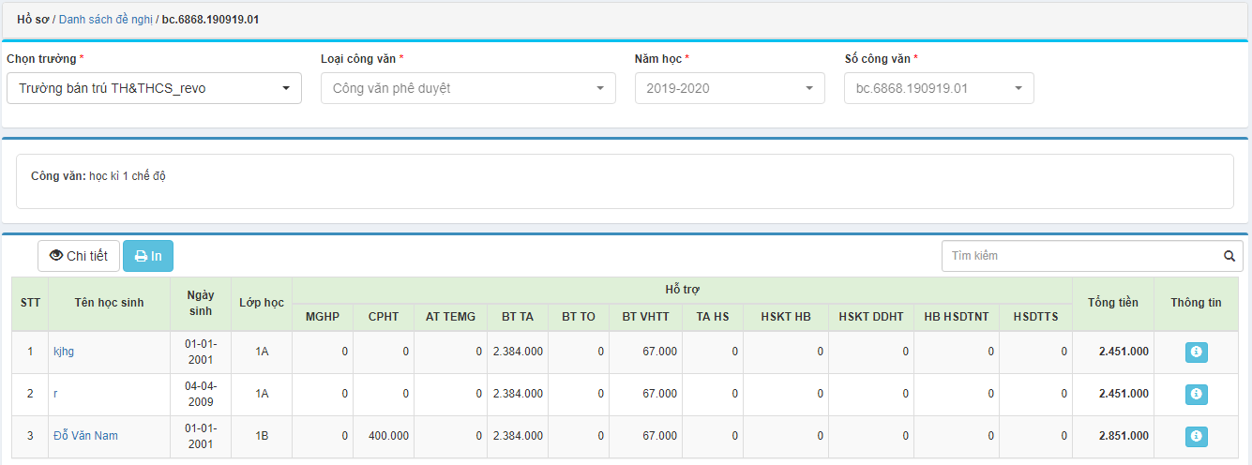

* In Báo cáo

Anh/chị chọn vào chức năng IN

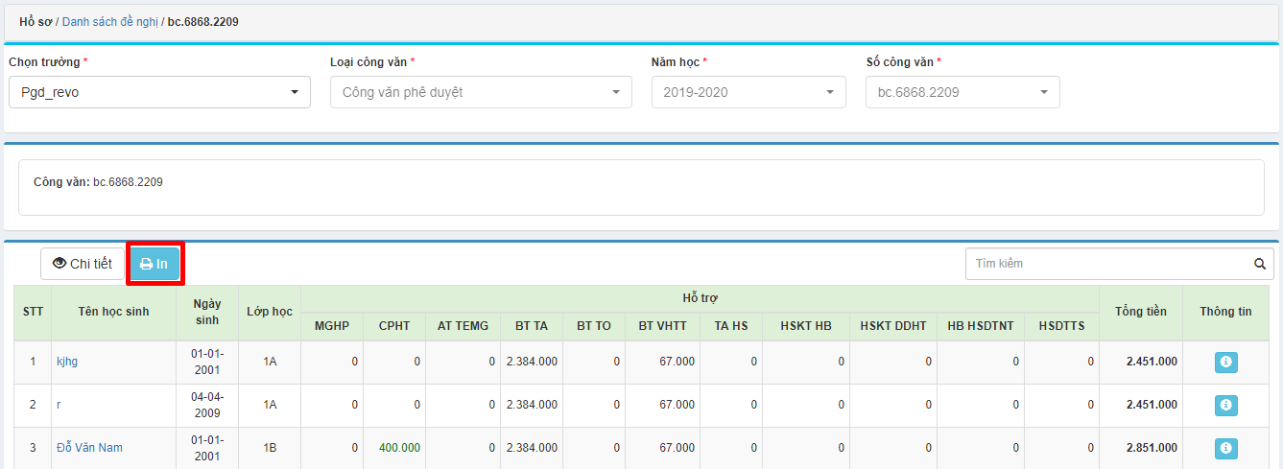

Tiếp theo, anh/chị chọn chế độ ở Loại báo cáo.

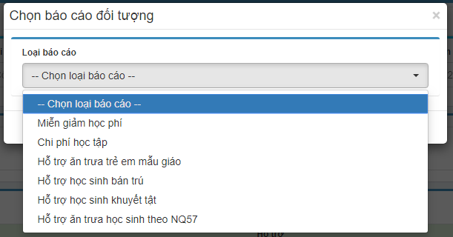

Chọn IN

* Thu hồi công văn

Khi gửi công văn nhưng phát hiện sai sót mà cấp Phòng chưa phê duyệt thì thực hiện xin thu hồi

*(Lưu ý: người dùng cấp trường chỉ thu hồi được những công văn cấp trường lập)*

Hướng dẫn thực hiện trên phần mềm:

Bước 1. Chọn QL Phê duyệt/Tổng hợp DS đề nghị

Bước 2. Tại bảng Danh sách công văn đề nghị click vào **Chờ xử lý** ở cột Trạng thái

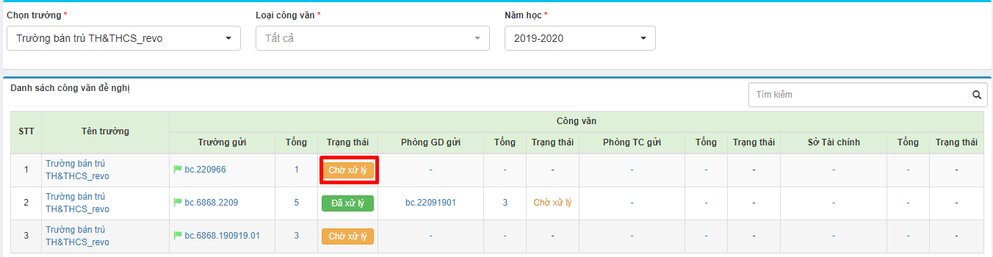

Lúc này sẽ có thông báo: “ Bạn chắc chắn muốn thu hồi công văn này?” Chọn Đồng ý nếu muốn.

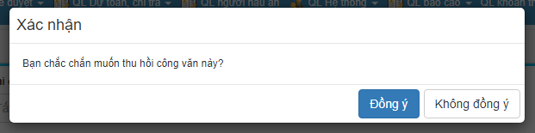

Sau đó trạng thái chuyển từ Chờ xử lý🡪Thu hồi.

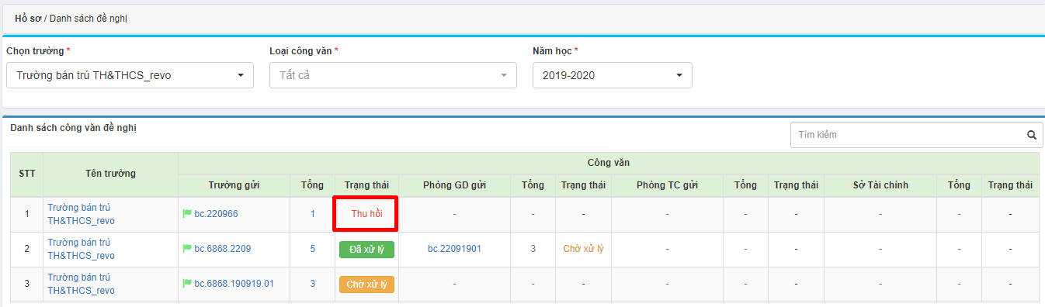

* Xin thu hồi công văn

Trường hợp này áp dụng khi Phòng Giáo dục mới chỉ phê duyệt các học sinh chứ chưa lập công văn gửi lên Phòng tài chính.

Hướng dẫn thực hiện trên phần mềm:

Bước 1. Chọn QL Phê duyệt/Tổng hợp DS đề nghị

Bước 2. Tại bảng Danh sách công văn đề nghị click vào **Đã xử lý** ở cột Trạng thái

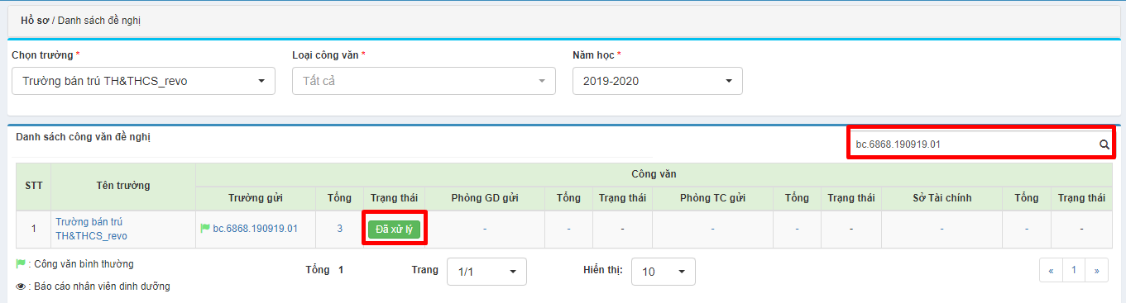

Lúc này, sẽ hiển thị thông báo: “ Bạn chắc chắn muốn thu hồi công văn này?” Chọn Đồng ý nếu muốn xin thu hồi.

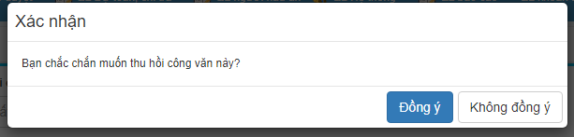

Trạng thái công văn chuyển từ Đã xử lý🡪Xin thu hồi.

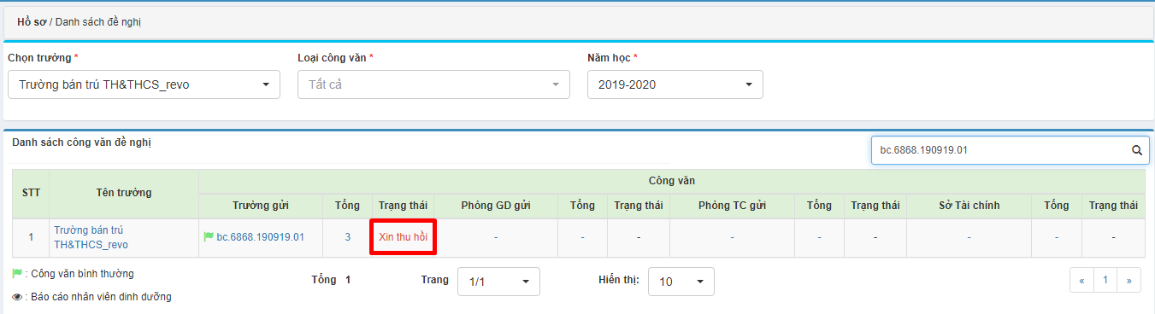

**IV. Quản lý dự toán, chi trả**

**1. Dự toán**

Mở Quản lý dự toán, chi trả🡪Lập dự toán

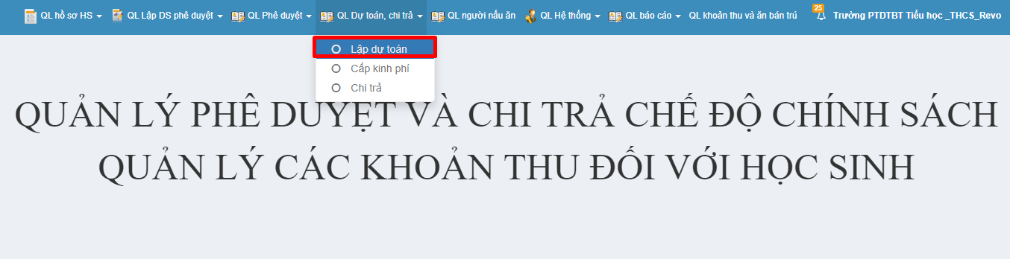

* Chọn Trường: mặc định là tên trường của user đang đăng nhập.
* Năm dự toán: chọn năm cần dự toán.

Lúc này hiện lên cột thông tin học sinh dự kiến lên lớp, học sinh dự kiến tuyển mới, tổng học sinh dự kiến. Ngòa ra, còn có bảng số tiền từng chế độ.

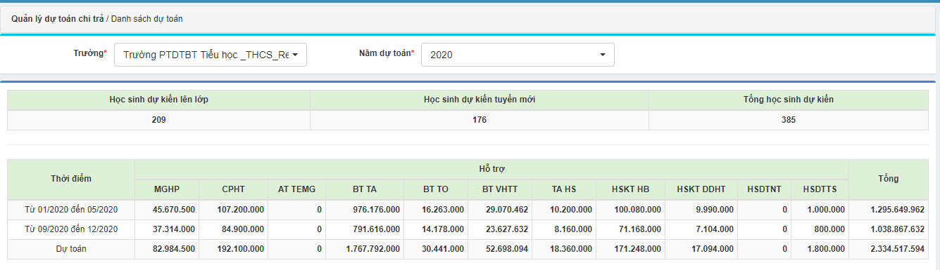

**2. Cấp kinh phí**

Các trường sẽ được xem số cấp kinh phí của Phòng cấp là bao nhiêu

Hướng dẫn thực hiện trên phần mềm:

Chọn QL Dự toán, chi trả🡪Cấp kinh phí.

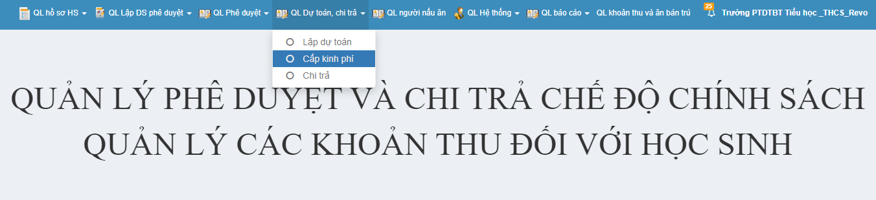

Các thông tin cụ thể sau:

* Năm cấp kinh phí: chọn năm cấp
* Lọc dữ liệu: chọn cấp Phòng Giáo dục hoặc Phòng tài chính
* Chế độ cấp kinh phí: chọn các chế độ

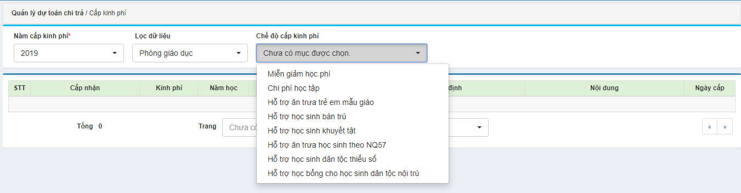

**3. Chi trả**

Bước 1. Mở menu Quản lý dự toán, chi trả/Chi trả,màn hình hiển thị như sau:

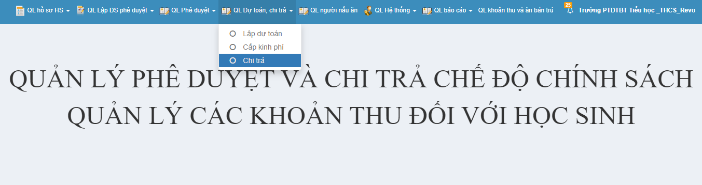

Lúc này, sẽ hiển thị màn hình chi trả.

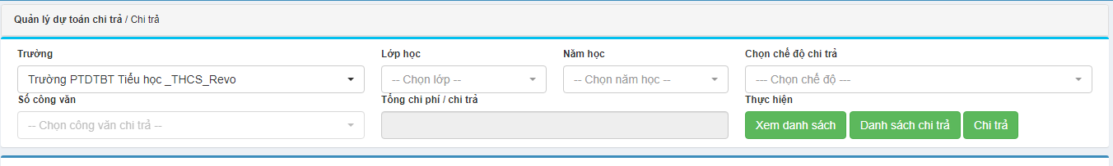

Các trường dữ liệu bao gồm:

* Trường: mặc định là trường user đăng nhập
* Lớp học: lớp muốn chi trả
* Năm học: năm học muốn chi trả
* Chế độ chi trả: chọn chế độ muốn chi trả
* Số công văn: chọn công văn chi trả
* Tổng chi phí/chi trả: chọn số công văn chi trả, sẽ ra số tiền gắn với từng chế độ.

Ví dụ minh họa:

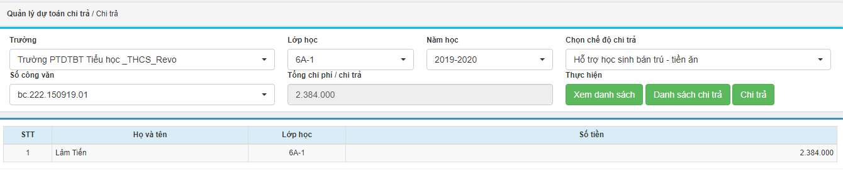

Bước 2. Chọn chức năng **Chi trả.**

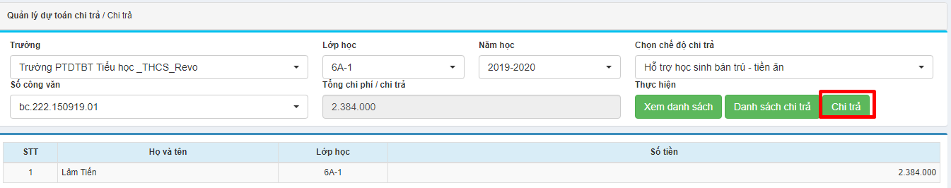

Màn hình hiển thị như sau:

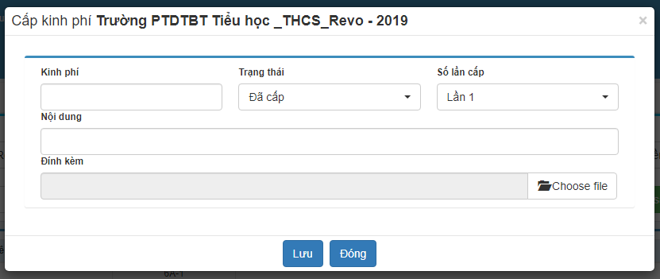

Các trường dữ liệu gồm

* Kinh phí: nhập số kinh phí
* Trạng thái: chọn Đã cấp
* Số lần cấp: chọn số lần thực hiện cấp
* Nội dung: nhập nội dung (nếu có)
* Đính kèm: tải file (nếu có)

Bước 3. Nhập số kinh phí

Bước 4. Chọn chức năng Lưu.

Lúc này, màn hình sẽ hiển thị thông tin học sinh vừa chi trả, học sinh được hưởng bao nhiêu, hưởng mấy lần rồi. Nhìn cột trạng thái sẽ biết được chi trả đã hết chưa hay vẫn còn thiếu.

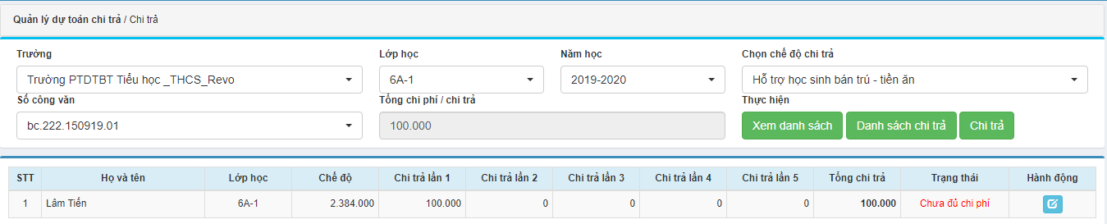

Trong trường hợp, thực hiện chi trả nhầm số tiền thì tại cột Hành động chọn để thực hiện điều chỉnh lại số tiền.

Nếu muốn thực hiện tăng/giảm số tiền thì ở trạng thái chọn Điều chỉnh tăng/Điều chỉnh giảm. Chọn chức năng Cập nhật để lưu.

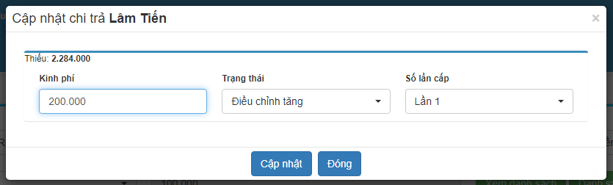

**V. Quản lý người nấu ăn**

**1. Tạo mới**

Hướng dẫn thực hiện trên phần mềm:

Chọn QL người nấu ăn🡪Tạo mới

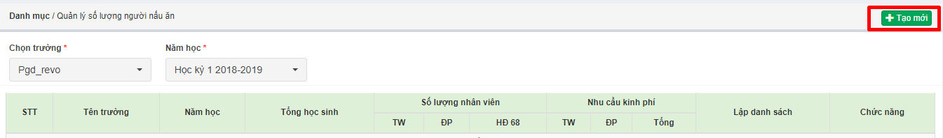

Lúc này, hiển thị ra bảng Thêm mới người nấu ăn, chọn Năm học, sẽ hiển thị ra các trường dữ liệu, anh/chị chỉ nhập ô Số lượng nhân viên HĐ68.

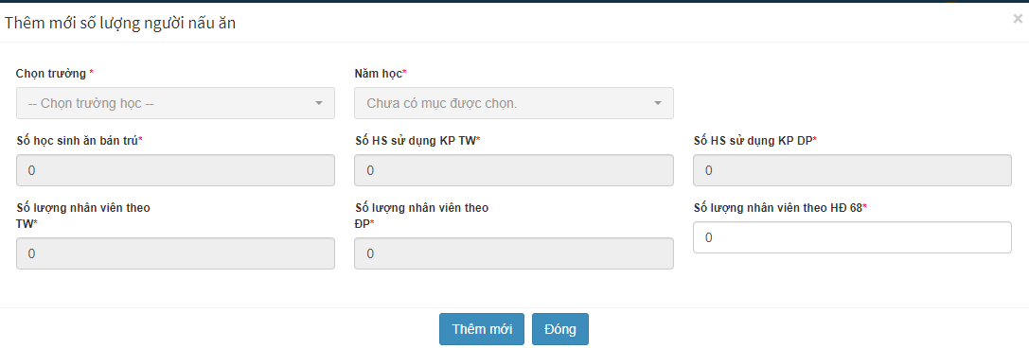

Ví dụ minh họa:

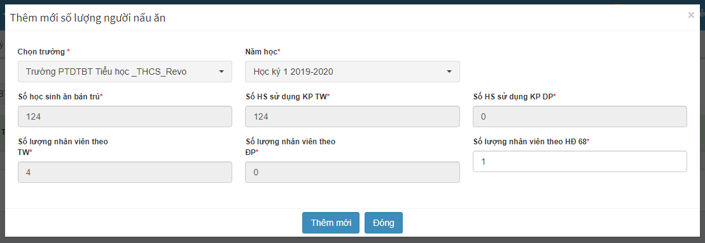

Cuối cùng chọn Thêm mới. Màn hình sẽ hiển thị thông tin:

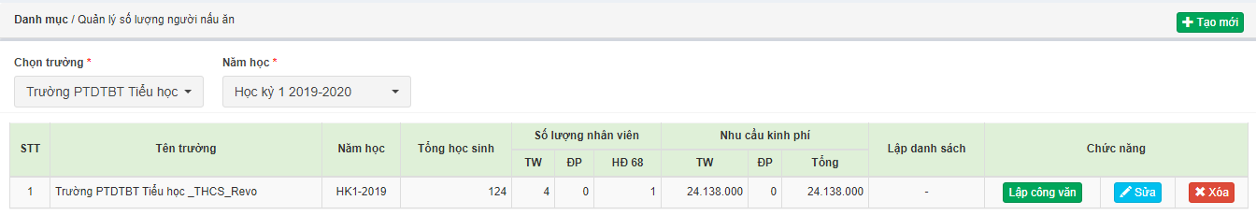

**2. Lập công văn**

Khi muốn lập công văn gửi lên cấp trên, tại cột Chức năng chọn **Lập công văn**.

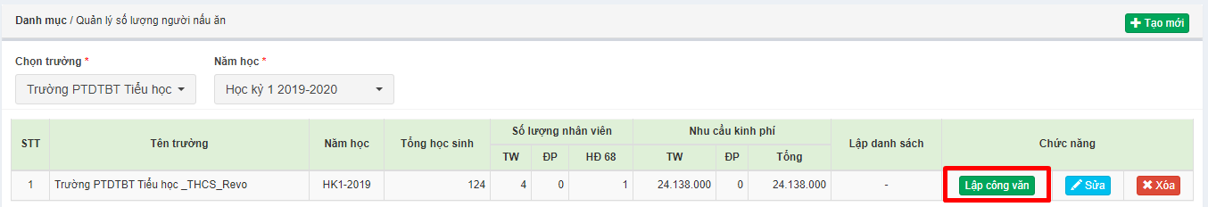

Sau đó hiển thị ra bảng Lập danh sách:

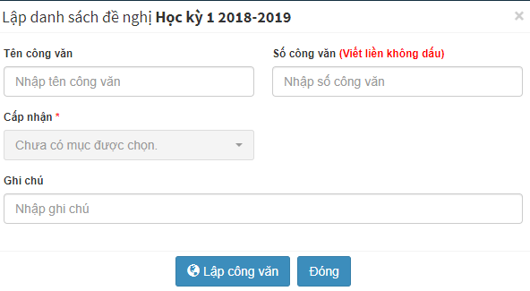

Các trường dữ liệu gồm:

* Tên công văn: nhập tên công văn
* Số công văn: nhập số công văn
* Cấp nhận: trừ cấp THPT là gửi Phòng Tài chính, các cấp còn lại gửi Phòng Giáo dục.
* Ghi chú: nhập ghi chú (nếu có)

Cuối cùng chọn chức năng Lập công văn.

**3.Công văn đã lập**

Khi muốn xác định trạng thái của công văn thì chọn QL Phê duyệt/Tổng hợp DS đề nghị Thực hiện tìm kiếm công văn bằng cách nhập tại ô tìm kiếm hoặc ở Danh sách công văn đề nghị. Ở cột Tổng để kí hiệu được hiểu là công văn của nhân viên nấu ăn, phân biệt với công văn đề nghị của học sinh.

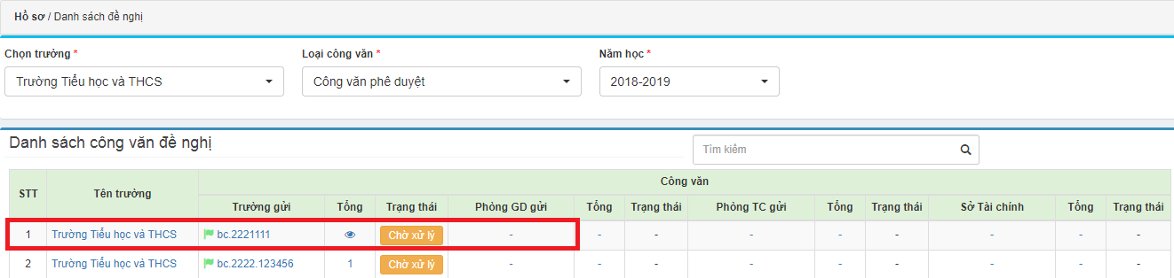

**4. Thu hồi công văn**

Khi phát hiện sai sót trong việc lập công văn, có thể thu hồi tương tự như đối với học sinh. Tại cột Trạng thái, chọn Chờ xử lý, lúc này hiển thị thông báo chắc chắn muốn thu hồi công văn không

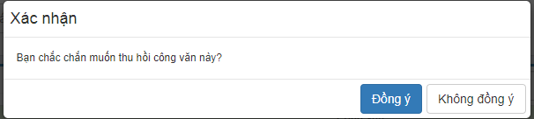

Chọn Đồng ý, trạng thái Chờ xử lý 🡪 Thu hồi.

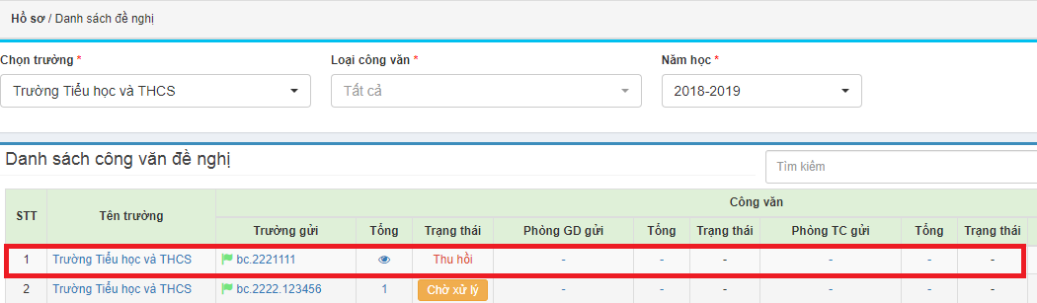

**5. Xin thu hồi công văn**

Trong trường hợp công văn của Trường ở trạng thái Đã xử lý, muốn xin thu

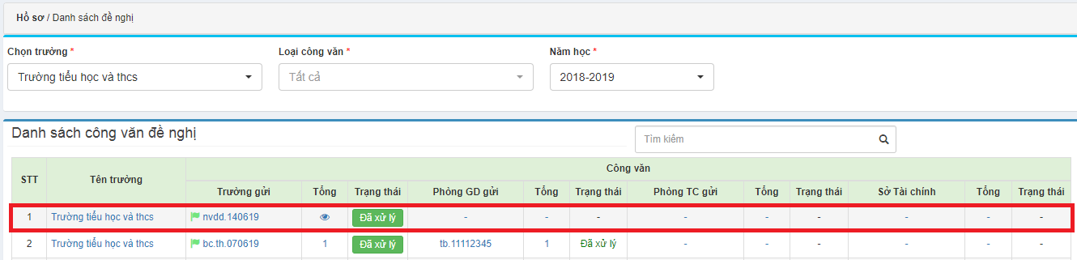

Chọn vào trạng thái Đã xử lý, lúc này Đã xử lý 🡪 Xin thu hồi.

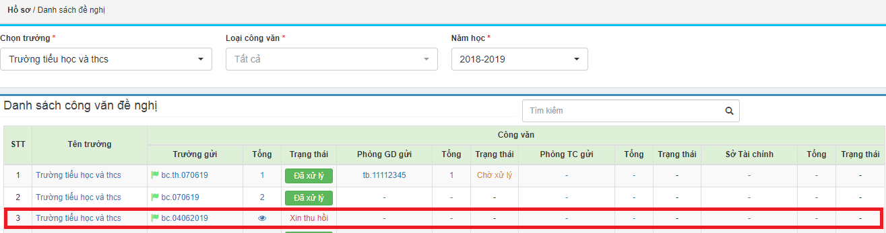

**6. Sửa**

Khi muốn thay đổi số lượng nhân viên theo HĐ 68 hoặc thay đổi số học sinh theo học kì thì thực hiện chọn Sửa.

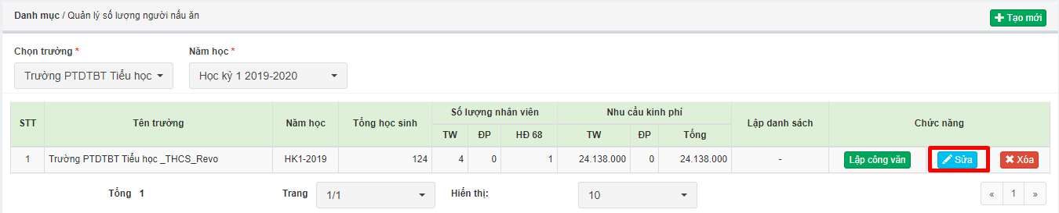

Đối với công văn đã lập danh sách lần 1, do thay đổi về số lượng nhân viên hay số học sinh. Sau khi sửa chọn Lập công văn để gửi lên cấp trên lần nữa, cột Lập danh sách sẽ hiển thị là lần thứ 2. Vì vậy cột Lập danh sách được hiểu là số lần lập công văn gửi lên cấp trên.

**6. Báo cáo**

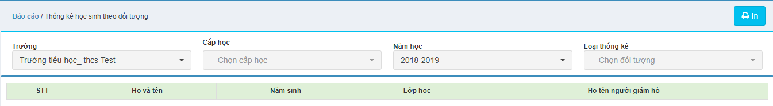

Sau khi nhập các thông tin và muốn In, thực hiện chọn chức năng IN.

6.2. Báo cáo danh sách học sinh theo chế độ

Mở menu QL Báo cáo/BCDS học sinh theo chế độ. Hiển thị thông tin các trường

* Trường: mặc định tên trường
* Cấp học: chọn cấp học
* Năm học: hiển thị năm học hiện tại
* Loại thống kê: chọn chế độ muốn xem báo cáo

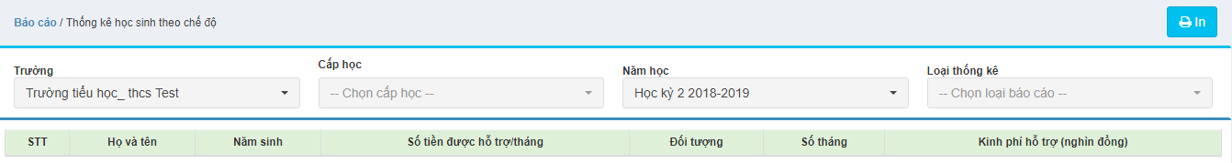

Sau khi nhập hết các thông tin muốn thực hiện In, chọn chức năng IN.

# **CHỨC NĂNG DÀNH CHO CẤP PHÒNG GIÁO DỤC**

Người dùng cấp Phòng giáo dục được cấp quyền sử dụng các chức năng sau:

* Lập thông báo trả lại
* Lập công văn phê duyệt (phê duyệt danh sách đề nghị của trường gửi lên).
* Xin thu hồi công văn Phòng giáo dục lập và công văn gửi lên cấp trên.
* Đồng ý cho các trường thu hồi công văn khi nhà trường có yêu cầu.
* Gộp công văn của nhiều trường thành một
* Quản lý dự toán, chi trả

**I. Lập thông báo trả lại**

**1. Đối với học sinh**

Điều kiện trước: Trường đã lập công văn gửi lên Phòng Giáo dục

Dựa vào danh sách trong công văn đề nghị của nhà trường, người dùng cấp Phòng giáo dục kiểm tra và lập thông báo gửi lại cho trường danh sách các học sinh không được hưởng chế độ

Hướng dẫn thực hiện trên phần mềm:

* Mở menu **QL Phê duyệt/ Tổng hợp DS đề nghị**.

Hệ thống hiển thị danh sách các công văn đề nghị các trường gửi lên và luồng xử lý của các công văn đó (xem hình minh họa)

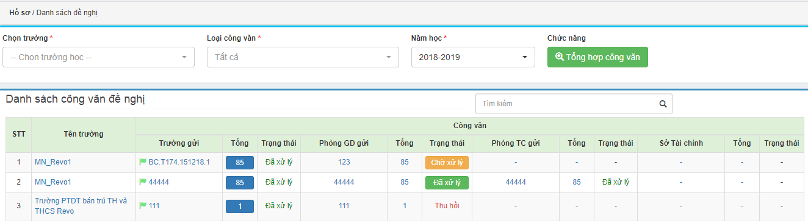

* Chọn trường: Click vào ô Chọn trường -> Hiển thị danh sách các trường thuộc quản lý của Phòng giáo dục. Nếu không chọn trường nào, hệ thống hiển thị Danh sách công văn đề nghị của các trường thuộc quản lý của Phòng giáo dục, nếu chọn 1 trường, hệ thống thực hiện lọc danh sách theo tên trường gửi.
* Loại công văn: Dùng để lọc công văn trong danh sách, có 4 lựa chọn: Tất cả, Công văn phê duyệt, Công văn trả lại, Công văn yêu cầu thu hồi.
* Năm học: Lọc công văn theo năm học, mặc định là năm học hiện tại.
* Ô tìm kiếm: tìm kiếm công văn theo tên công văn.

Thông tin hiển thị trên lưới Danh sách công văn đề nghị:

* Tên trường: Hiển thị tên trường lập công văn đề nghị.
* Trường gửi: Hiển thị tên công văn đề nghị. Click vào tên công văn đề nghị hệ thống sẽ lọc theo tên công văn.
* Tổng số: hiển thị số học sinh có trong công văn đề nghị. Click vào số hiển thị trong cột Tổng số, hệ thống mở chi tiết công văn để người sử dụng có thể duyệt từng học sinh trong công văn đề nghị.
* Trạng thái: hiển thị trạng thái của công văn Trường gửi: Chờ xử lý (công văn mới gửi lên, chưa xử lý), Đã xử lý (công văn đã được xử lý), Thu hồi (công văn được trường thu hồi), Xin thu hồi (trường xin thu hồi công văn khi cấp trên đã xử lý).
* Các cột tiếp theo: Phòng GD gửi, Tổng số, Trạng thái - ý nghĩa tương tự các cột đã giải thích ở trên, khác là công văn ở cột Phòng GD gửi là công văn do người sử dụng ở cấp Phòng giáo dục tạo ra (công văn phê duyệt gửi cấp trên, hoặc thông báo trả lại gửi cho trường).
* Các cột: Phòng TC gửi, Tổng số, Trạng thái: ý nghĩa tương tự các cột đã giải thích, cột Phòng TC gửi hiển thị danh sách các công văn do Phòng TC tạo ra.
* Các cột: Sở Tài chính, Tổng số, Trạng thái: ý nghĩa tương tự.

Click vào số hiển thị trong cột Tổng số (cạnh cột Trường gửi), hệ thống hiển thị chi tiết danh sách học sinh trong công văn Trường gửi lên.

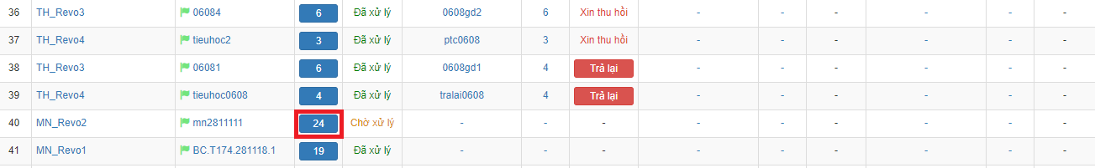

Thực hiện duyệt chế độ cho từng học sinh: Click vào ô chọn (ô thứ 2) ở cuối mỗi dòng dữ liệu của học sinh để chọn trả lại chế độ cho học sinh đang xét duyệt. Nếu muốn chọn trả lại toàn bộ học sinh thì người dùng click vào nút Trả lại tất cả (màu đỏ) phía trên cùng.

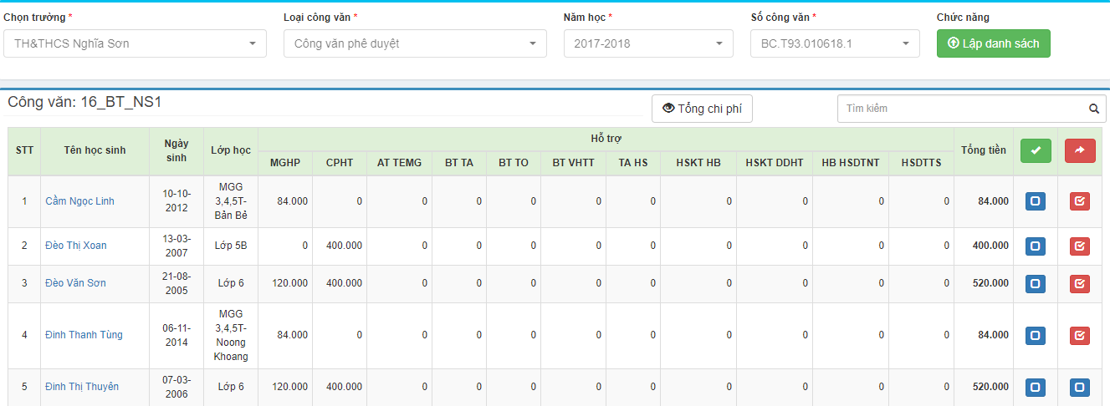

Chọn nút Lập danh sách. Hệ thống hiển thị màn hình nhập thông tin cho công văn trả lại:

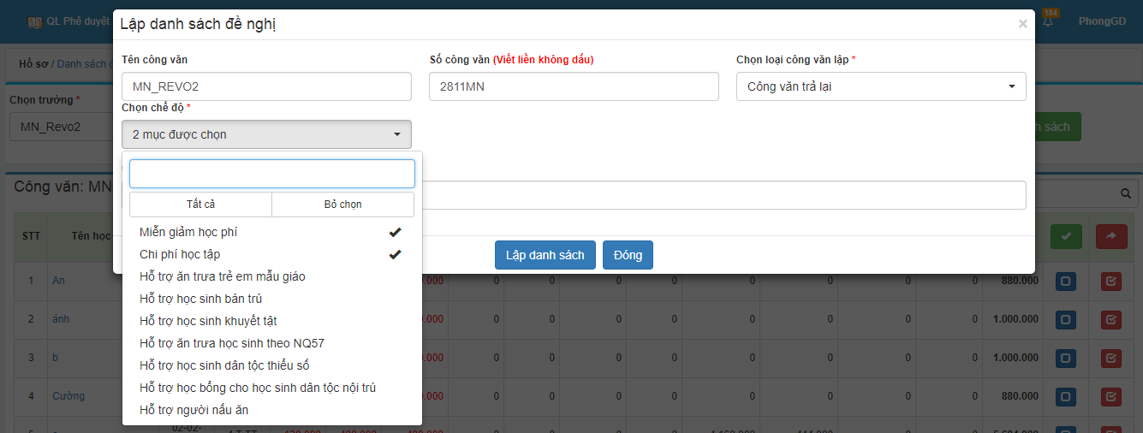

Thực hiện nhập:

* Tên công văn;
* Số công văn: theo quy tắc *TL.mãPGD.ddmmyy.số lần*
* Loại công văn: chọn Công văn trả lại
* Chọn chế độ: click vào từng chế độ hoặc chọn Tất cả

*Lưu ý*: để tránh trường hợp thiếu sót chế độ nên chọn Tất cả. Những chế độ không thuộc trả lại sẽ tự động lọc.

* Chọn nút Lập danh sách.

Hệ thống thực hiện lập danh sách với những học sinh và chế độ được chọn và thông báo trạng thái danh sách được lập cho người dùng. Tại màn hình Danh sách công văn đề nghị hiển thị công văn vừa được tạo. Nhà trường lập ra danh sách đề nghị cũng nhận được công văn trả lại mà Phòng GD vừa tạo.

* Đối với người nấu ăn

Các bước thực hiện

- Mở QL Phê duyệt/Tổng hợp DS đề nghị.

- Thực hiện tìm kiếm số công văn hoặc dựa vào danh sách công văn đề nghị.

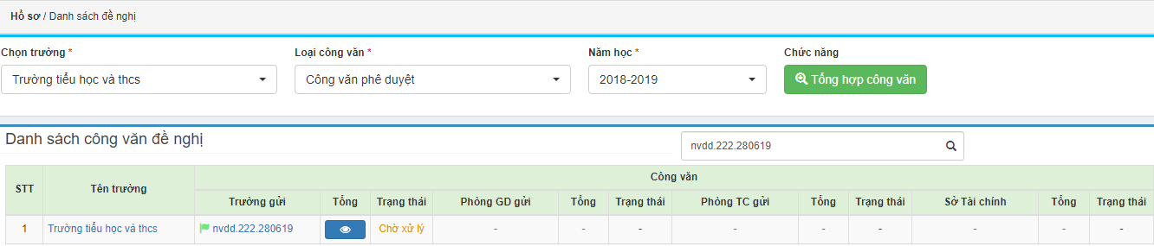

- Tại cột Tổng bên cạnh Trường gửi, thực hiện chọn vào biểu tượng báo cáo nhân viên dinh dưỡng

- Tại cột Trả lại thực hiện tích chọn và Lập danh sách.

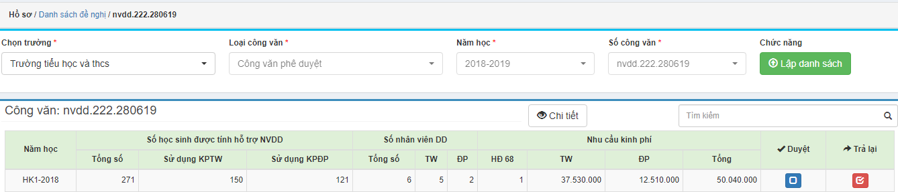

- Tại bảng Lập danh sách đề nghị, thực hiện nhập tên công văn, số công văn, loại công văn chọn công văn trả lại, chọn chế độ: hỗ trợ người nấu ăn. Cuối cùng Lập danh sách.

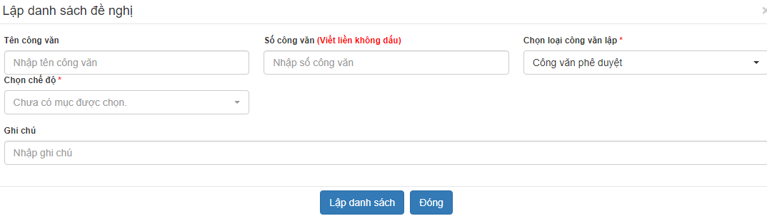

**2.** **Lập công văn phê duyệt từ công văn trường gửi lên**

* Đối với học sinh

Điều kiện trước: Nhà trường Lập công văn đề nghị gửi lên Phòng GD.

Tại màn hình **QL Phê duyệt/ Danh sách đề nghị**, click vào số hiển thị trong cột Tổng số (cạnh cột Trường gửi), hệ thống hiển thị chi tiết danh sách học sinh trong công văn Trường gửi lên.

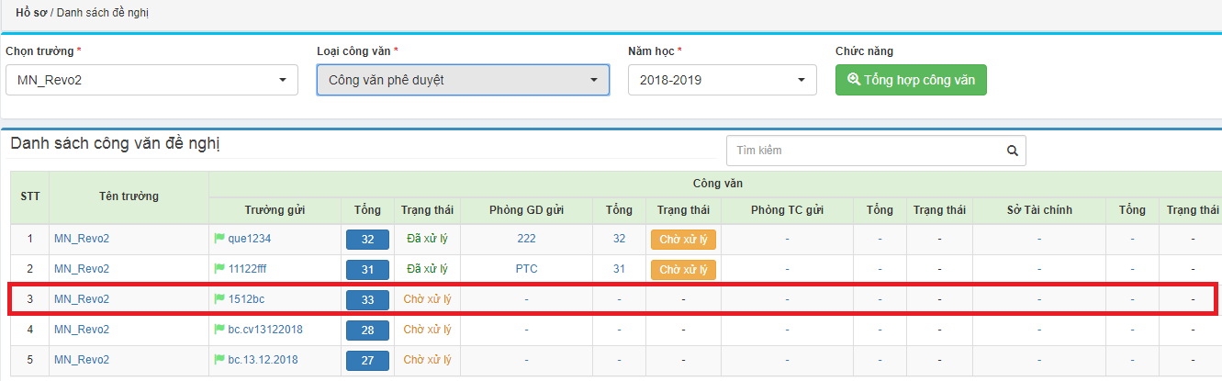

Thực hiện duyệt chế độ cho từng học sinh: Click vào ô chọn (ô thứ 1) ở cuối mỗi dòng dữ liệu của học sinh để chọn duyệt chế độ cho học sinh đang xét duyệt. Nếu muốn chọn duyệt toàn bộ học sinh thì người dùng click vào nút Duyệt tất cả (màu xanh) phía trên cùng.

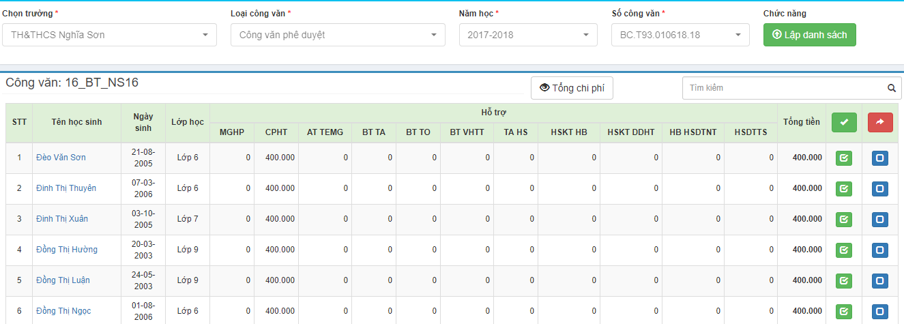

Chọn nút Lập danh sách. Hệ thống hiển thị màn hình nhập thông tin cho công văn duyệt:

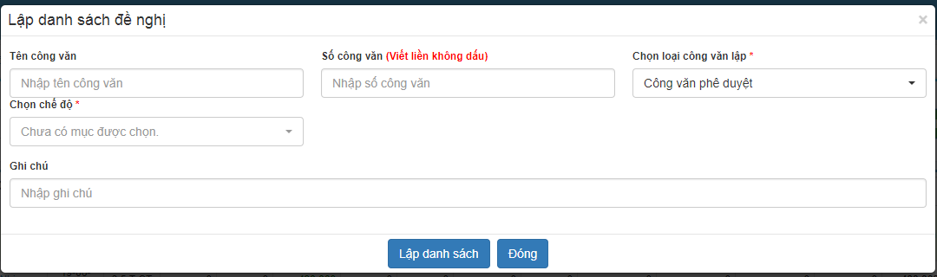

Thực hiện nhập:

* Tên công văn
* Số công văn: theo quy tắc *bc.mãPGD.ddmmyy.STT báo cáo.*
* Chọn loại công văn lập: Công văn phê duyệt
* Chọn chế độ: chọn Tất cả
* Click nút Lập danh sách.

Hệ thống thực hiện lập danh sách với những học sinh và chế độ được chọn và thông báo trạng thái danh sách được lập cho người dùng. Tại màn hình Danh sách đề nghị hiển thị công văn vừa được tạo. Nhà trường lập công văn đề nghị và Phòng Tài Chính đồng thời nhận được công văn mà Phòng GD vừa tạo.

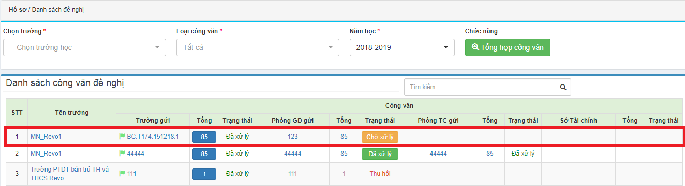

* Đối với người nấu ăn

Tại màn hình **QL Phê duyệt/ Danh sách đề nghị**, tìm tên trường, năm học, để thực hiện phê duyệt hoặc tìm tại bảng Danh sách công văn đề nghị.

Ở cột Trạng thái cạnh cột Phòng GD gửi, trạng thái là Chờ xử lý. Thực hiện click vào kí hiệu cột Tổng số (cạnh cột Trường gửi)

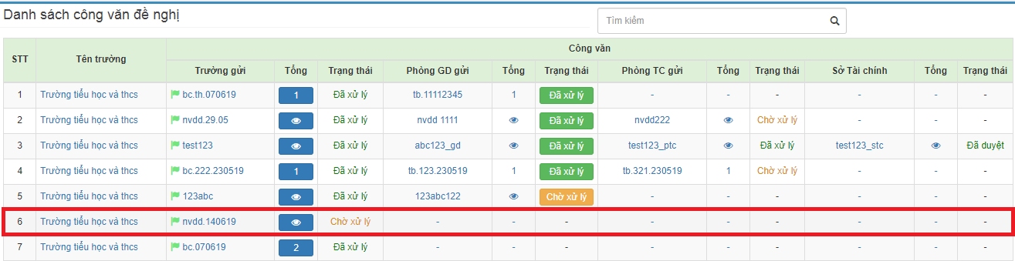

Lúc này sẽ hiển thị ra màn hình công văn trường gửi lên

Tại cột Duyệt thực hiện tích chọn và ấn Lập danh sách.

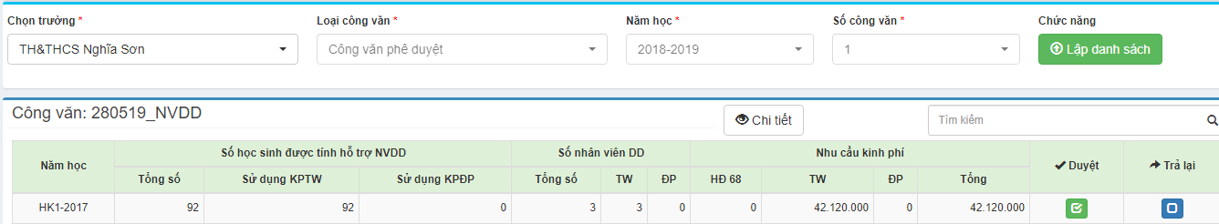

Tại bảng Lập danh sách đề nghị nhập tên công văn, số công văn, loại công văn: công văn phê duyệt, chọn chế độ: hỗ trợ người nấu ăn. Cuối cùng chọn Lập danh sách.

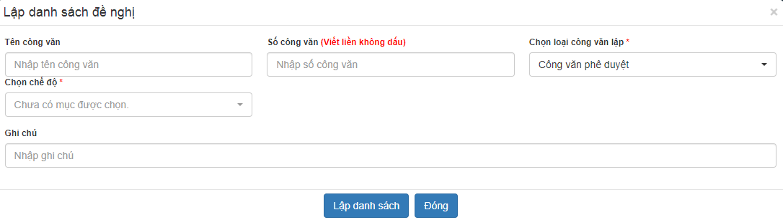

Tại màn hình Danh sách đề nghị hiển thị công văn vừa được tạo. Nhà trường lập công văn đề nghị và Phòng Tài Chính đồng thời nhận được công văn mà Phòng GD vừa tạo.

## **3. Xin thu hồi công văn đã gửi lên cấp trên**

* Đối với học sinh
* Trường hợp cấp trên chưa xử lý công văn:

Thực hiện lập công văn phê duyệt theo hướng dẫn ở mục 2. Công văn được tạo ra ở trạng thái Chờ xử lý.



Di chuyển chuột đến nút trạng thái Chờ xử lý của công văn, hệ thống hiển thị comment Xin thu hồi. Click vào nút trạng thái Chờ xử lý để thu hồi công văn. Hệ thống hiển thị yêu cầu xác nhận việc thu hồi công văn. Chọn Đồng ý (hoặc Không đồng ý).

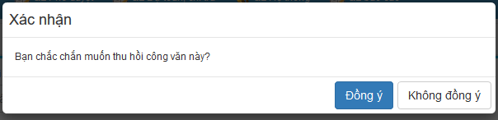

Chọn Đồng ý để xác nhận thu hồi. Trạng thái của công văn chuyển từ Chờ xử lý Thu hồi.

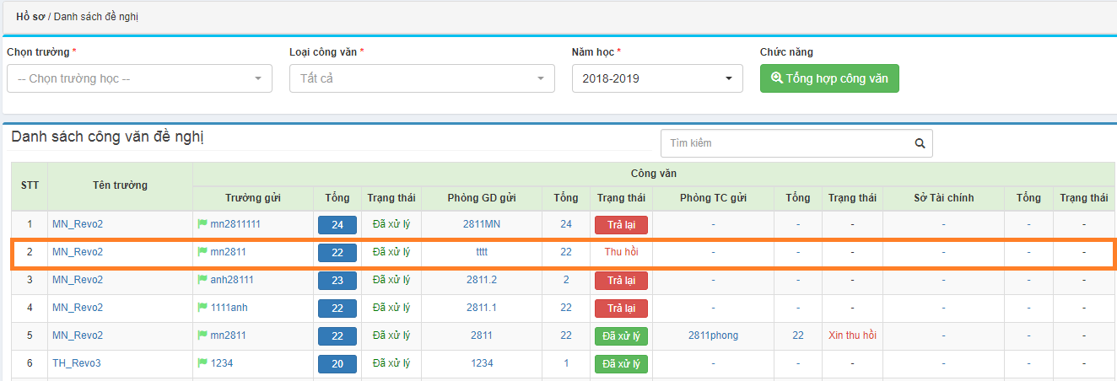

* Trường hợp cấp trên đã xử lý công văn

Thực hiện lập công văn phê duyệt theo hướng dẫn ở mục 2. Công văn được tạo ra ở trạng thái Chờ xử lý.

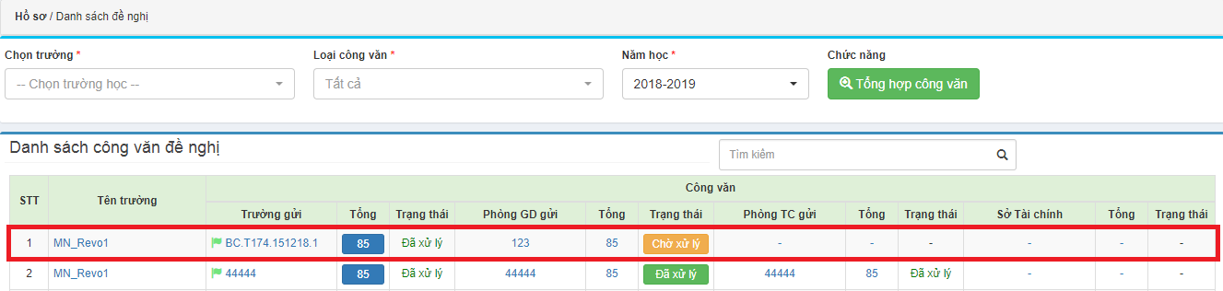

Phòng Tài Chính thực hiện xử lý công văn, trạng thái của công văn chuyển thành Đã xử lý.

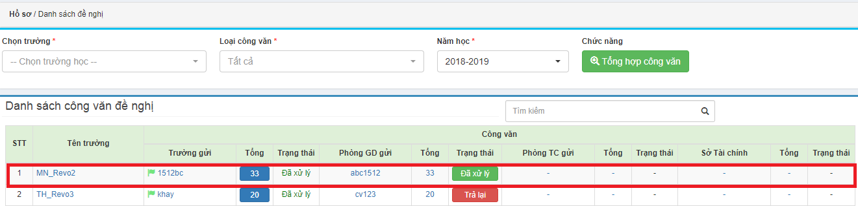

Di chuyển chuột đến nút trạng thái Đã xử lý của công văn, hệ thống hiển thị comment Xin thu hồi. Click vào nút trạng thái Đã xử lý để thu hồi công văn. Hệ thống hiển thị yêu cầu xác nhận việc thu hồi công văn. Chọn Đồng ý (hoặc Không đồng ý).



Chọn Đồng ý để xác nhận thu hồi. Hệ thống hiển thị thông báo “Công văn đã xử lý! Chờ cấp trên cho phép thu hồi”

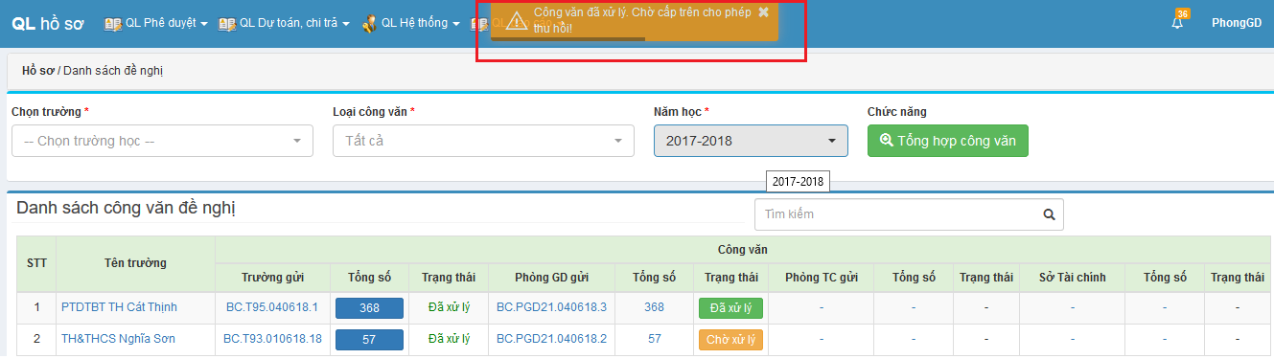

Trạng thái của công văn chuyển thành “Xin thu hồi”

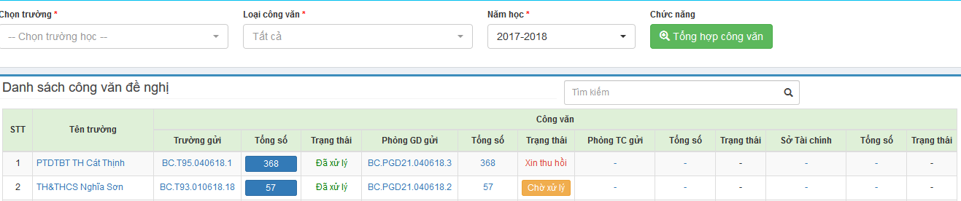

Sau khi cấp Phòng Tài Chính đồng ý cho thu hồi thì trạng thái của công văn sẽ chuyển thành “Thu hồi”.

* **Đối với người nấu ăn**
* Trường hợp cấp trên chưa xử lý công văn:

Thực hiện lập công văn phê duyệt theo hướng dẫn ở mục 2. Công văn được tạo ra ở trạng thái Chờ xử lý.

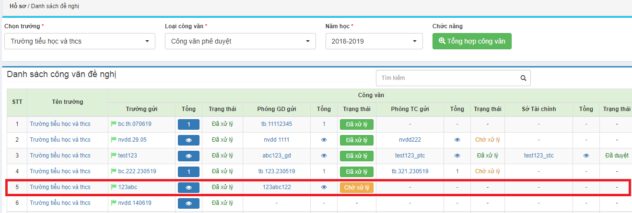

Di chuyển chuột đến nút trạng thái Chờ xử lý của công văn, hệ thống hiển thị comment Xin thu hồi. Click vào nút trạng thái Chờ xử lý để thu hồi công văn. Hệ thống hiển thị yêu cầu xác nhận việc thu hồi công văn. Chọn Đồng ý (hoặc Không đồng ý).



Chọn Đồng ý để xác nhận thu hồi. Trạng thái của công văn chuyển từ Chờ xử lý 🡪 Thu hồi.

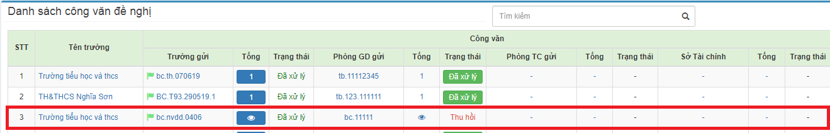

* Trường hợp cấp trên đã xử lý công văn

Thực hiện lập công văn phê duyệt theo hướng dẫn ở trên. Công văn được tạo ra ở trạng thái Chờ xử lý.



Phòng Tài Chính thực hiện xử lý công văn, trạng thái của công văn chuyển thành Đã xử lý.

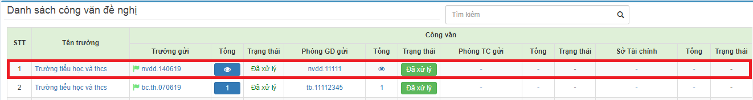

Di chuyển chuột đến nút trạng thái Đã xử lý của công văn, hệ thống hiển thị comment Xin thu hồi. Click vào nút trạng thái Đã xử lý để thu hồi công văn. Hệ thống hiển thị yêu cầu xác nhận việc thu hồi công văn. Chọn Đồng ý (hoặc Không đồng ý).



Chọn Đồng ý để xác nhận thu hồi. Hệ thống hiển thị thông báo “Công văn đã xử lý! Chờ cấp trên cho phép thu hồi”

Trạng thái của công văn chuyển thành “Xin thu hồi”

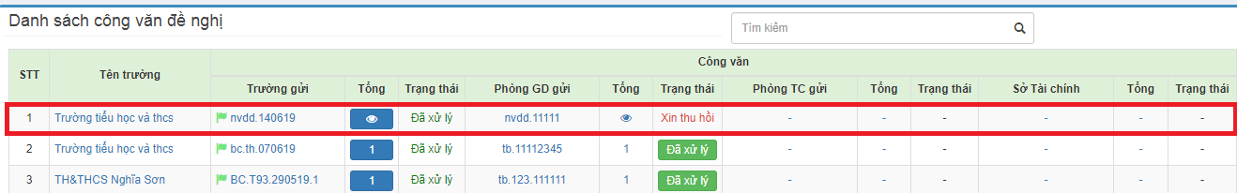

Sau khi Phòng Tài Chính đồng ý cho thu hồi thì trạng thái của công văn sẽ chuyển thành “Thu hồi”.

## **5. Gộp công văn các trường thành một**

Mở **QL Phê duyệt/ Tổng hợp DS đề nghị**. Hiển thị màn hình Danh sách công văn đề nghị

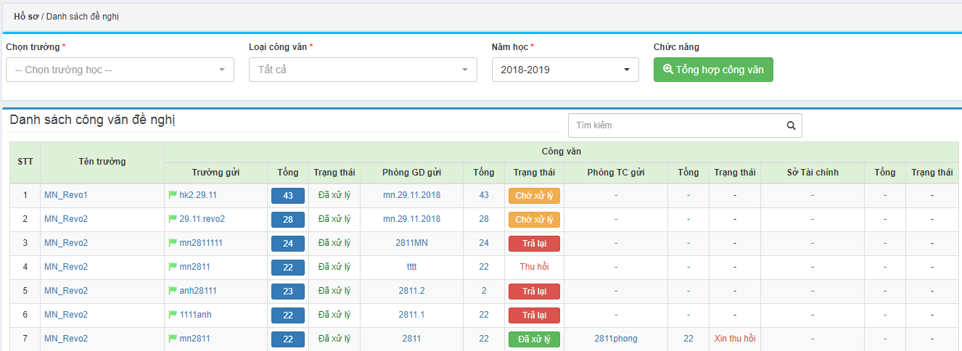

Tìm đến Tên trường muốn gộp công văn, có thể lọc ở thanh Tìm kiếm hoặc trong Danh sách công văn đề nghị.

Thực hiện lập công văn phê duyệt theo hướng dẫn ở mục 2. Trong đó số công văn các trường là viết giống nhau. Công văn được tạo ra ở trạng thái Chờ xử lý

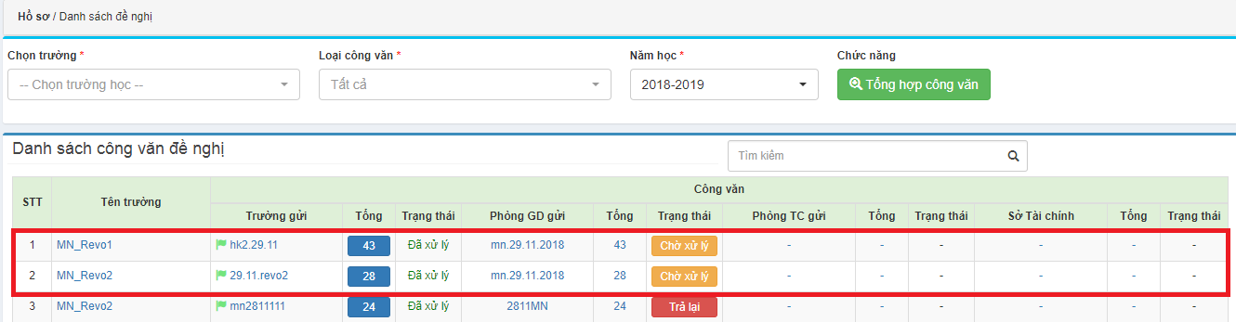

## **6. Xem danh sách các công văn người dùng lập**

Mở **QL Phê duyệt/ Danh sách đề nghị**. Hiển thị màn hình Danh sách các công văn người dùng đang đăng nhập phê duyệt

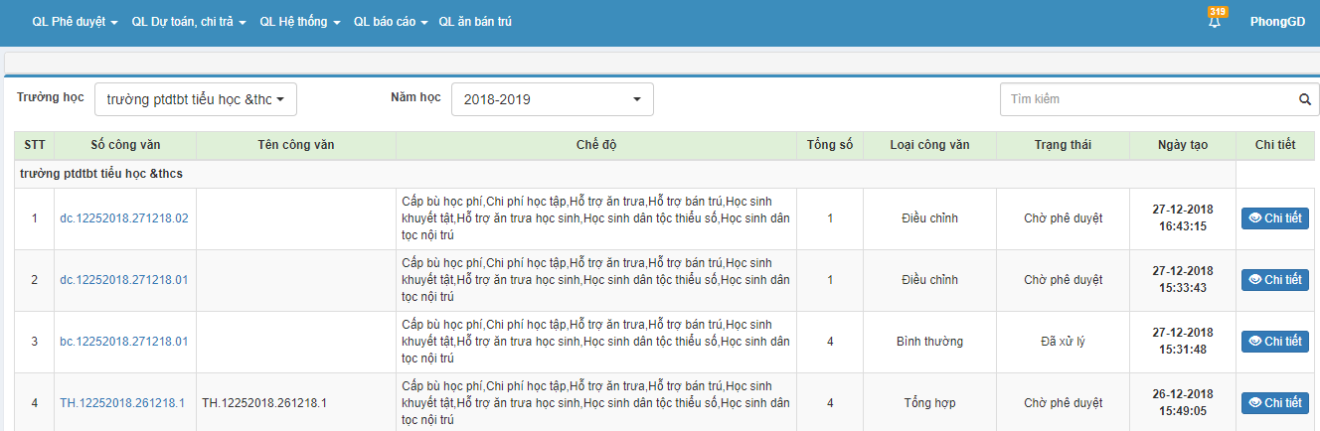

Người dùng có thể lọc công văn theo Trường, Năm học, có thể tìm kiếm theo số công văn. Click vào số công văn để hiển thị công văn chi tiết

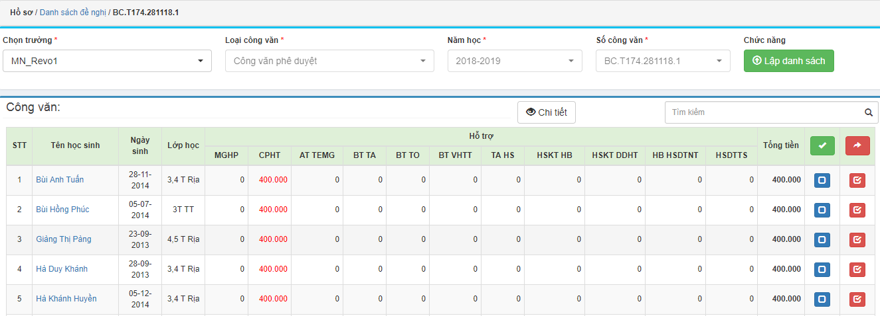

Click nút Chi tiết ở cuối mỗi dòng dữ liệu để hiển thị số tiền của từng chế độ trong công văn

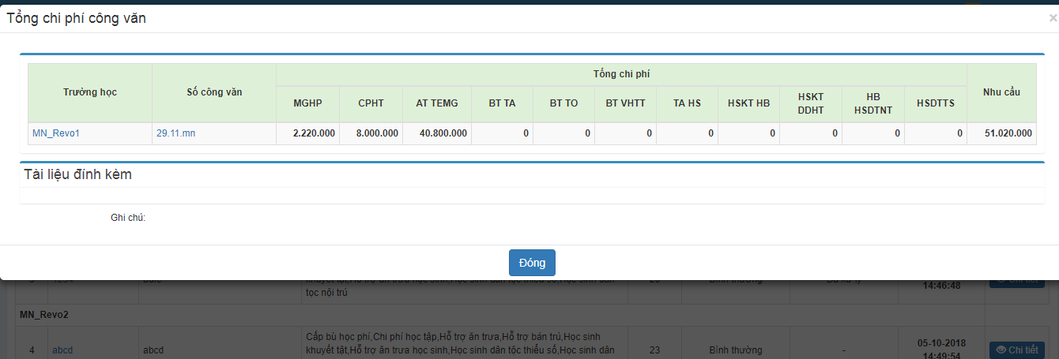

## **7. Xem danh sách các công văn phê duyệt**

Mở **QL Phê duyệt/ Danh sách phê duyệt**. Hiển thị màn hình Danh sách các công văn đã được phê duyệt

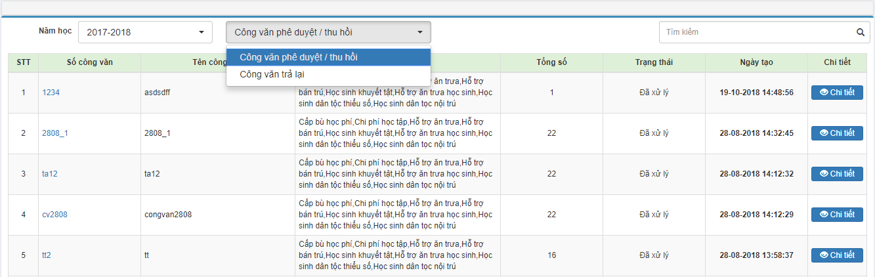

Người dùng có thể lọc công văn theo Năm học, Loại công văn, có thể tìm kiếm theo số công văn. Click vào số công văn để hiển thị công văn chi tiết

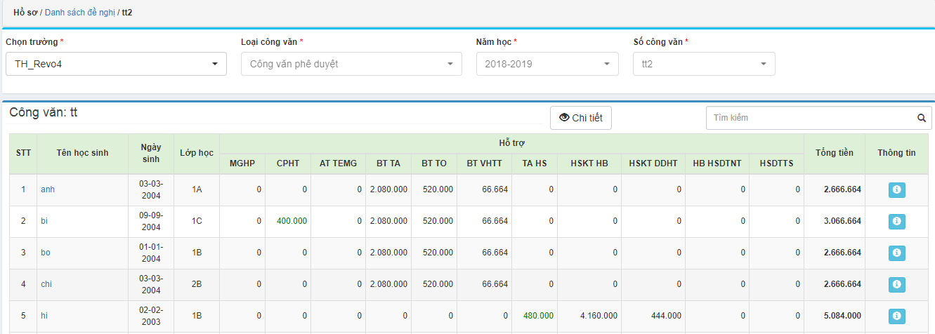

Click nút Chi tiết ở cuối mỗi dòng dữ liệu để hiển thị số tiền của từng chế độ trong công văn

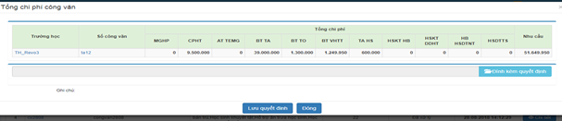

**8. Quản lý dự toán, chi trả**

a. Lập dự toán

Mở menu Quản lý dự toán, chi trả/Lập dự toán

Chọn Trường và năm học muốn dự toán.

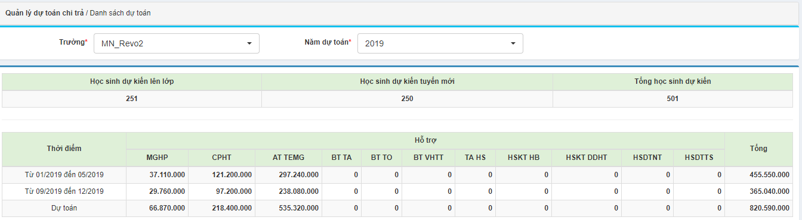

b. Cấp kinh phí

Mở menu Quản lý dự toán, chi trả/Cấp kinh phí hiển thị thông tin:

* Cấp Trường nhận: chọn tên Trường muốn cấp kinh phí
* Năm cấp kinh phí: chọn năm muốn thực hiện cấp kinh phí
* Lọc dữ liệu: gồm Phòng Giáo dục, Phòng Tài chính, Cấp trường
* Chế độ cấp kinh phí: có thể chọn cùng lúc nhiều chế độ để thực hiện việc cấp kinh phí

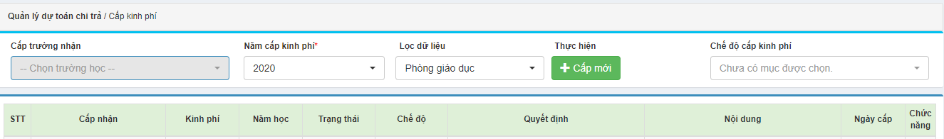

Khi muốn cấp kinh phí, ở Thực hiện chon Cấp mới, hiển thị thông tin:

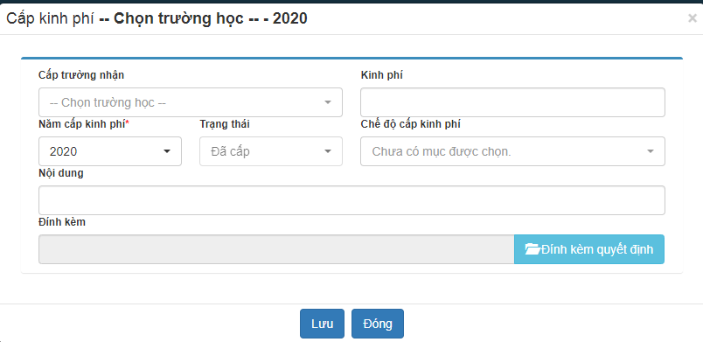

Sau khi nhập các thông tin cấp kinh phí, chọn chức năng Lưu. Nếu không muốn lưu thông tin vừa thêm mới chọn Đóng.

c. Chi trả

Chọn menu QL Dự toán, chi trả/Chi trả.

Tại màn hình chi trả bao gồm:

* Trường: chọn trường muốn xem
* Lớp: chọn lớp muốn xem
* Năm học: chọn năm học muốn chi trả
* Chọn chế độ chi trả: gồm các chế độ học sinh và nấu ăn
* Số công văn: sau khi chọn chế độ, sẽ có công văn cho chọn
* Tỏng chi phí/chi trả: chọn số công văn sẽ ra tổng chi phí

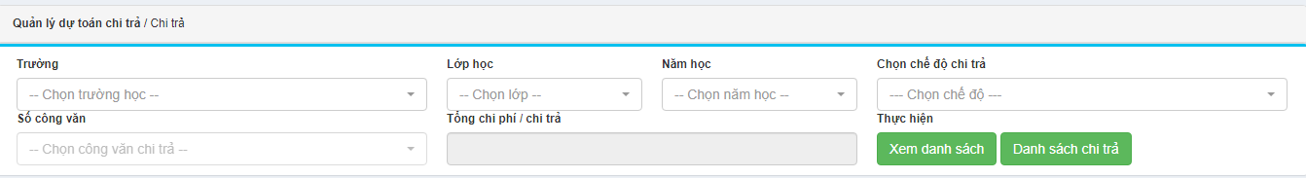

Chọn Xem danh sách sẽ hiển thị tên học sinh và số tiền được hưởng

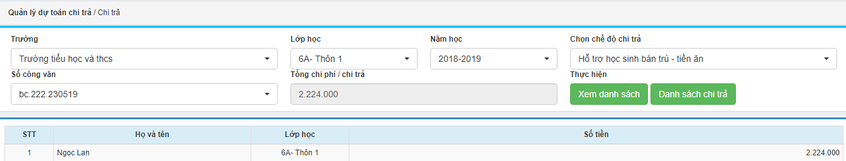

Chọn Danh sách chi trả, để biết được số lần chi trả và trạng thái chi trả

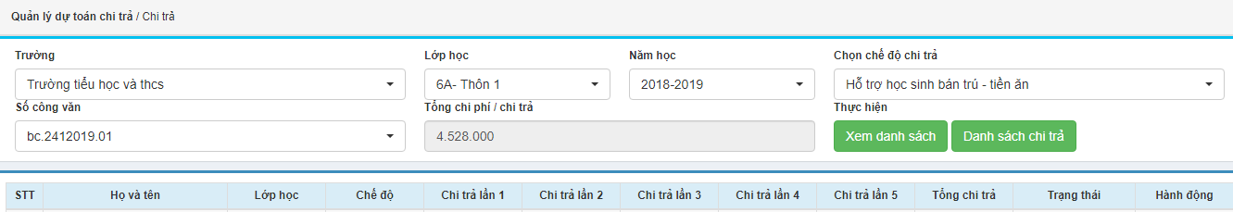

**CHỨC NĂNG DÀNH CHO CẤP PHÒNG TÀI CHÍNH**

Người dùng cấp Phòng tài chính được cấp quyền sử dụng các chức năng sau:

* Lập thông báo trả lại.
* Lập công văn phê duyệt.
* Xin thu hồi công văn của chính Phòng tài chính lập và gửi lên cấp trên.
* Đồng ý cho cấp dưới thu hồi công văn khi cấp dưới có yêu cầu.
* Gộp công văn nhiều trường thành 1 báo cáo

## **1. Lập thông báo trả lại học sinh cho cấp dưới**

* Đối với học sinh

Điều kiện trước: Phòng giáo dục hoặc trường phổ thông đã lập công văn gửi lên Phòng tài chính.

Dựa vào danh sách trong công văn đề nghị của Phòng giáo dục, người dùng cấp Phòng tài chính kiểm tra và lập thông báo gửi lại cho cấp dưới danh sách các học sinh không được hưởng chế độ.

Các bước thực hiện:

* Mở menu **QL Phê duyệt/ Tổng hợp DS đề nghị**.
* Hệ thống hiển thị danh sách các công văn đề nghị cấp dưới gửi lên và luồng xử lý của các công văn đó (xem hình minh họa)

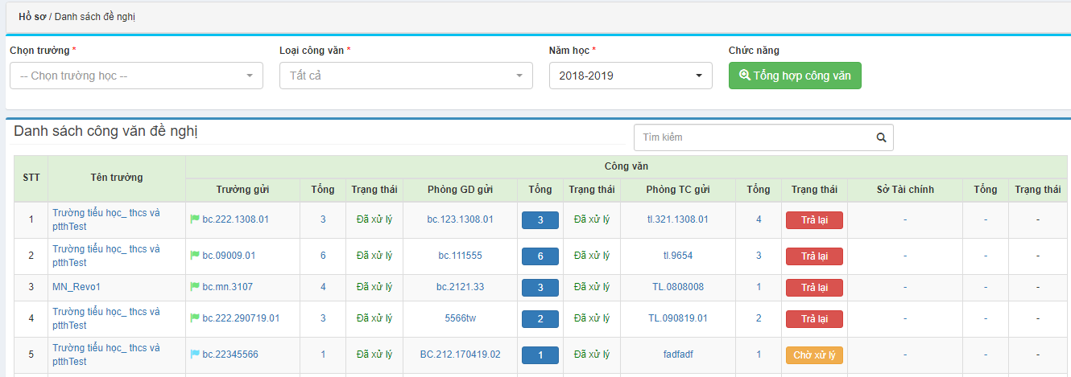

* Chọn trường: Click vào ô Chọn trường -> Hiển thị danh sách các trường có gửi công văn đến Phòng tài chính. Nếu không chọn trường nào, hệ thống hiển thị tất cả Danh sách công văn đề nghị, nếu chọn 1 trường, hệ thống thực hiện lọc danh sách theo tên trường gửi.
* Loại công văn: Dùng để lọc công văn trong danh sách, có 4 lựa chọn: Tất cả, Công văn phê duyệt, Công văn trả lại, Công văn yêu cầu thu hồi.
* Năm học: Lọc công văn theo năm học, mặc định là năm học hiện tại.
* Nút Tổng hợp công văn: Dùng để tổng hợp 2 công văn thành 1 (trong trường hợp: cấp dưới đã gửi 1 công văn đề nghị lên, trong quá trình xét duyệt, Phòng tài chính phát hiện một số học sinh có sai sót, đã gửi thông báo lại cho cấp dưới. Cấp dưới thực hiện lập công văn điều chỉnh. Khi đó có thể dùng chức năng Tổng hợp công văn để gộp công văn đã gửi lúc trước và công văn điều chỉnh lại thành 1 công văn để gửi lên cấp trên).
* Ô tìm kiếm: tìm kiếm công văn theo tên số công văn.

Thông tin hiển thị trên lưới Danh sách công văn đề nghị:

* Tên trường: Hiển thị tên trường lập công văn đề nghị.
* Trường gửi: Hiển thị tên công văn đề nghị. Click vào tên công văn đề nghị hệ thống sẽ lọc theo tên công văn.
* Tổng số: hiển thị số học sinh có trong công văn đề nghị. Click vào số hiển thị trong cột Tổng số, hệ thống mở chi tiết công văn để người sử dụng có thể duyệt từng học sinh trong công văn đề nghị.
* Trạng thái: hiển thị trạng thái của công văn Trường gửi: Chờ xử lý (công văn mới gửi lên, chưa xử lý), Đã xử lý (công văn đã được xử lý), Thu hồi (công văn được trường thu hồi), Xin thu hồi (trường xin thu hồi công văn khi cấp trên đã xử lý).
* Các cột tiếp theo: Phòng GD gửi, Tổng số, Trạng thái - ý nghĩa tương tự các cột đã giải thích ở trên, khác là công văn ở cột Phòng GD gửi là công văn do người sử dụng ở cấp Phòng giáo dục tạo ra (công văn phê duyệt gửi cấp trên, hoặc thông báo trả lại gửi cho trường).
* Các cột: Phòng TC gửi, Tổng số, Trạng thái: ý nghĩa tương tự các cột đã giải thích, cột Phòng TC gửi hiển thị danh sách các công văn do Phòng TC tạo ra.
* Các cột: Sở Tài chính, Tổng số, Trạng thái: ý nghĩa tương tự.

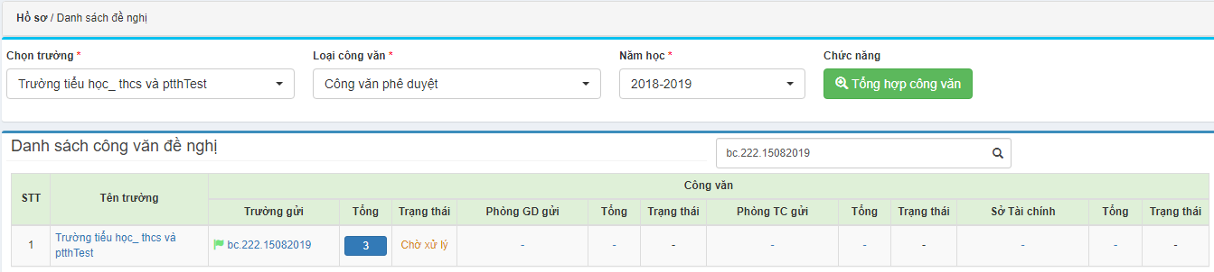

Click vào số hiển thị trong cột Tổng số, hệ thống hiển thị chi tiết danh sách học sinh trong công văn cấp dưới gửi lên.

Thực hiện duyệt chế độ cho từng học sinh: Mở chi tiết danh sách công văn Click vào ô chọn (ô thứ 2) ở cuối mỗi dòng dữ liệu của học sinh để chọn trả lại chế độ cho học sinh đang xét duyệt. Nếu muốn chọn trả lại toàn bộ học sinh thì người dùng click vào nút Trả lại tất cả (màu đỏ) phía trên cùng.



Chọn nút Lập danh sách. Hệ thống hiển thị màn hình nhập thông tin cho Công văn trả lại.

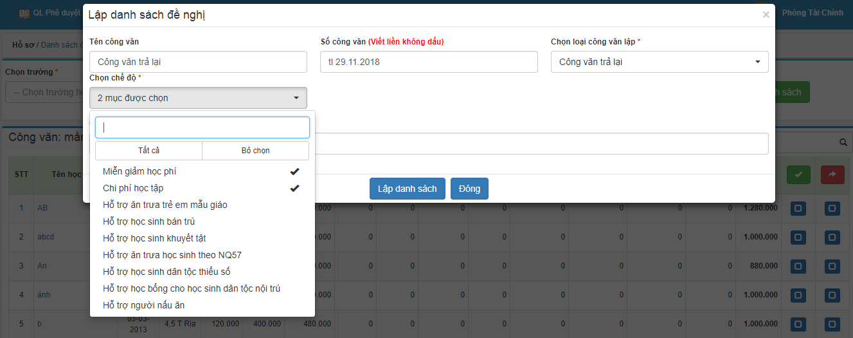

Tại bảng Lập danh sách đề nghị nhập:

* Tên công văn
* Số công văn: người dùng tự nhập, ko sinh tự động. Gợi ý cho người dùng nhập số công văn theo định dạng mong muốn.
* Loại công văn: chọn Công văn trả lại
* Chọn chế độ: tich chọn Tất cả

Hệ thống thực hiện lập danh sách với những học sinh và chế độ được chọn và thông báo trạng thái danh sách được lập cho người dùng. Tại màn hình Danh sách công văn đề nghị hiển thị công văn vừa được tạo. Người dùng các cấp đều có thể theo dõi quá trình xử lý của công văn.

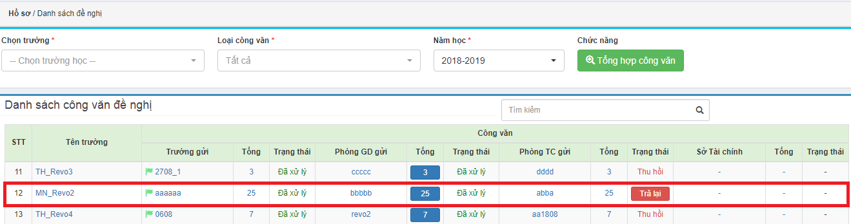

* Đối với người nấu ăn
* Trường hợp cấp trên chưa xử lý công văn:

Thực hiện lập công văn phê duyệt theo hướng dẫn ở mục 2. Công văn được tạo ra ở trạng thái Chờ xử lý.

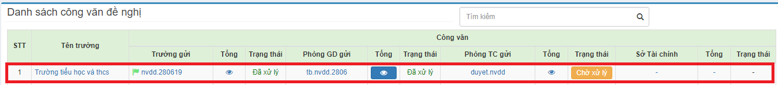

Di chuyển chuột đến nút trạng thái Chờ xử lý của công văn, hệ thống hiển thị comment Xin thu hồi. Click vào nút trạng thái Chờ xử lý để thu hồi công văn. Hệ thống hiển thị yêu cầu xác nhận việc thu hồi công văn. Chọn Đồng ý (hoặc Không đồng ý).



Chọn Đồng ý để xác nhận thu hồi. Trạng thái của công văn chuyển từ Chờ xử lý 🡪 Thu hồi.

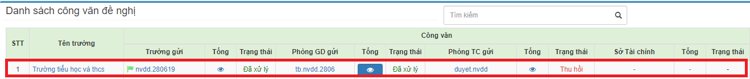

* Trường hợp cấp trên đã xử lý công văn

Thực hiện lập công văn phê duyệt theo hướng dẫn ở trên. Công văn được tạo ra ở trạng thái Chờ xử lý.



Phòng Tài Chính thực hiện xử lý công văn, trạng thái của công văn chuyển thành Đã xử lý.

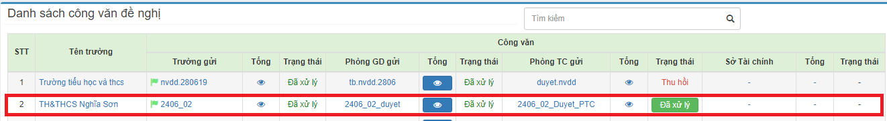

Di chuyển chuột đến nút trạng thái Đã xử lý của công văn, hệ thống hiển thị comment Xin thu hồi. Click vào nút trạng thái Đã xử lý để thu hồi công văn. Hệ thống hiển thị yêu cầu xác nhận việc thu hồi công văn. Chọn Đồng ý (hoặc Không đồng ý).



Chọn Đồng ý để xác nhận thu hồi. Hệ thống hiển thị thông báo “Công văn đã xử lý! Chờ cấp trên cho phép thu hồi”

Trạng thái của công văn chuyển thành “Xin thu hồi”

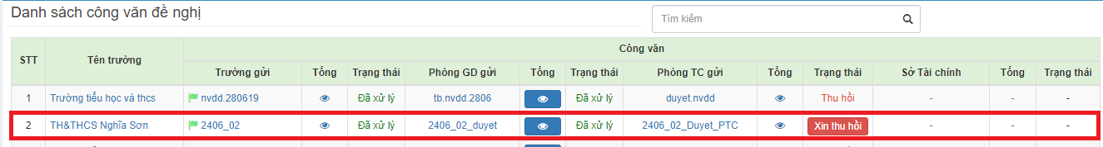

Sau khi Sở Tài Chính đồng ý cho thu hồi thì trạng thái của công văn sẽ chuyển thành “Thu hồi”.



## **2. Lập công văn phê duyệt từ công văn cấp dưới gửi lên**

Điều kiện trước: Phòng giáo dục đã lập công văn đề nghị gửi lên Phòng tài chính.

* Đối với học sinh:

Tại màn hình **QL Phê duyệt/ Tổng hợp DS đề nghị**, tìm công văn cần xử lý, click vào số hiển thị trong cột Tổng số, hệ thống hiển thị chi tiết danh sách học sinh trong công văn đề nghị cấp dưới gửi lên.

Thực hiện duyệt chế độ cho từng học sinh: Click vào ô chọn (ô thứ 1) ở cuối mỗi dòng dữ liệu của học sinh để chọn duyệt chế độ cho học sinh đang xét duyệt. Nếu muốn chọn duyệt toàn bộ học sinh thì người dùng click vào nút Duyệt tất cả (màu xanh) phía trên cùng.



Chọn nút Lập danh sách. Hệ thống hiển thị màn hình nhập thông tin cho công văn duyệt:

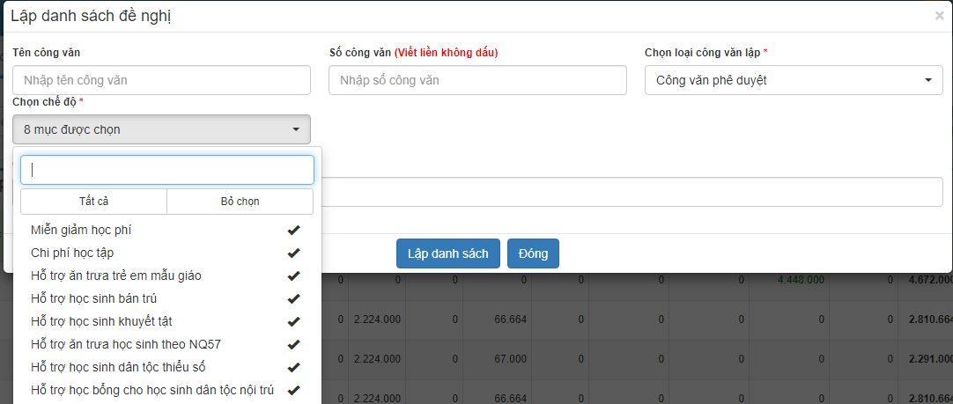

Thực hiện nhập:

* Tên công văn
* Số công văn
* Chọn loại công văn lập: Công văn phê duyệt
* Chọn chế độ: Tích chọn Tất cả
* Click nút Lập danh sách.

Hệ thống thực hiện lập danh sách với những học sinh và chế độ được chọn và thông báo trạng thái danh sách được lập cho người dùng. Tại màn hình Danh sách công văn đề nghị hiển thị công văn vừa được tạo.

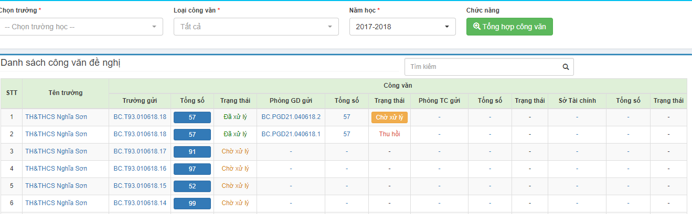

* Đối với người nấu ăn

Tại màn hình **QL Phê duyệt/ Tổng hợp DS đề nghị**, tìm công văn cần xử lý, cột Trạng thái đang hiển thị là Chờ xử lý.

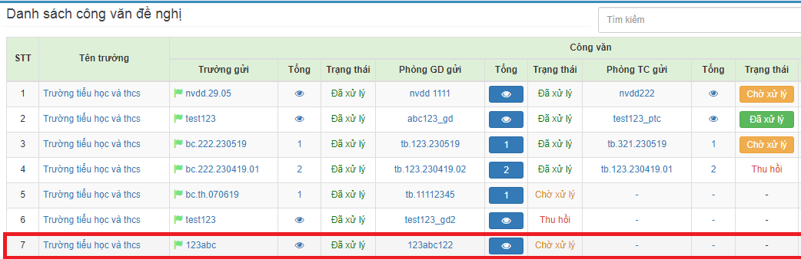

Click vào kí hiệu hiển thị trong cột Tổng số, hệ thống hiển thị chi tiết thông tin người nấu ăn trong công văn đề nghị cấp dưới gửi lên.

Thông tin công văn bao gồm: tên công văn, số công văn, số lượng nhân viên dinh dưỡng và nhu cầu kinh phí.

Ở cột Duyệt thực hiện tích chọn và ấn Lập danh sách.

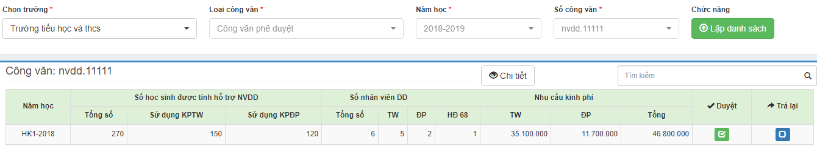

Ngay sau sẽ hiển thị bảng lập danh sách đề nghị, thực hiện nhập:

* Tên công văn
* Số công văn
* Loại công văn: công văn phê duyệt
* Chọn chế độ: hỗ trợ người nấu ăn.
* Cuối cùng chọn Lập danh sách.

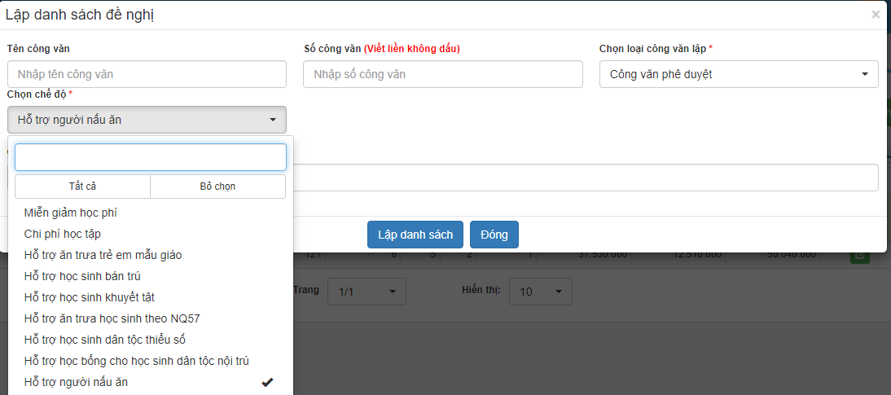

Khi muốn kiểm tra công văn vừa lập chọn Tổng hợp DS đề nghị.

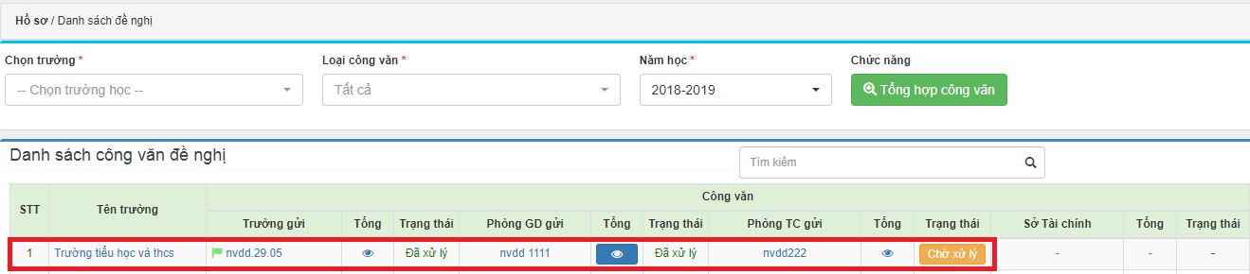

## **3.** **Xin thu hồi công văn đã gửi lên cấp trên**

* Đối với học sinh
* Trường hợp cấp trên chưa xử lý công văn:

Thực hiện lập công văn phê duyệt theo hướng dẫn ở mục 2. Công văn được tạo ra ở trạng thái Chờ xử lý.

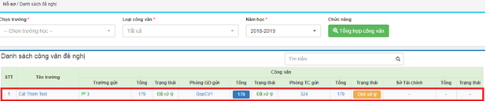

Di chuyển chuột đến nút trạng thái Chờ xử lý của công văn, hệ thống hiển thị comment Xin thu hồi. Click vào nút trạng thái Chờ xử lý để thu hồi công văn. Hệ thống hiển thị yêu cầu xác nhận việc thu hồi công văn. Chọn Đồng ý (hoặc Không đồng ý).



Chọn Đồng ý để xác nhận thu hồi. Trạng thái của công văn chuyển từ Chờ xử lý sang Thu hồi.

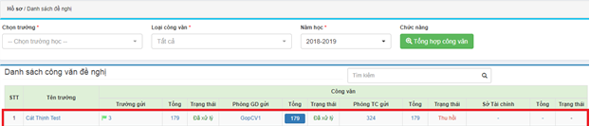

* Đối với người nấu ăn
* Trường hợp cấp trên chưa xử lý công văn:

Thực hiện lập công văn phê duyệt theo hướng dẫn ở mục 2. Công văn được tạo ra ở trạng thái Chờ xử lý.

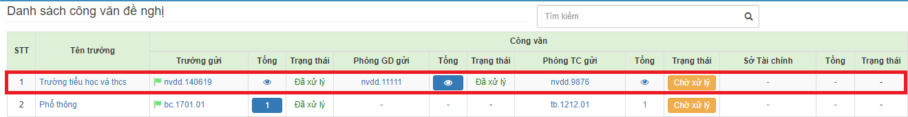

Di chuyển chuột đến nút trạng thái Chờ xử lý của công văn, hệ thống hiển thị comment Xin thu hồi. Click vào nút trạng thái Chờ xử lý để thu hồi công văn. Hệ thống hiển thị yêu cầu xác nhận việc thu hồi công văn. Chọn Đồng ý (hoặc Không đồng ý).



Chọn Đồng ý để xác nhận thu hồi. Trạng thái của công văn chuyển từ Chờ xử lý sang Thu hồi.

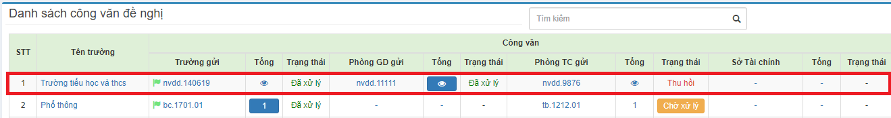

## **4. Đồng ý cho cấp dưới thu hồi công văn**

Điều kiện trước: Cấp phòng giáo dục thực hiện lập công văn đề nghị gửi Phòng tài chính. Phòng tài chính đã xử lý công văn đó, trạng thái của công văn đang là “Đã xử lý”.

Phòng giáo dục thực hiện xin thu hồi công văn ở trạng thái “Đã xử lý”. Trong trường hợp này, Phòng tài chính sẽ thấy trạng thái của công văn là “Xin thu hồi” - có nghĩa là cấp dưới đã gửi yêu cầu xin thu hồi công văn này.

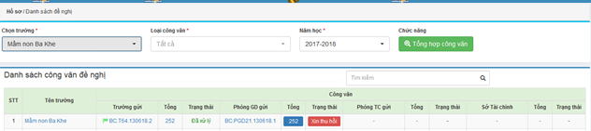

Click vào trạng thái “Xin thu hồi”. Hệ thống hiển thị màn hình xác nhận có cho phép cấp dưới thu hồi công văn hay ko.

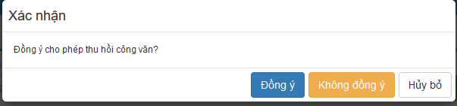

Chọn Đồng ý: Công văn chuyển sang trạng thái “Thu hồi”, chọn Không đồng ý: công văn quay về trạng thái “Đã xử lý”. Chọn “Hủy bỏ”: đóng màn hình xác nhận.

## **5. Gộp công văn nhiều trường thành 1 báo cáo**

Mở **QL Phê duyệt/ Tổng hợp DS đề nghị**. Hiển thị màn hình Danh sách công văn đề nghị

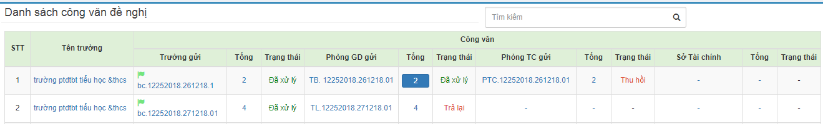

Tìm đến Tên trường muốn gộp công văn, có thể lọc ở thanh Tìm kiếm hoặc trong Danh sách công văn đề nghị.

Thực hiện lập công văn phê duyệt theo hướng dẫn ở mục 2.

*Chú ý*: Trong đó tên số công văn các trường là viết giống nhau. Công văn được tạo ra ở trạng thái Chờ xử lý.

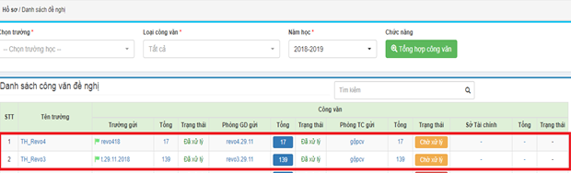

## **6. Xem danh sách các công văn người dùng lập**

Mở **QL Phê duyệt/ Danh sách đề nghị**. Hiển thị màn hình Danh sách các công văn người dùng đang đăng nhập phê duyệt

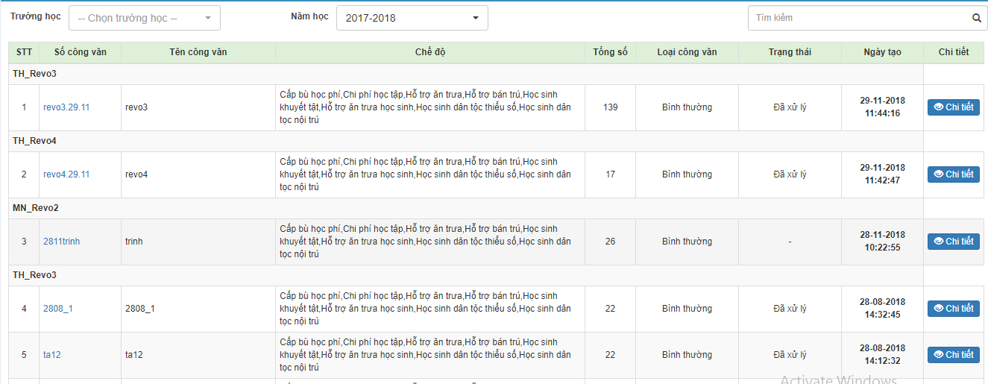

Người dùng có thể lọc công văn theo Trường học, Năm học, có thể tìm kiếm theo số công văn.

Click vào số công văn để hiển thị công văn chi tiết

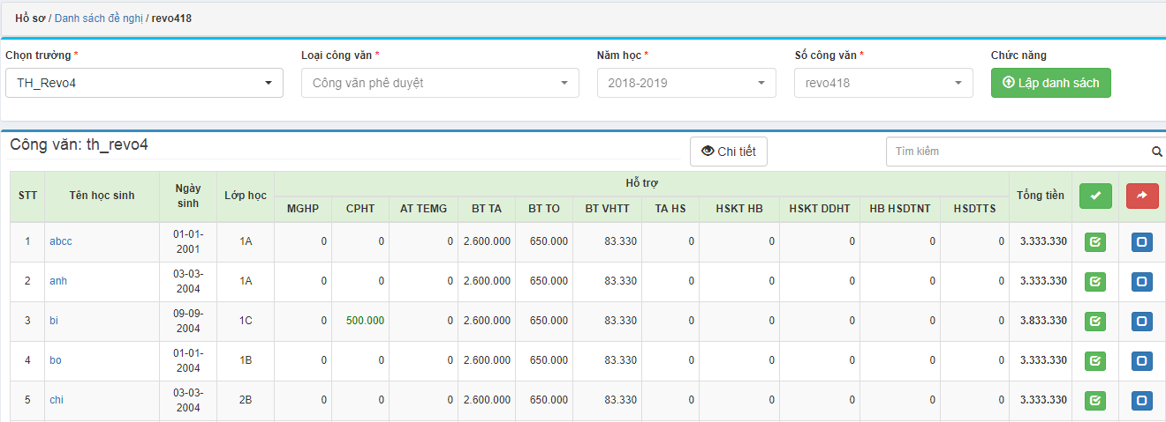

Click nút Chi tiết ở cuối mỗi dòng dữ liệu để hiển thị số tiền của từng chế độ trong công văn.

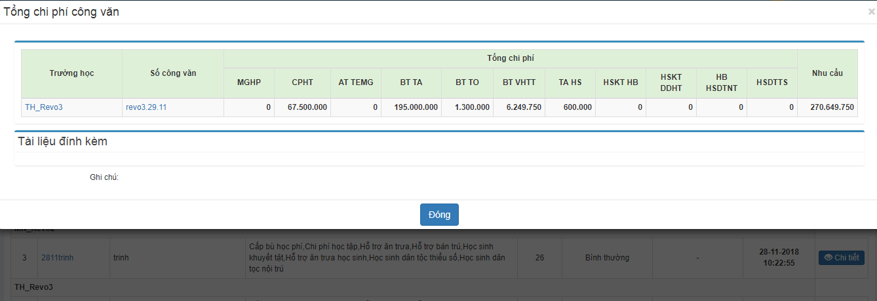

## **7. Xem danh sách công văn phê duyệt**

* Đối với học sinh

Mở **QL Phê duyệt/ Danh sách phê duyệt**. Hiển thị màn hình Danh sách các công văn đã được phê duyệt

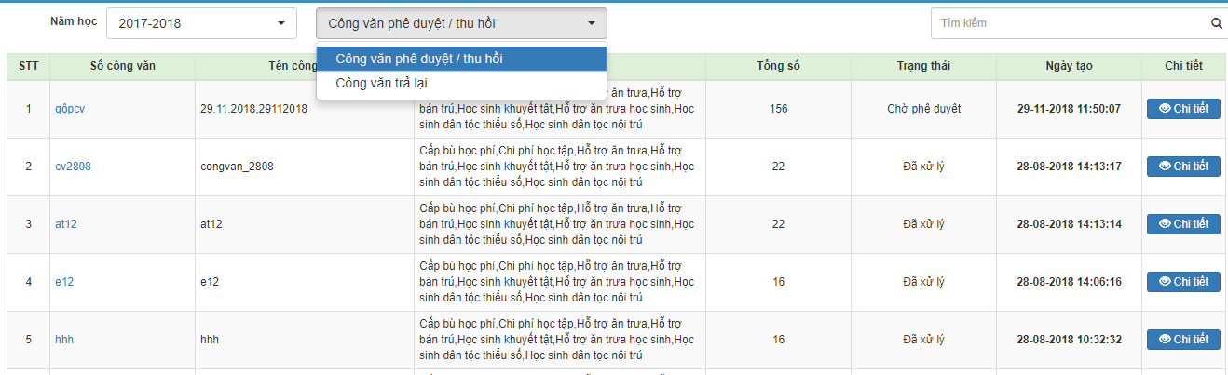

Người dùng có thể lọc công văn theo Năm học, có thể tìm kiếm theo số công văn.

Click vào số công văn để hiển thị công văn chi tiết

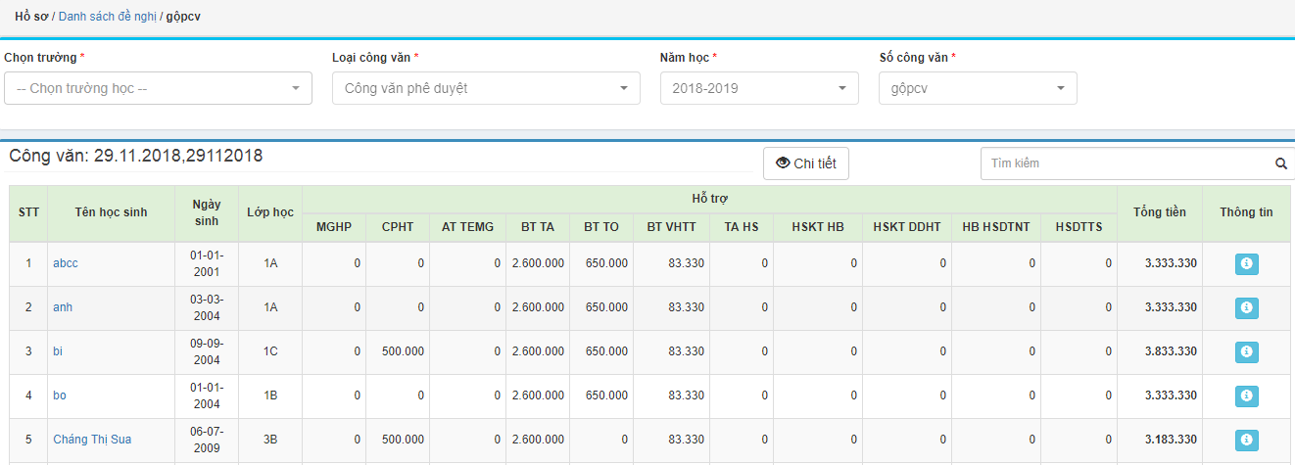

Click nút Chi tiết ở cuối mỗi dòng dữ liệu để hiển thị số tiền của từng chế độ trong công văn

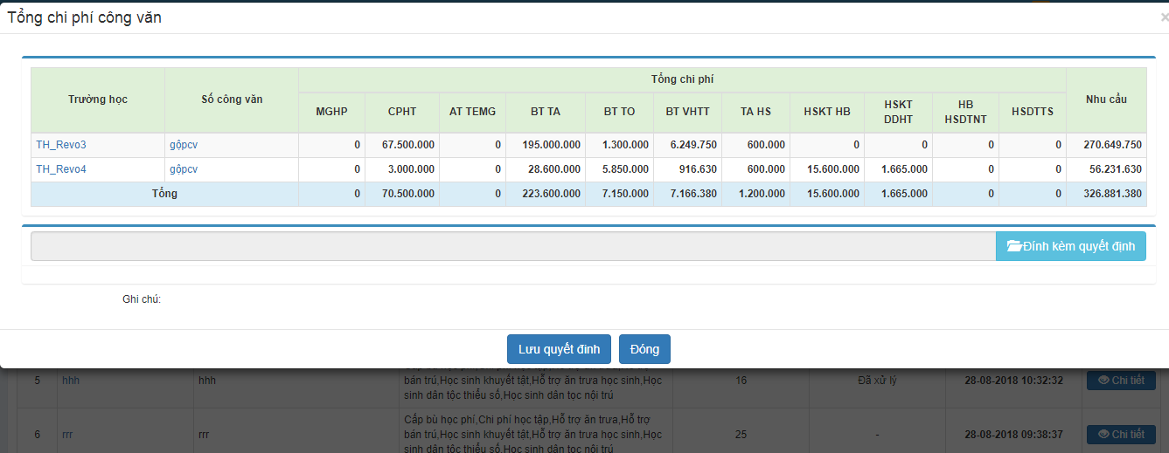

* Đối với người nấu ăn

Mở **QL Phê duyệt/ Danh sách phê duyệt**. Hiển thị màn hình Danh sách các công văn đã được phê duyệt.

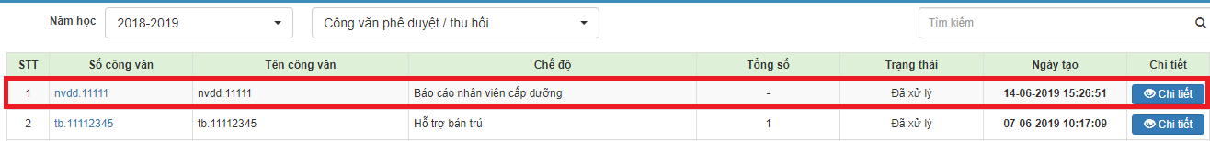

Người dùng có thể lọc công văn theo Năm học, có thể tìm kiếm theo số công văn hoặc theo bảng danh sách. Đối với người nấu ăn, cột chế độ sẽ hiển thị là Báo cáo nhân viên cấp dưỡng.

Để xem chi tiết công văn, tại cột Chi tiết chọn Chi tiết

**8. Quản lý dự toán, chi trả**

a. Lập dự toán

Mở menu Quản lý dự toán, chi trả/Lập dự toán

Chọn Trường và Năm học muốn dự toán. Lúc này sẽ hiển thị số tiền từng chế độ



b. Cấp kinh phí

Mở menu Quản lý dự toán, chi trả/Cấp kinh phí hiển thị thông tin:

* Chọn Trường muốn cấp kinh phí
* Năm chi trả: chọn năm muốn chi trả
* Người cấp: gồm có Tất cả, Phòng Giáo dục, Phòng Tài chính, Cấp trường

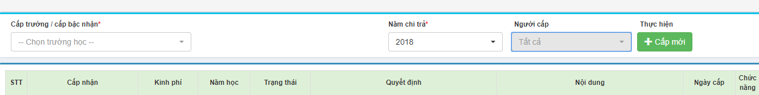

c. Chi trả

Chọn menu QL Dự toán, chi trả/Chi trả, sẽ hiển thị màn hình chi trả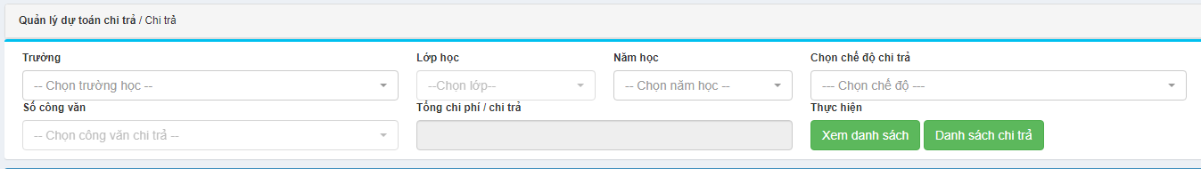

Thực hiện chọn các ô chọn các ô

* Trường: Chọn trường muốn xem danh sách chi trả
* Lớp học: Chọn lớp muốn xem danh sách chi trả
* Năm học: Chọn năm học chi trả
* Chọn chế độ chi trả: Lựa chọn chế độ muốn xem
* Số công văn: từng chế độ sẽ có công văn tương ứng
* Tổng chi phí/chi trả: sau khi chọn công văn sẽ có tổng chi phí tương ứng

Sau khi chọn hết các thông tin, sẽ hiển thị ra danh sách học sinh cần chi trả.

Chọn chức năng Danh sách chi trả, hiển thị danh sách đã chi trả và số lần chi trả

# **B. QUẢN LÝ PHÊ DUYỆT VÀ CHI TRẢ CHẾ ĐỘ CHÍNH SÁCH**

# **C. QUẢN LÝ CÁC KHOẢN THU ĐỐI VỚI HỌC SINH**

# **1*. HƯỚNG DẪN VÀO PHÂN HỆ QUẢN LÝ ĂN BÁN TRÚ***

***Cách 1:***

Đầu tiên, người sử dụng mở trình duyệt trên máy tính và truy cập vào trang web sau: http://hs.revosoft.vn

Nếu chưa đăng nhập thì người dùng cần nhập thông tin đăng nhập: bao gồm tên đăng nhập và mật khẩu đã được quản trị viên hệ thống cung cấp. Sau đó bấm chuột vào nút **Đăng nhập** để tiến hành đăng nhập vào hệ thống.

Màn hình sẽ hiển thị 2 phân hệ của phần mềm, người dùng click chọn vào phần Quản lý các khoản thu và ăn bán trú đối với học sinh.

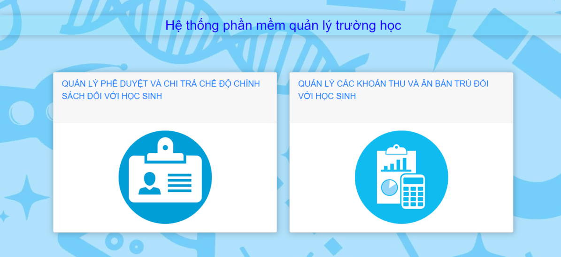

***Cách 2:***

Đầu tiên, người sử dụng đăng nhập vào hệ thống với tên đăng nhập và mật khẩu hợp lệ của đơn vị, người dùng click chọn vào phần Quản lý phê duyệt và chi trả chế độ chính sách đối với học sinh.

Trên thanh Menu của phần mềm ấn vào **QL khoản thu và ăn bán trú** để vào phân hệ Quản lý khoản thu và ăn bán trú.

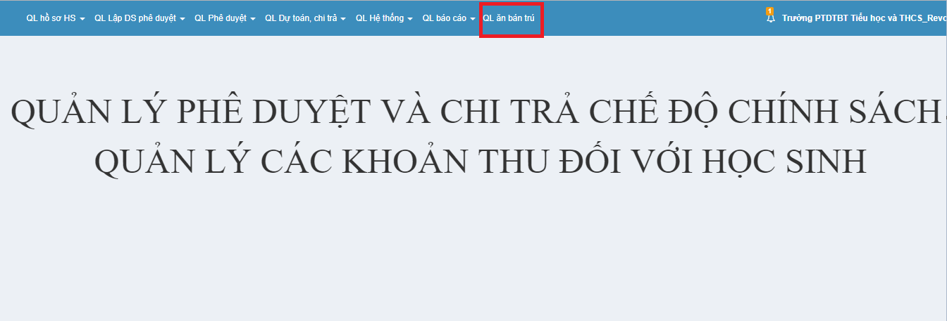

# **3. QUẢN LÝ THU**

## **3.1. Khoản mục thu**

Mở chức năng cập nhật các khoản mục thu bằng cách vào **Quản lý thu>Khoản mục thu**.

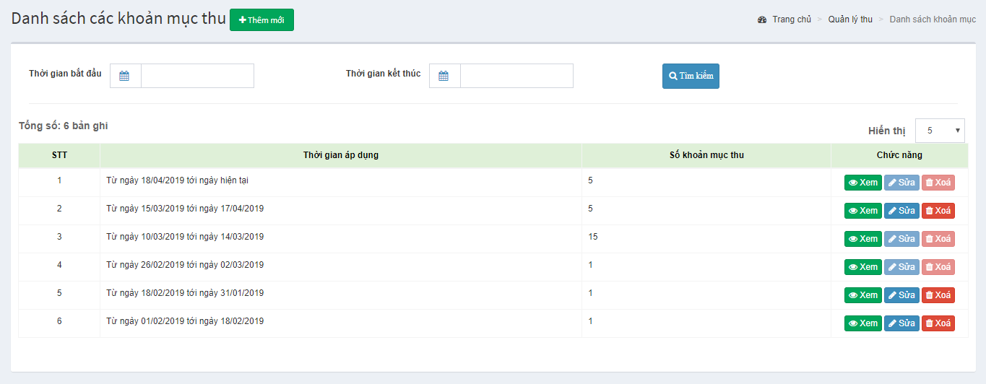

(Các bản ghi khoản mục thu bị ẩn các chức năng Sửa, Xóa là các bản ghi này đã được sử dụng để đăng ký thu cho học sinh).

Tìm kiếm: nhập thời gian bắt đầu, thời gian kết thúc cần tìm kiếm vào ô Tìm kiếm, nhấn vào biểu tượng tìm kiếm để tìm kiếm thông tin.

Chọn **Thêm mới** để đăng ký mới các khoản mục thu. Hệ thống hiển thị màn hình nhập liệu các khoản mục thu:

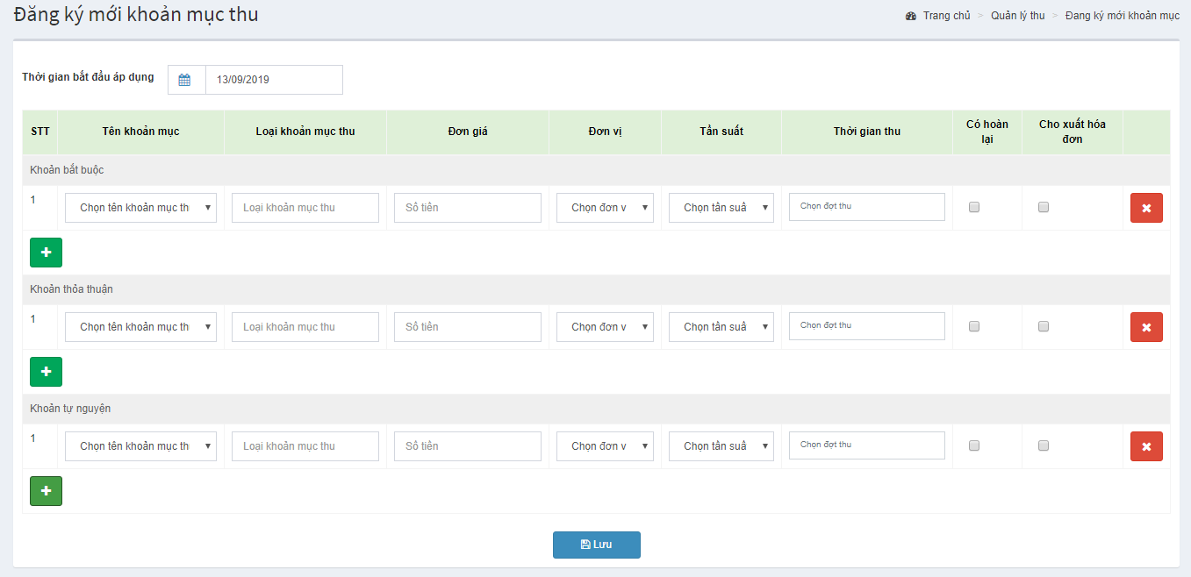

Các ô nhập liệu như sau:

* Thời gian bắt đầu áp dụng: chọn thời gian bắt đầu áp dụng cho các khoản mục thu
* Tên khoản mục: chọn tên khoản mục thu (muốn thêm các khoản mục thu, người dùng thêm ở phần Hệ thống>Danh mục khoản mục thu)
* Loại khoản mục thu: tương ứng với khoản mục mà người dùng đã thêm ở Hệ thống>Danh mục khoản mục thu
* Đơn giá: nhập đơn giá của khoản mục thu (Đối với khoản mục thu thuộc loại thu là Loại 2 thì người dùng không điền đơn giá mà để mặc định là 0)
* Đơn vị: chọn đơn vị của đơn giá đó
* Tần suất: chọn tần suất thu các khoản (ngày/tháng/năm)
* Thời gian thu: chọn tháng thu trong năm học
* Có hoàn lại: tích chọn nếu khoản mục thu đó cho phép hoàn lại
* Cho xuất hóa đơn: tích chọn nếu cho phép xuất hóa đơn

Ấn nút  nếu muốn thêm khoản mục thu, ấn nút  nếu muốn xóa khoản mục thu.

Chọn nút **Lưu**: hệ thống thông báo đã thêm thành công, trường hợp nhập thiếu các trường bắt buộc hệ thống sẽ hiển thị yêu cầu nhập bổ sung.

Tại màn hình chờ, nhấn nút  để xem lại bản ghi đã thêm mới; nhấn nút , chỉnh sửa thông tin và ấn **Lưu** để sửa lại bản ghi đã có; nhấn nút , chọn **Có** để xóa bản ghi.

## **3.2. Đăng ký thu**

Mở chức năng đăng ký thu bằng cách vào **Quản lý thu>Đăng ký thu**.

Tìm kiếm: chọn đợt thu, năm học cần tìm kiếm vào ô Tìm kiếm, nhấn vào biểu tượng tìm kiếm để tìm kiếm thông tin.

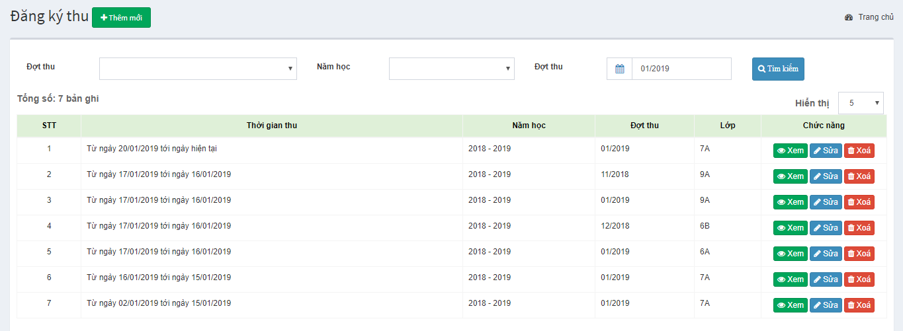

Chọn **Thêm mới** để đăng ký mới các khoản mục thu. Hệ thống hiển thị màn hình nhập liệu đăng ký các khoản mục thu:

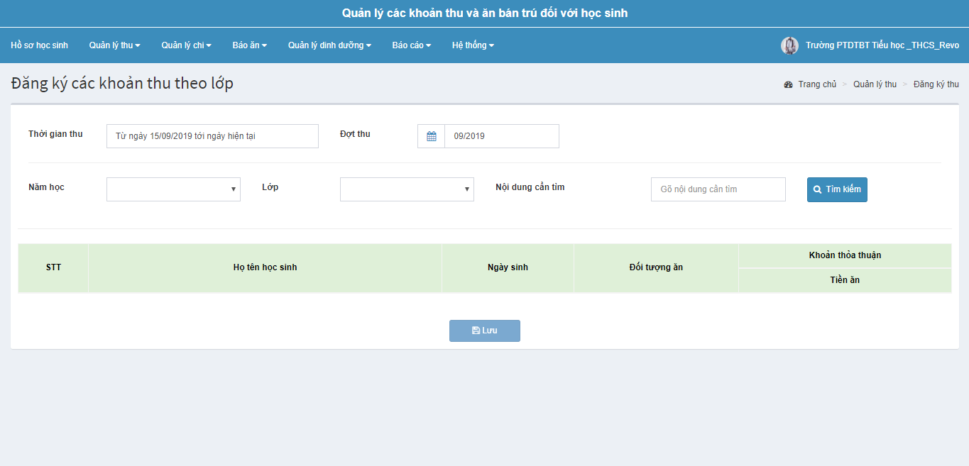

Các ô nhập liệu như sau:

* Thời gian thu: Phần mềm chọn tự động các khoản mục đăng ký thu mới nhất được áp dụng.
* Đợt thu: chọn đợt thu
* Năm học: chọn năm học
* Lớp: chọn lớp
* Nội dung cần tìm: có thể gõ nội dung cần tìm chi tiết (nếu chỉ tìm kiếm lớp thì không cần thiết điền vào trường này)

Sau đó ấn **Tìm kiếm** để hiển thị danh sách các học sinh thuộc lớp học đã chọn.

Phần mềm hiển thị gợi ý các khoản thu cho học sinh theo các khoản mục thu đã đăng ký trước đó, người dùng có thể di chuyển chuột đến và chỉnh sửa các khoản thu theo đăng ký của học sinh. (Lưu ý: số tiền ăn được tính dựa trên định mức suất ăn hàng ngày của các nhóm đối tượng và số ngày đăng ký ăn của học sinh nên trước khi làm phần đăng ký thu thì người dùng vào Định mức>Đơn giá suất ăn hàng ngày và Báo ăn>Chấm ăn để cập nhật thông tin.

Chọn nút **Lưu**: hệ thống thông báo đã lưu đăng ký thu thành công.

Tại màn hình chờ, nhấn nút  để xem lại bản ghi đã thêm mới; nhấn nút , chỉnh sửa thông tin và ấn **Lưu** để sửa lại bản ghi đã có; nhấn nút  , chọn **Có** để xóa bản ghi.

## **3.3. Xác nhận thu**

Mở chức năng xác nhận thu bằng cách vào **Quản lý thu**>**Xác nhận thu**.

Tìm kiếm: chọn thời gian thu đợt thu, năm học, chọn trạng thái cần tìm kiếm vào ô Tìm kiếm, nhấn vào biểu tượng tìm kiếm để tìm kiếm thông tin.

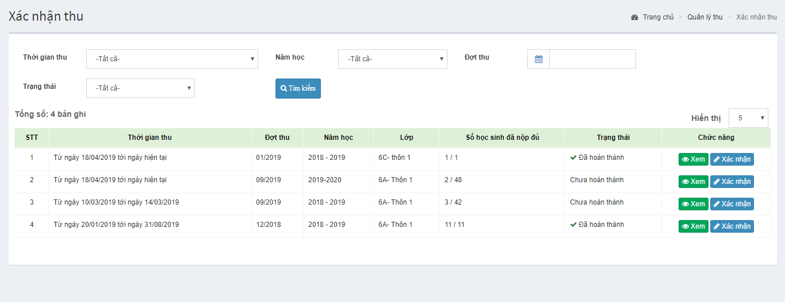

Tại màn hình chờ, nhấn nút  ở bản ghi tương ứng để theo dõi danh sách học sinh nộp tiền.

Ở cuối danh sách học sinh tại màn hình chức năng Xem, ấn 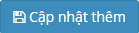 để cập nhật thông tin các khoản thu của học sinh. Nếu muốn in biên lai cho học sinh, người dùng tích chọn vào học sinh muốn in biên lai, sau đó ấn **In biên lai,** nhấn tổ hợp phím Ctrl + B để in biên lai thu tiền học sinh. Hoặc nhấn In biên lai để in biên lai cho toàn bộ học sinh mà không cần tích chọn từng học sinh.

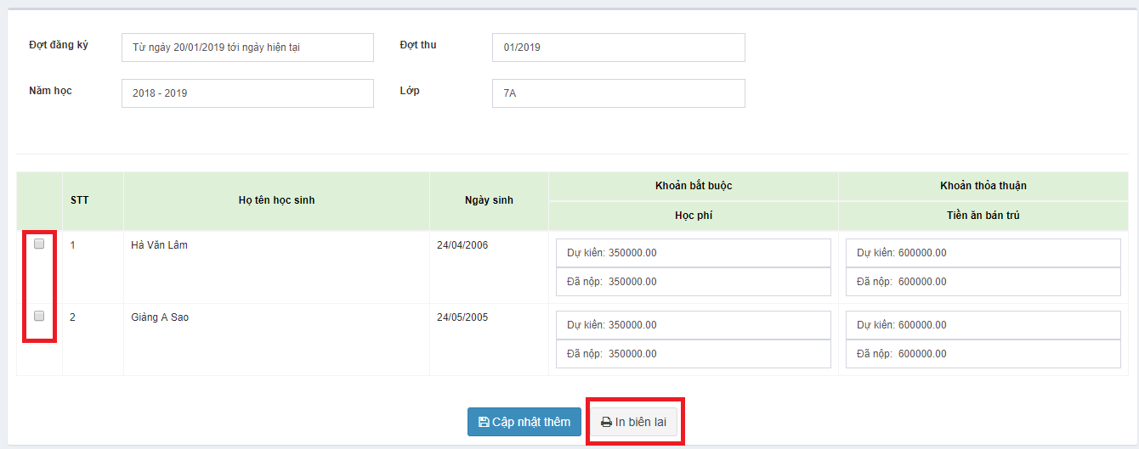

Khi in biên lai sẽ có thể sẽ hiển thị đầu trang và chân trang là địa chỉ của phần mềm, để loại bỏ chọn **Cài đặt khác** sau đó bỏ tích chọn ở **Tùy chọn Đầu trạng và chân trang**.

Tại màn hình chờ, nhấn nút  để cập nhật thông tin về các khoản thu của học sinh, người dùng điều chỉnh số tiền đã nộp của học sinh tương ứng với số tiền thực tế học sinh đã nộp, sau đó ấn **Lưu** để cập nhật thông tin đã chỉnh sửa.

Đối với bản ghi mà tại đó số học sinh đã nộp đầy đủ số tiền như đã đăng ký thì trạng thái của bản ghi sẽ chuyển từ Chưa hoàn thành sang Đã hoàn thành. Và cột Số học sinh đã nộp đủ thể hiện số học sinh nộp đầy đủ tất cả các khoản thu so với tổng số học sinh của lớp.

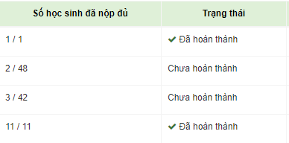

## **3.4. Phiếu thu**

Mở chức năng phiếu thu bằng cách vào **Quản lý thu**>**Phiếu** **thu**.

Tìm kiếm: nhập số phiếu thu, chọn loại phiếu thu, nhập người nộp tiền cần tìm kiếm vào ô Tìm kiếm, nhấn vào biểu tượng tìm kiếm để tìm kiếm thông tin.

Chọn Thêm mới để đăng ký mới phiếu thu. Hệ thống hiển thị màn hình nhập liệu phiếu thu:

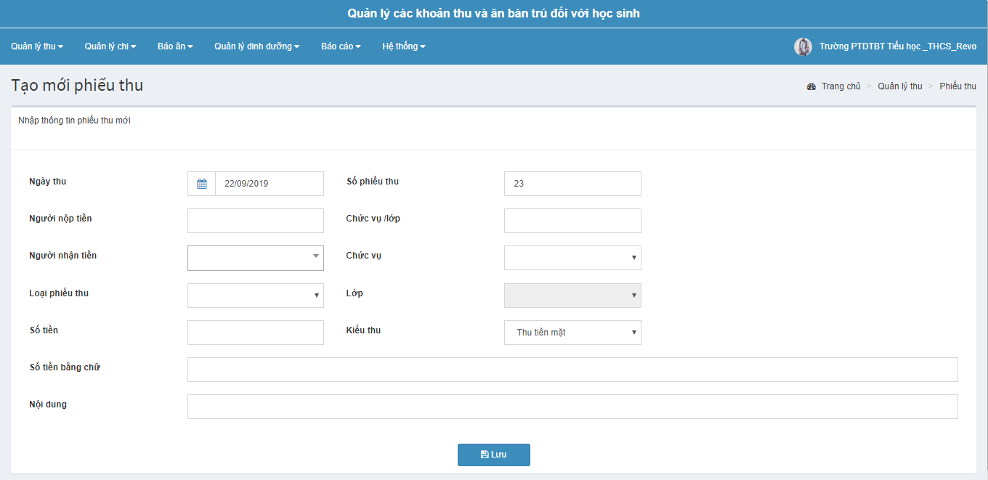

Các ô nhập liệu như sau:

* Ngày thu: chọn ngày tại biểu tượng lịch hoặc tự nhập ngày
* Số phiếu thu: phần mềm gợi ý số phiếu thu, người dùng có thể di chuột đến ô nhập liệu để chỉnh sửa
* Người nộp tiền: nhập họ tên người nộp tiền
* Chức vụ/lớp: nhập chức vụ/lớp của người nộp tiền
* Người nhận tiền: chọn người nhận tiền
* Chức vụ: chọn chức vụ của người nhận tiền
* Loại phiếu thu: chọn loại phiếu thu
* Lớp: nếu chọn loại phiếu thu là *Thu của học sinh* thì phần mềm sẽ cho phép chọn lớp học, chọn các loại phiếu thu khác thì trường này không được điền.
* Số tiền: nhập số tiền
* Kiểu thu: thu bằng tiền mặt hay chuyển khoản ngân hàng
* Số tiền bằng chữ: tự động nhảy khi nhập số tiền bằng số
* Nội dung: nhập nội dung phiếu thu

Chọn nút **Lưu**: hệ thống thông báo thêm mới thành công, trường hợp nhập thiếu các trường bắt buộc hệ thống sẽ hiển thị yêu cầu nhập bổ sung. Bản ghi mới nhất vừa thêm sẽ hiện lên đầu tiên trên màn hình chờ.

Tại màn hình chờ, nhấn nút  để xem lại bản ghi đã thêm mới, màn hình hiển thị thông tin phiếu thu đã lập, nếu muốn in Phiếu thu, người dùng ấn vào nút **In,** nhấn tổ hợp phím Ctrl + B để in phiếu thu.

Khi in phiếu thu sẽ có thể sẽ hiển thị đầu trang và chân trang là địa chỉ của phần mềm, để loại bỏ chọn **Cài đặt khác** sau đó bỏ tích chọn ở **Tùy chọn Đầu trạng và chân trang**.

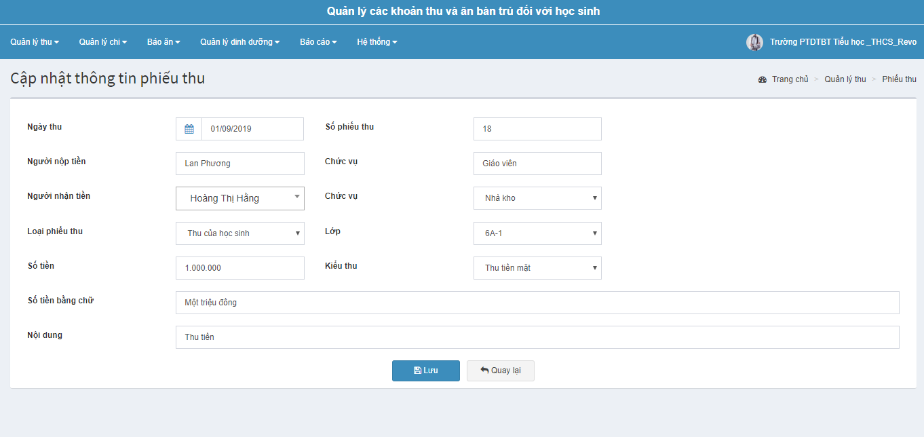

Tại màn hình chờ, nhấn nút , chỉnh sửa thông tin và ấn **Lưu** để sửa lại bản ghi đã có, nhấn **Hủy** để quay lại màn hình trước đó; nhấn nút  , chọn **Đồng ý** để xóa bản ghi.

# **4. QUẢN LÝ CHI**

## **4.1. Định mức**

* ***Đơn giá suất ăn hàng ngày***

Mở chức năng đơn giá suất ăn hàng ngày bằng cách vào **Quản lý chi>Định mức>Đơn giá suất ăn hàng ngày**.

Tìm kiếm: chọn ngày bắt đầu và ngày kết thúc cần tìm kiếm vào ô Tìm kiếm, nhấn vào biểu tượng tìm kiếm để tìm kiếm thông tin. (Lưu ý: những định mức của các nhóm đối tượng có ngày kết thúc là những định mức không còn áp dụng nữa).

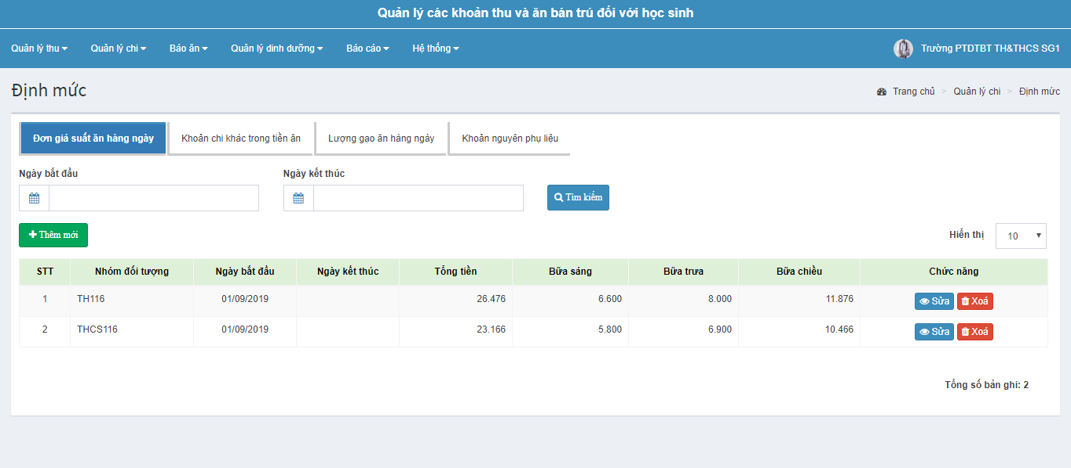

Chọn **Thêm mới** để thêm mới định mức suất ăn hàng ngày của các nhóm đối tượng. Hệ thống hiển thị màn hình nhập liệu thêm mới định mức suất ăn hàng ngày:

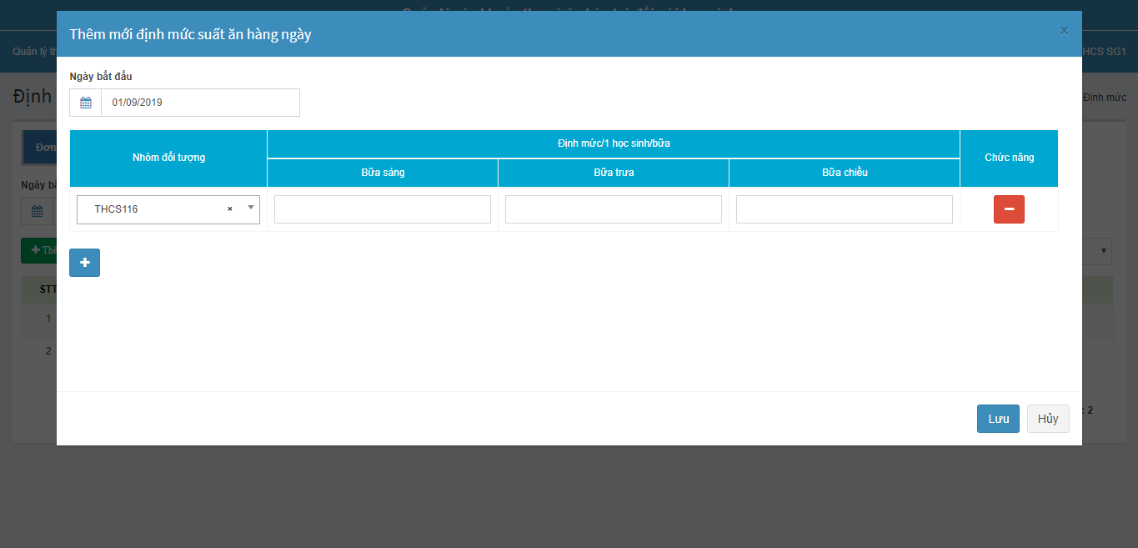

Các ô nhập liệu như sau:

* Ngày bắt đầu: chọn ngày bắt đầu áp dụng định mức tại biểu tượng lịch hoặc tự nhập ngày
* Nhóm đối tượng: Chọn nhóm đối tượng

Định mức/học sinh/bữa

* Bữa sáng: nhập định mức suất ăn bữa sáng
* Bữa trưa: nhập định mức suất ăn bữa trưa
* Bữa tối: nhập định mức suất ăn bữa tối

Ấn nút  nếu muốn thêm định mức suất ăn cho đối tượng khác, ấn nút  nếu muốn xóa định mức suất ăn cho đối tượng muốn xóa.

Chọn nút **Lưu**: hệ thống thông báo thêm mới thành công, trường hợp nhập thiếu các trường bắt buộc hệ thống sẽ hiển thị yêu cầu nhập bổ sung. Bản ghi mới nhất vừa thêm sẽ hiện lên đầu tiên trên màn hình chờ.

Chọn nút **Hủy** nếu không muốn lưu bản ghi và phần mềm sẽ quay trở lại màn hình trước đó.

Tại màn hình chờ, nhấn nút , chỉnh sửa thông tin và ấn **Lưu** để sửa lại bản ghi đã có, nhấn **Hủy** để quay lại màn hình trước đó; nhấn nút  , chọn **Đồng ý** để xóa bản ghi.

* ***Khoản chi khác trong tiền ăn***

Mở chức năng khoản chi khác trong tiền ăn bằng cách vào **Quản lý chi>Định mức>Khoản chi khác trong tiền ăn**.

Tìm kiếm: chọn ngày cần tìm kiếm vào ô Tìm kiếm, nhấn vào biểu tượng tìm kiếm để tìm kiếm thông tin.

Chọn **Thêm mới** để thêm mới định mức khoản chi khác trong tiền ăn. Hệ thống hiển thị màn hình nhập liệu thêm mới khoản chi khác trong tiền ăn:

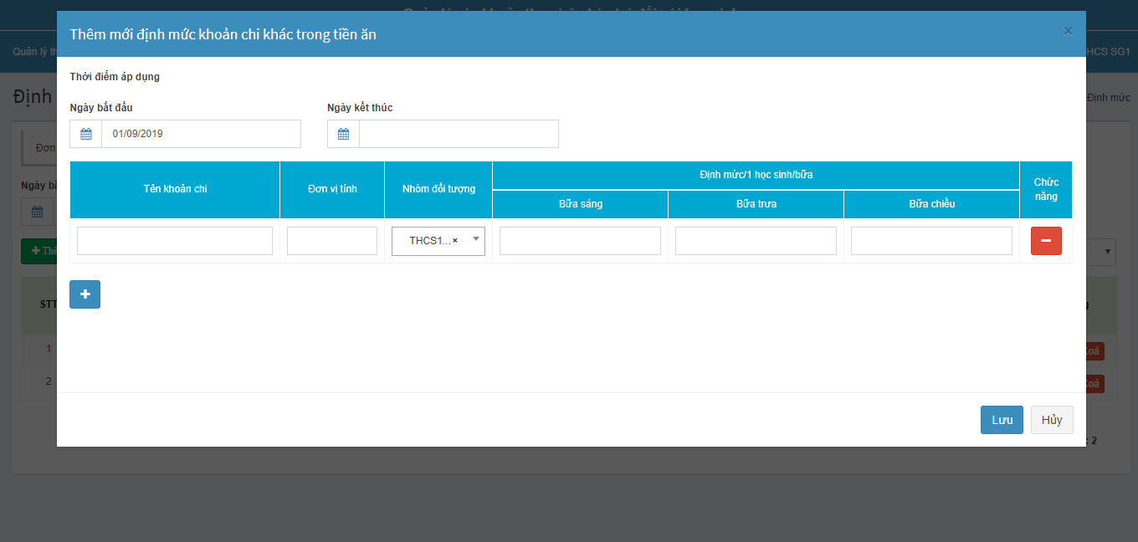

Các ô nhập liệu như sau:

* Ngày bắt đầu: chọn ngày bắt đầu áp dụng định mức tại biểu tượng lịch hoặc tự nhập ngày
* Ngày kết thúc: chọn ngày kết thúc (nếu có)
* Tên thực phẩm, NPL: chọn tên thực phẩm, nguyên phụ liệu
* Đơn vị tính: nhập đơn vị tính
* Nhóm đối tượng: chọn nhóm đối tượng tương ứng với khoản chi khác đó

Định mức/học sinh/bữa

* Bữa sáng: nhập định mức bữa sáng
* Bữa trưa: nhập định mức bữa trưa
* Bữa tối: nhập định mức bữa tối

Ấn nút  nếu muốn thêm định mức khoản chi khác trong tiền ăn, ấn nút  nếu muốn xóa định mức.

Chọn nút **Lưu**: hệ thống thông báo thêm mới thành công, trường hợp nhập thiếu các trường bắt buộc hệ thống sẽ hiển thị yêu cầu nhập bổ sung. Bản ghi mới nhất vừa thêm sẽ hiện lên đầu tiên trên màn hình chờ.

Chọn nút **Hủy** nếu không muốn lưu bản ghi và phần mềm sẽ quay trở lại màn hình trước đó.

Tại màn hình chờ, nhấn nút , chỉnh sửa thông tin và ấn **Lưu** để sửa lại bản ghi đã có, nhấn **Hủy** để quay lại màn hình trước đó; nhấn nút  , chọn **Đồng ý** để xóa bản ghi.

* ***Nguyên phụ liệu***

Mở chức năng Định mức Nguyên phụ liệu bằng cách vào **Quản lý chi > Định mức > Nguyên phụ liệu**.

Tìm kiếm: chọn ngày tìm kiếm vào ô Tìm kiếm, nhấn vào biểu tượng tìm kiếm để tìm kiếm thông tin.

Chọn Thêm mới để thêm mới định mức Nguyên phụ liệu của các nhóm đối tượng. Hệ thống hiển thị màn hình nhập liệu thêm mới định mức Nguyên phụ liệu:

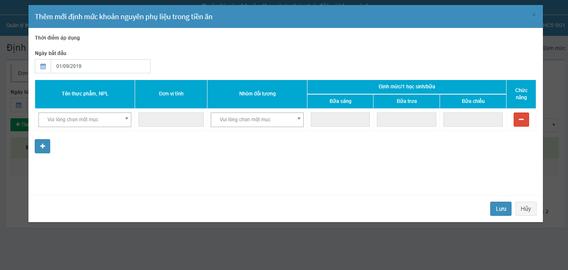

Các ô nhập liệu như sau:

* Ngày bắt đầu: chọn ngày bắt đầu áp dụng định mức tại biểu tượng lịch hoặc tự nhập ngày
* Tên thực phẩm, NPL: chọn tên nguyên phụ liệu từ danh sách (danh sách nguyên phụ liệu nhập từ danh mục Hệ thống>Nguyên phụ liệu).
* Đơn vị tính: đơn vị tính của nguyên phụ liệu sẽ được đưa ra tương ứng với nguyên phụ liệu bạn chọn khi nhập trong danh mục hàng hóa nguyên liệu ở phần Hệ thống>Nguyên phụ liệu
* Nhóm đối tượng: Chọn nhóm đối tượng tương ứng với khoản chi nguyên phụ liệu đó

Định mức/học sinh/bữa

* Bữa sáng: nhập định mức lượng gạo ăn bữa sáng
* Bữa trưa: nhập định mức lượng gạo ăn bữa trưa
* Bữa tối: nhập định mức lượng gạo ăn bữa tối

Ấn nút  nếu muốn thêm định mức suất ăn cho đối tượng khác, ấn nút  nếu muốn xóa định mức suất ăn cho đối tượng muốn xóa.

Chọn nút **Lưu**: hệ thống thông báo thêm mới thành công, trường hợp nhập thiếu các trường bắt buộc hệ thống sẽ hiển thị yêu cầu nhập bổ sung. Bản ghi mới nhất vừa thêm sẽ hiện lên đầu tiên trên màn hình chờ.

Chọn nút **Hủy** nếu không muốn lưu bản ghi và phần mềm sẽ quay trở lại màn hình trước đó.

Tại màn hình chờ, nhấn nút **Sửa**, chỉnh sửa thông tin và ấn **Lưu** để sửa lại bản ghi đã có, nhấn **Hủy** để quay lại màn hình trước đó; nhấn nút  , chọn **Đồng ý** để xóa bản ghi.

* ***Lượng gạo ăn hàng ngày***

Mở chức năng Lượng gạo ăn hàng ngày bằng cách vào **Quản lý chi>Định mức>Lượng gạo ăn hàng ngày**.

Tìm kiếm: chọn ngày tìm kiếm vào ô Tìm kiếm, nhấn vào biểu tượng tìm kiếm để tìm kiếm thông tin.

Chọn Thêm mới để thêm mới định mức lượng gạo ăn hàng ngày của các nhóm đối tượng. Hệ thống hiển thị màn hình nhập liệu thêm mới định mức lượng gạo ăn hàng ngày:

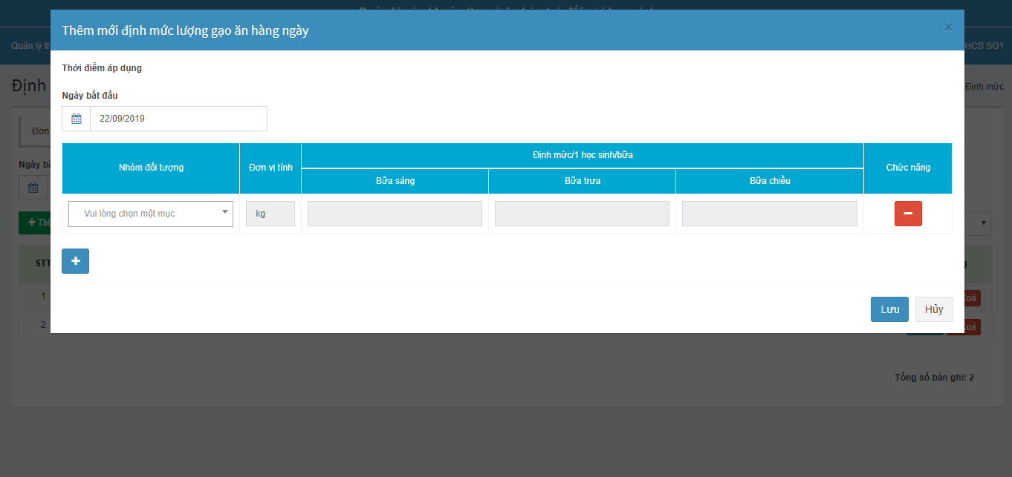

Các ô nhập liệu như sau:

* Ngày bắt đầu: chọn ngày bắt đầu áp dụng định mức tại biểu tượng lịch hoặc tự nhập ngày
* Nhóm đối tượng: Chọn nhóm đối tượng

Định mức/học sinh/bữa

* Bữa sáng: nhập định mức lượng gạo ăn bữa sáng
* Bữa trưa: nhập định mức lượng gạo ăn bữa trưa
* Bữa tối: nhập định mức lượng gạo ăn bữa tối

Ấn nút  nếu muốn thêm định mức suất ăn cho đối tượng khác, ấn nút  nếu muốn xóa định mức suất ăn cho đối tượng muốn xóa.

Chọn nút **Lưu**: hệ thống thông báo thêm mới thành công, trường hợp nhập thiếu các trường bắt buộc hệ thống sẽ hiển thị yêu cầu nhập bổ sung. Bản ghi mới nhất vừa thêm sẽ hiện lên đầu tiên trên màn hình chờ.

Chọn nút **Hủy** nếu không muốn lưu bản ghi và phần mềm sẽ quay trở lại màn hình trước đó.

Tại màn hình chờ, nhấn nút , chỉnh sửa thông tin và ấn **Lưu** để sửa lại bản ghi đã có, nhấn **Hủy** để quay lại màn hình trước đó; nhấn nút  , chọn **Đồng ý** để xóa bản ghi.

## **4.2. Mua hàng**

Mở chức năng bằng cách vào **Quản lý chi>Mua hàng**.

Tìm kiếm: chọn ngày, nhà cung cấp và số phiếu mua hàng cần tìm kiếm vào ô Tìm kiếm, nhấn vào biểu tượng tìm kiếm để tìm kiếm thông tin.

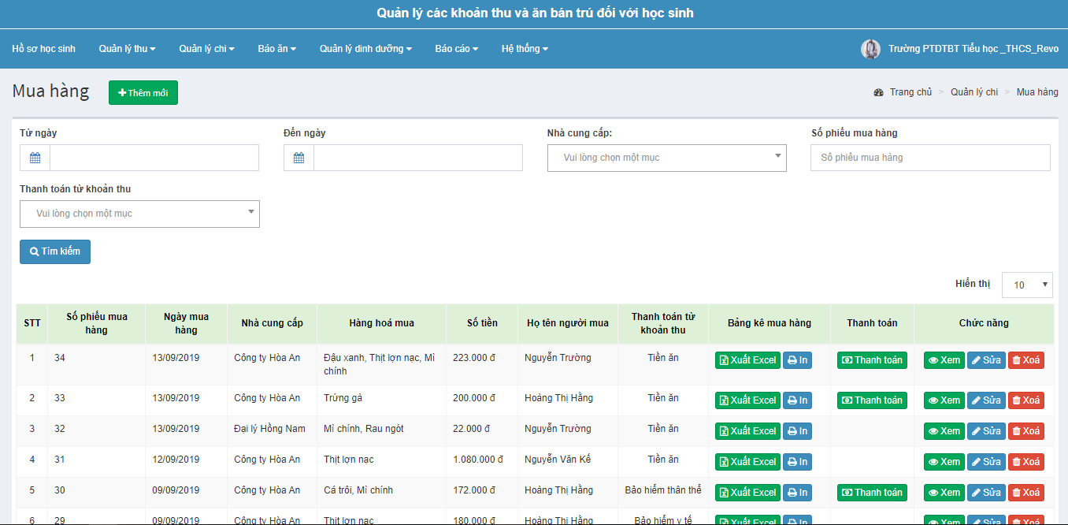

Chọn **Thêm mới** để thêm mới phiếu mua hàng. Hệ thống hiển thị màn hình nhập liệu thêm mới phiếu mua hàng:

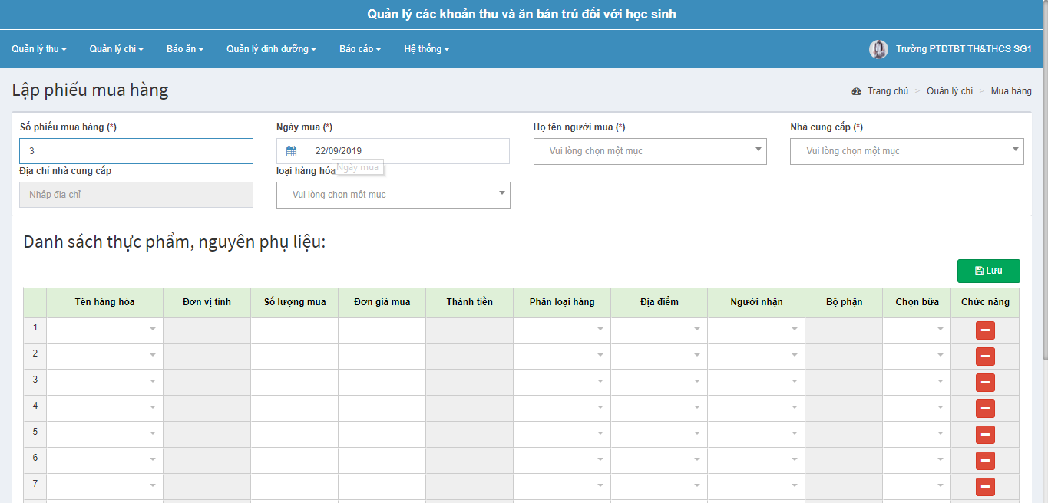

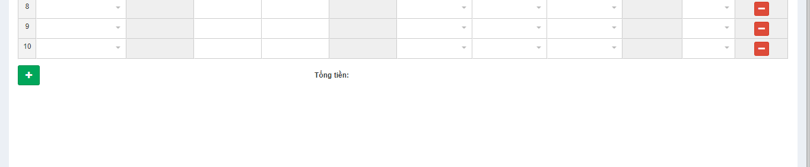

Các ô nhập liệu như sau:

* Số phiếu mua hàng: phần mềm gợi ý đánh số thứ tự phiếu từ 01, người dùng có thể di chuyển chuột đến vùng nhập số phiếu mua hàng và chỉnh sửa
* Ngày mua: phần mềm gợi ý ngày mua là ngày tại thời điểm nhập liệu, chỉnh sửa bằng cách chọn ngày mua tại biểu tượng lịch hoặc tự nhập ngày
* Họ tên người mua: chọn người mua
* Nhà cung cấp: chọn nhà cung cấp
* Thanh toán từ khoản thu: chọn khoản thu
* Loại hàng hóa: chọn loại hàng hóa (Thực phẩm, nguyên phụ liệu, chi khác)

Danh sách thực phẩm, nguyên phụ liệu

* Tên hàng hóa: chọn hàng hóa
* Số lượng mua: nhập số lượng mua
* Đơn giá mua: nhập đơn giá mua
* Phân loại hàng: chọn loại hàng hóa Giao nhận trực tiếp/Giao nhận qua kho, hàng hóa giao nhận qua kho sẽ nhập vào kho
* Địa điểm: chọn địa điểm
* Người nhận: chọn người nhận hàng
* Chọn bữa: chọn bữa cho hàng giao nhận trực tiếp

Ấn nút  nếu muốn thêm hàng hóa, ấn nút  nếu muốn xóa hàng hóa.

Chọn nút **Lưu**: hệ thống thông báo thêm mới thành công, trường hợp nhập thiếu các trường bắt buộc hệ thống sẽ hiển thị yêu cầu nhập bổ sung. Bản ghi mới nhất vừa thêm sẽ hiện lên đầu tiên trên màn hình chờ.

Hàng hóa được phân loại là Giao nhận qua kho sẽ được chuyển vào kho hàng mà người dùng không cần làm thêm thao tác lập phiếu nhập kho trên phần mềm nữa.

Tại màn hình chờ, nhấn nút  tương ứng với bảng kê mua hàng muốn thanh toán, hệ thống sẽ dẫn đến màn hình Thanh toán bảng kê mua hàng (mục ***4.5)***; nhấn nút  để xem lại bản ghi đã thêm mới; nhấn nút  chỉnh sửa thông tin, sau đó ấn **Lưu** để sửa lại bản ghi đã có, nhấn **Hủy** để quay lại màn hình trước đó; nhấn nút  , chọn **Đồng ý** để xóa bản ghi.

Chọn nút nếu người dùng muốn xuất excel bảng kê mua hàng tương ứng. hoặc nhấn nút  để xem và in trực tiếp Bảng kê mua hàng mà không cần tải file excel về máy.

## **4.3. Nhận hàng hỗ trợ**

Mở chức năng bằng cách vào **Quản lý chi>Nhận hàng hỗ trợ.**

Tìm kiếm: chọn ngày giao nhận, người hỗ trợ, số phiếu nhập, người nhận và hàng hóa giao nhận cần tìm kiếm vào ô Tìm kiếm, nhấn vào biểu tượng tìm kiếm để tìm kiếm thông tin.

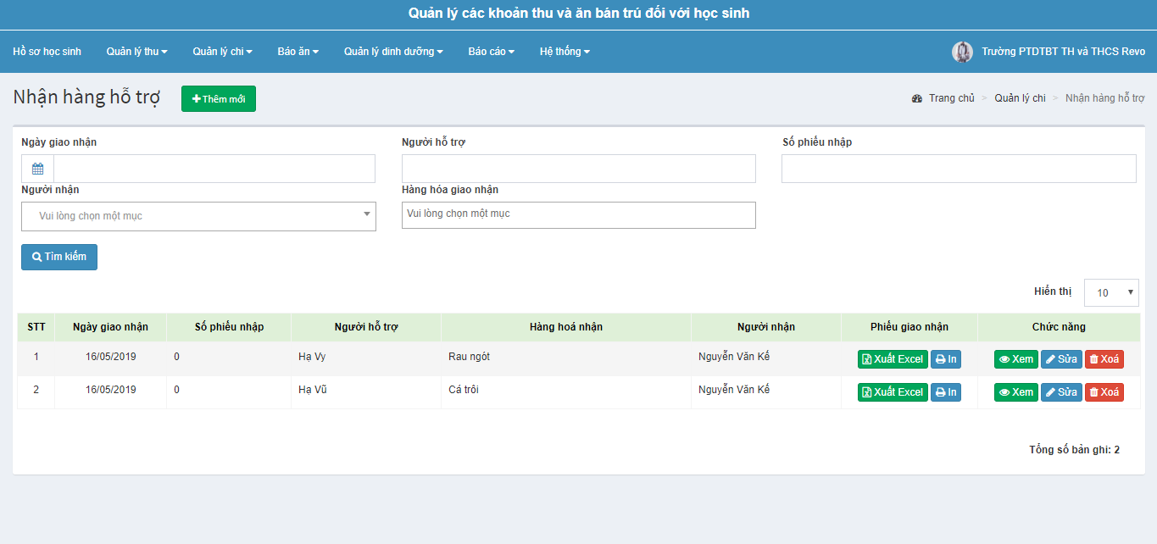

Chọn **Thêm mới** để thêm mới phiếu nhận hàng hỗ trợ. Hệ thống hiển thị màn hình nhập liệu thêm mới phiếu nhận hàng hỗ trợ:

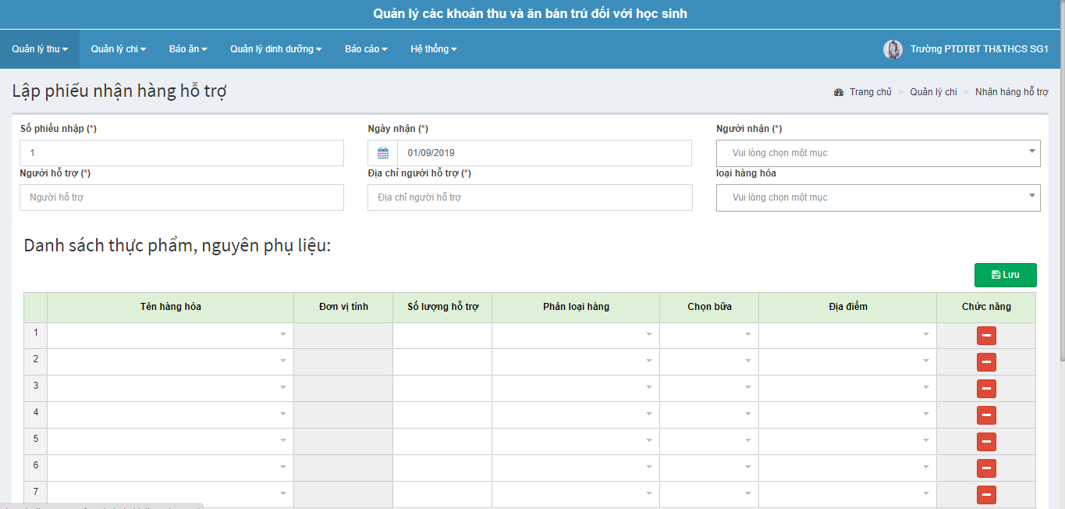

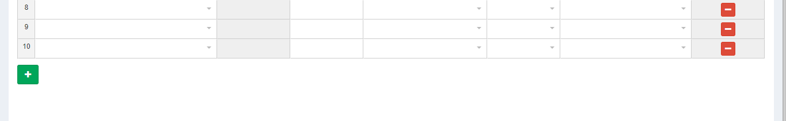

Các ô nhập liệu như sau:

* Số phiếu nhận hàng: phần mềm gợi ý đánh số thứ tự phiếu từ 01, người dùng có thể di chuyển chuột đến vùng nhập số phiếu nhận hàng và chỉnh sửa
* Ngày nhận: phần mềm gợi ý ngày nhận là ngày tại thời điểm nhập liệu, chỉnh sửa bằng cách chọn ngày nhận tại biểu tượng lịch hoặc tự nhập ngày
* Người nhận: chọn người nhận
* Người hỗ trợ: nhập họ tên người hỗ trợ
* Địa chỉ người hỗ trợ: nhập địa chỉ người hỗ trợ
* Loại hàng hóa: chọn loại hàng hóa (Thực phẩm, nguyên phụ liệu, chi khác)

Danh sách thực phẩm, nguyên phụ liệu

* Tên hàng hóa: chọn hàng hóa
* Số lượng hỗ trợ: nhập số được hỗ trợ
* Phân loại hàng: chọn loại hàng hóa Giao nhận trực tiếp/Giao nhận qua kho
* Chọn bữa: chọn bữa ăn
* Địa điểm: chọn địa điểm

Ấn nút  nếu muốn thêm hàng hóa, ấn nút  nếu muốn xóa hàng hóa.

Chọn nút **Cập nhật**: hệ thống thông báo thêm mới thành công, trường hợp nhập thiếu các trường bắt buộc hệ thống sẽ hiển thị yêu cầu nhập bổ sung. Bản ghi mới nhất vừa thêm sẽ hiện lên đầu tiên trên màn hình chờ.

Tại màn hình chờ, nhấn nút  để xem lại bản ghi đã thêm mới; nhấn nút  chỉnh sửa thông tin và ấn **Lưu** để sửa lại bản ghi đã có, nhấn **Hủy** để quay lại màn hình trước đó; nhấn nút  , chọn **Đồng ý** để xóa bản ghi.

## **4.4. Nhập kho**

Mở chức năng bằng cách vào **Quản lý chi>Nhập kho.**

Tìm kiếm: chọn khoảng ngày nhập kho, địa điểm nhập (điểm trường), số phiếu nhập, nhà cung cấp và hàng hóa nhập kho cần tìm kiếm vào ô Tìm kiếm, nhấn vào biểu tượng tìm kiếm để tìm kiếm thông tin.

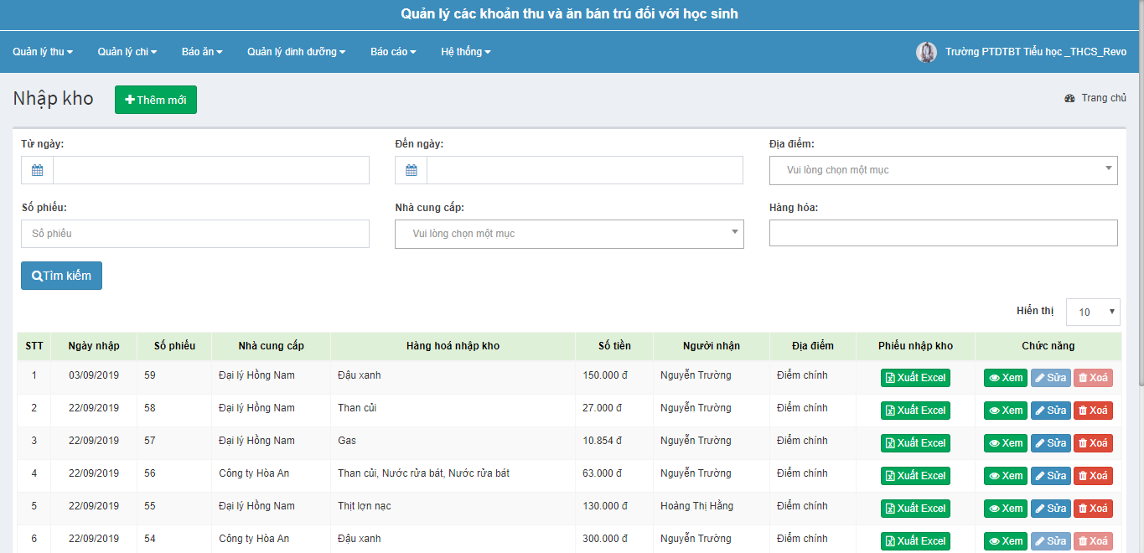

Chọn **Thêm mới** để thêm mới phiếu nhập kho. Hệ thống hiển thị màn hình nhập liệu thêm mới phiếu nhập kho:

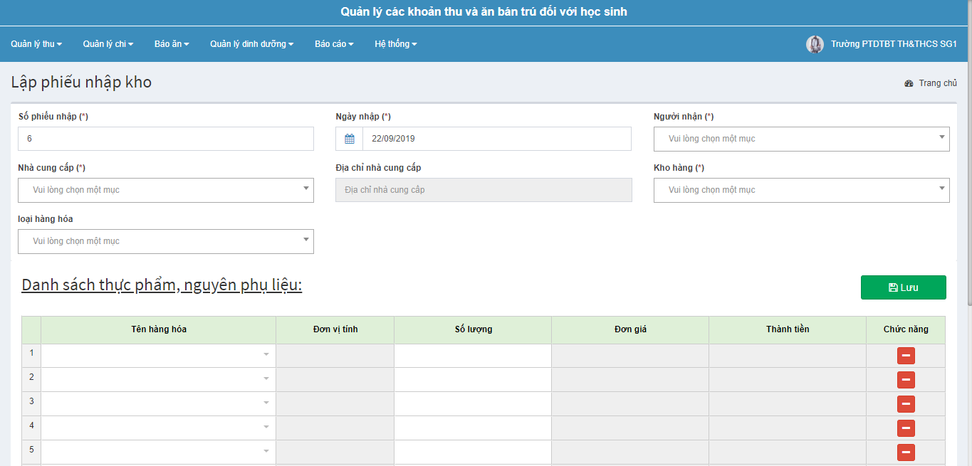

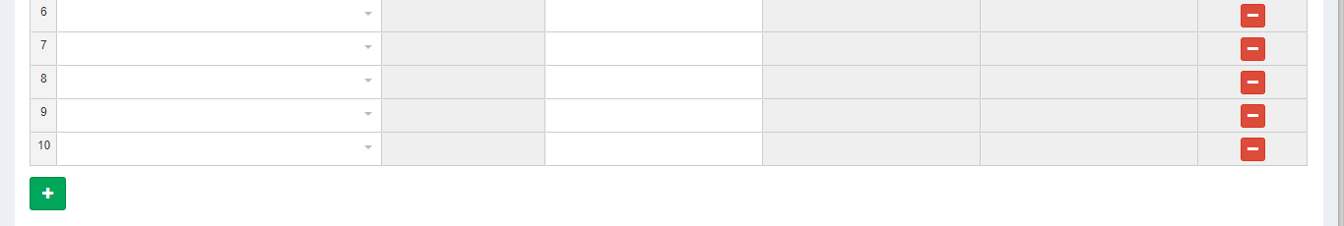

Các ô nhập liệu như sau:

* Số phiếu nhập: phần mềm gợi ý đánh số thứ tự phiếu từ 01, người dùng có thể di chuyển chuột đến vùng nhập số phiếu nhập kho và chỉnh sửa
* Ngày nhập: phần mềm gợi ý ngày nhập là ngày tại thời điểm nhập liệu, chỉnh sửa bằng cách chọn ngày mua tại biểu tượng lịch hoặc tự nhập ngày
* Ngày nhận: chọn ngày nhận hàng hóa
* Nhà cung cấp: chọn nhà cung cấp hàng hóa tương ứng
* Địa chỉ nhà cung cấp: địa chỉ của nhà cung cấp được phần mềm đưa ra tương ứng khi người dùng nhập trong danh mục Nhà cung cấp phần Hệ thống
* Kho hàng: chọn kho hàng để nhập kho hàng hóa
* Loại hàng hóa: chọn loại hàng hóa (Thực phẩm, nguyên phụ liệu, chi khác)

Danh sách thực phẩm, nguyên phụ liệu

* Tên hàng hóa: chọn hàng hóa
* Số lượng: nhập số lượng nhập kho
* Đơn giá: nhập đơn giá của hàng hóa

Ấn nút  nếu muốn thêm hàng hóa, ấn nút  nếu muốn xóa hàng hóa.

Chọn nút **Lưu**: hệ thống thông báo thêm mới thành công, trường hợp nhập thiếu các trường bắt buộc hệ thống sẽ hiển thị yêu cầu nhập bổ sung. Bản ghi mới nhất vừa thêm sẽ hiện lên đầu tiên trên màn hình chờ.

Tại màn hình chờ, nhấn nút  để xem lại bản ghi đã thêm mới; nhấn nút  chỉnh sửa thông tin và ấn **Lưu** để sửa lại bản ghi đã có, nhấn **Hủy** để quay lại màn hình trước đó; nhấn nút  , chọn **Đồng ý** để xóa bản ghi.

Chọn nút nếu người dùng muốn xuất excel phiếu nhập kho tương ứng, hoặc nhấn nút  để xem và in trực tiếp phiếu nhập kho mà không cần tải file excel về máy.

## **4.5. Xuất kho**

Mở chức năng bằng cách vào **Quản lý chi>Xuất kho.**

Tìm kiếm: chọn ngày, địa điểm, số phiếu, người nhận và hàng hóa xuất kho cần tìm kiếm vào ô Tìm kiếm, nhấn vào biểu tượng tìm kiếm để tìm kiếm thông tin.

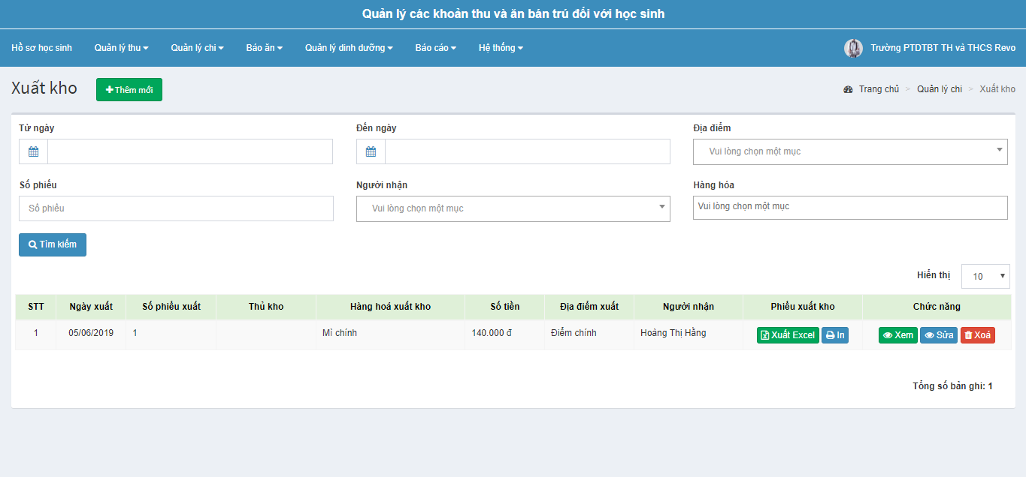

Chọn **Thêm mới** để thêm mới phiếu xuất kho. Hệ thống hiển thị màn hình nhập liệu thêm mới phiếu xuất kho:

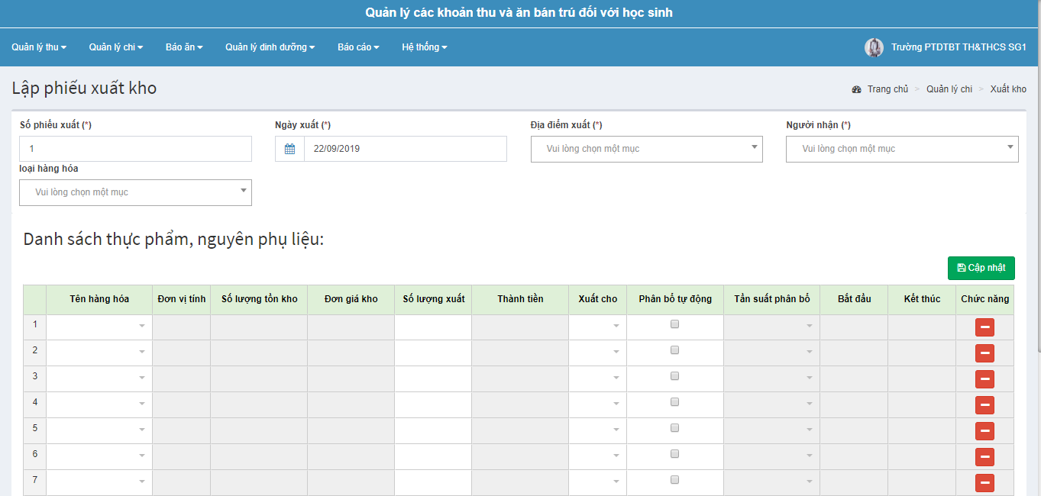

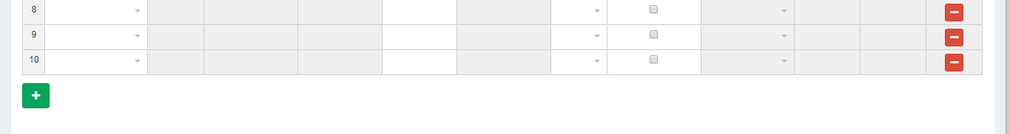

Các ô nhập liệu như sau:

* Số phiếu xuất: phần mềm gợi ý số phiếu xuất, người dùng có thể di chuyển đến ô nhập liệu số phiếu xuất và chỉnh sửa.
* Ngày xuất: phần mềm gợi ý ngày nhận là ngày tại thời điểm nhập liệu, chỉnh sửa bằng cách chọn ngày mua tại biểu tượng lịch hoặc tự nhập ngày
* Địa điểm xuất: chọn địa điểm xuất
* Người nhận: chọn người nhận
* Loại hàng hóa: chọn loại hàng hóa (Thực phẩm, nguyên phụ liệu, chi khác)

Danh sách thực phẩm, nguyên phụ liệu

* Tên hàng hóa: chọn hàng hóa muốn xuất kho
* Số lượng xuất: nhập số lượng xuất kho
* Xuất cho: chọn xuất kho cho bữa ăn nào
* Phân bổ: đối với các hàng hóa mà xuất cho tuần, tháng,… người dùng tích vào ô phân bổ, khi đó những ô nhập liệu tiếp theo sẽ mở để người dùng nhập tiếp thông tin. Đối với hàng hóa xuất ra sử dụng trong ngày thì người dùng không cần tích vào ô phân bổ này.

Khi người dùng tích chọn ô phân bổ thì người dùng nhập liệu tiếp thông tin vào các ô nhập liệu sau:

* Tần suất phân bổ: nhấn đúp chuột để chọn tần suất phân bổ hàng hóa (ngày/tháng)
* Bắt đầu: điền thông tin ngày bắt đầu phân bổ hàng hóa
* Kết thúc: điền thông tin ngày kết thúc phân bổ hàng hóa

Ấn nút  nếu muốn thêm hàng hóa, ấn nút  nếu muốn xóa hàng hóa.

Chọn nút **Cập nhật**: hệ thống thông báo thêm mới thành công, trường hợp nhập thiếu các trường bắt buộc hệ thống sẽ hiển thị yêu cầu nhập bổ sung. Bản ghi mới nhất vừa thêm sẽ hiện lên đầu tiên trên màn hình chờ.

Tại màn hình chờ, nhấn nút  để xem lại bản ghi đã thêm mới; nhấn nút  chỉnh sửa thông tin và ấn **Lưu** để sửa lại bản ghi đã có, nhấn **Hủy** để quay lại màn hình trước đó; nhấn nút  , chọn **Đồng ý** để xóa bản ghi.

Chọn nút nếu người dùng muốn xuất excel phiếu xuất kho tương ứng hoặc nhấn nút  để xem và in trực tiếp phiếu xuất kho mà không cần tải file excel về máy.

## **4.6. Thanh toán bảng kê mua hàng**

Có 2 cách để người dùng có thể mở chức năng Thanh toán bảng kê mua hàng:

***Cách 1:*** Mở chức năng bằng cách vào **Quản lý chi>Thanh toán bảng kê mua hàng**.

***Cách 2:*** Vào **Quản lý chi>Mua hàng**

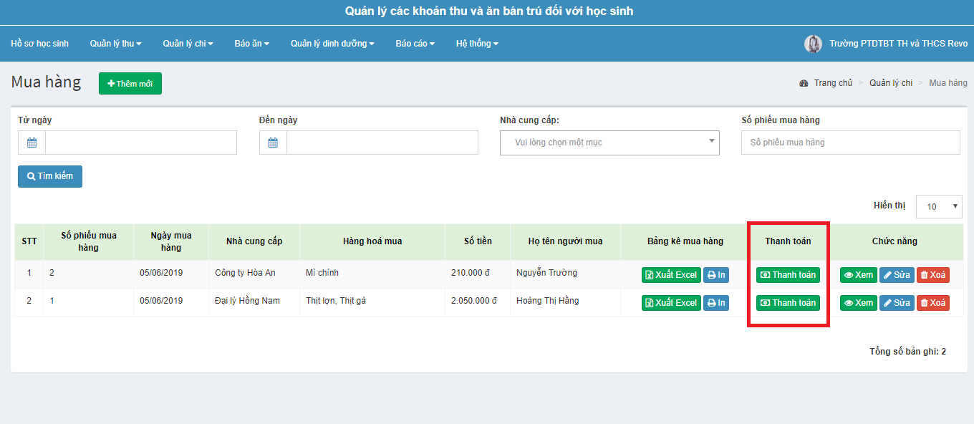

Tại màn hình chờ của chức năng Mua hàng, ấn vào nút Thanh toán tương ứng với mỗi phiếu mua hàng để thực hiện thanh toán bảng kê mua hàng. (Với cách 2 này thì khi người dùng ấn nút Thanh toán tương ứng với phiếu mua hàng nào thì hệ thhống sẽ đưa ra thông tin của phiếu mua hàng đó mà người dùng không cần chọn dữ liệu mới hiển thị phiếu mua hàng như cách 1).

***Thao tác với chức năng Thanh toán bảng kê mua hàng:***

Tìm kiếm: chọn ngày thanh toán, nhà cung cấp cần tìm kiếm vào ô Tìm kiếm, nhấn vào biểu tượng tìm kiếm để tìm kiếm thông tin.

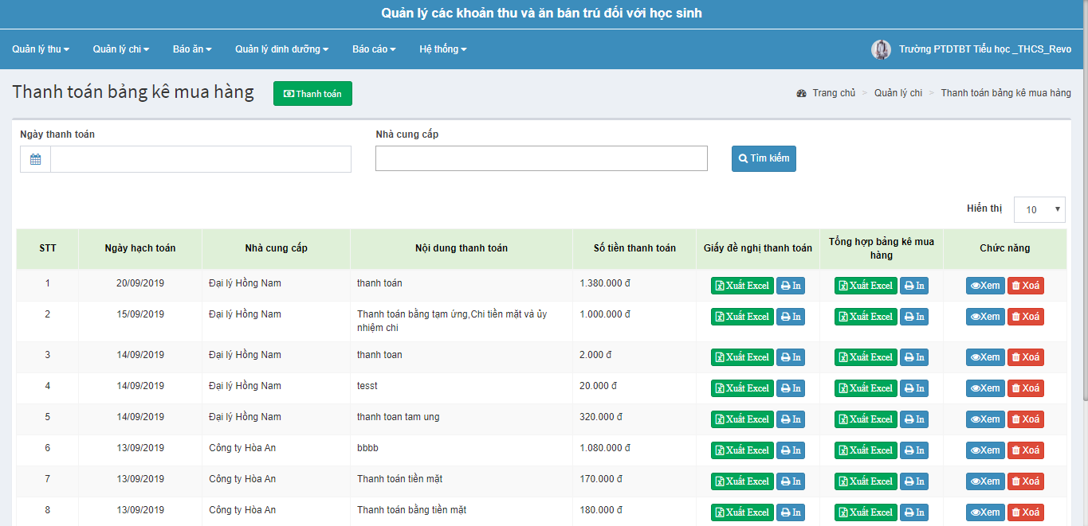

Chọn **Thanh toán** để thanh toán phiếu mua hàng chưa thanh toán. Hệ thống hiển thị màn hình thanh toán bảng kê mua hàng:

Ở màn hình này mặc định chưa chọn thông tin của bảng kê mua hàng nào, người dùng chọn thông tin rồi ấn Tìm kiếm. Chọn ngày, nhà cung cấp, người mua cần tìm kiếm, nhấn tìm kiếm để hiển thị ra bản ghi của phiếu mua hàng cần thanh toán. (Hoặc chọn nút Thanh toán tương ứng ở Quản lý chi>Mua hàng).

Tích chọn vào bảng kê thanh toán tương ứng, sau đó lựa chọn hình thức thanh toán để thanh toán.

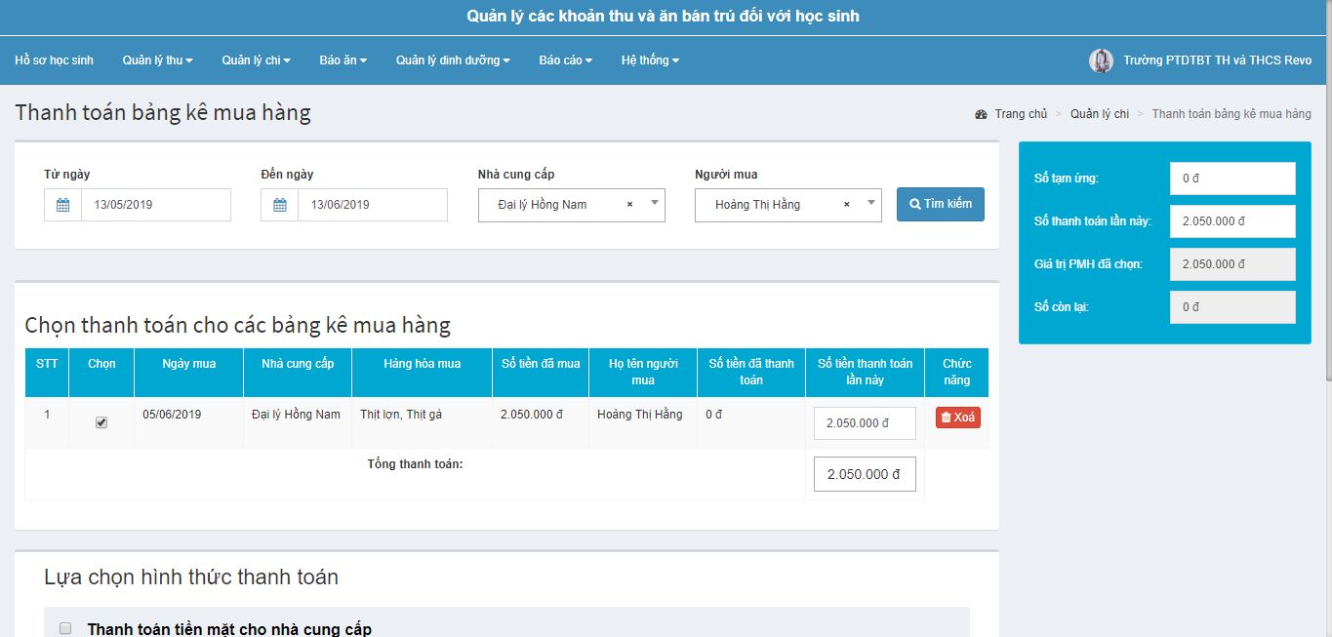

Ô vuông màu xanh bên phải màn hình với các thông tin về số tạm ứng, số thanh toán lần này, giá trị phiếu mua hàng (PMH) đã chọn, số còn lại.

- Số tạm ứng: đưa ra số tiền tạm ứng tương ứng với người mua hàng mà người sử dụng phần mềm thực hiện thao tác ở chức năng Chi tiền mặt và Chi tiền gửi.

- Số thanh toán lần này: là số tiền thanh toán trong lần thanh toán mà người sử dụng đang thực hiện; trường hợp thanh toán một lần hết giá trị của phiếu mua hàng thì số tiền để mặc định bằng Giá trị PMH đã chọn; trường hợp thanh toán làm nhiều lần, người dùng có thể di chuyển chuột đến vùng dữ liệu số thanh toán lần này và chỉnh sửa số tiền cho phù hợp.

- Giá trị PMH đã chọn: là giá trị của phiếu mua hàng chọn để thanh toán

- Số còn lại: là số tiền còn lại chưa thanh toán của phiếu mua hàng sau lần thanh toán người sử dụng đang thực hiện.

***Các hình thức thanh toán:***

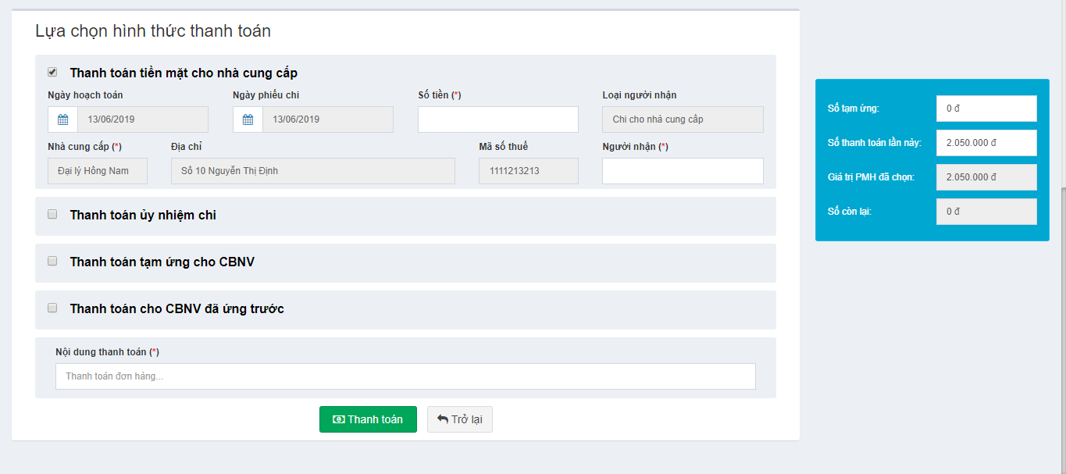

Hình thức thanh toán:

* *Thanh toán tiền mặt cho nhà cung cấp:*

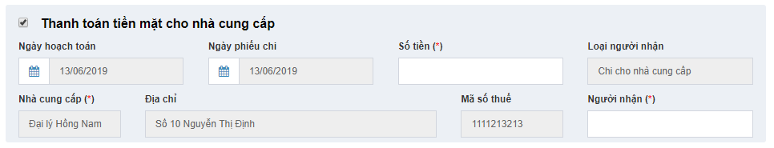

Các ô nhập liệu bao gồm: Ngày hạch toán, ngày phiếu chi, số tiền thanh toán, người nhận tiền của nhà cung cấp. Các ô còn lại sẽ được đưa ra dựa theo thông tin phiếu mua hàng mà người dùng đã chọn nên không phải nhập liệu.

* *Thanh toán ủy nhiệm chi:*

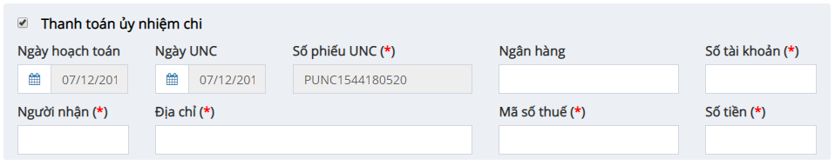

Các ô nhập liệu bao gồm: Ngày hạch toán, ngày UNC, ngân hàng, số tài khoản, người nhận tiền của nhà cung cấp, địa chỉ người nhận, mã số thuế của nhà cung cấp và số tiền.

## **4.7. Chi tiền mặt**

Mở chức năng chi tiền mặt bằng cách vào **Quản lý chi>Chi tiền mặt**.

Tìm kiếm: chọn ngày hạch toán, số phiếu chi cần tìm kiếm vào ô Tìm kiếm, nhấn vào biểu tượng tìm kiếm để tìm kiếm thông tin.

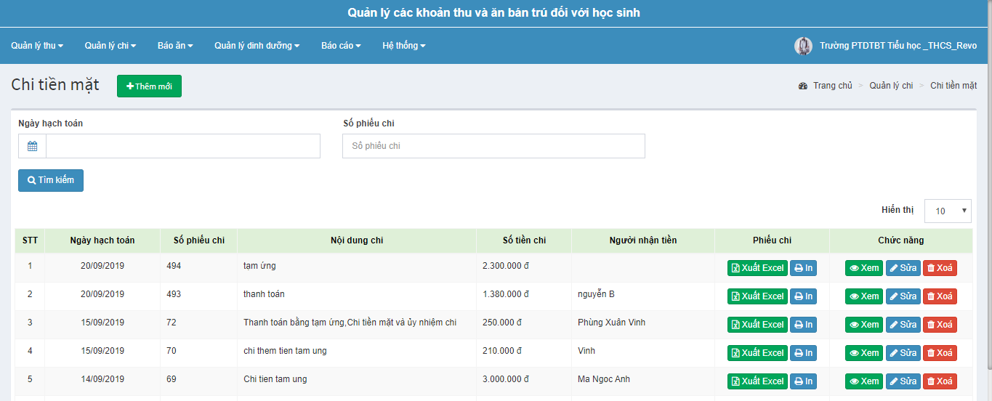

Chọn **Thêm mới** để thêm mới phiếu chi tiền mặt. Hệ thống hiển thị màn hình nhập liệu thêm mới phiếu chi tiền mặt:

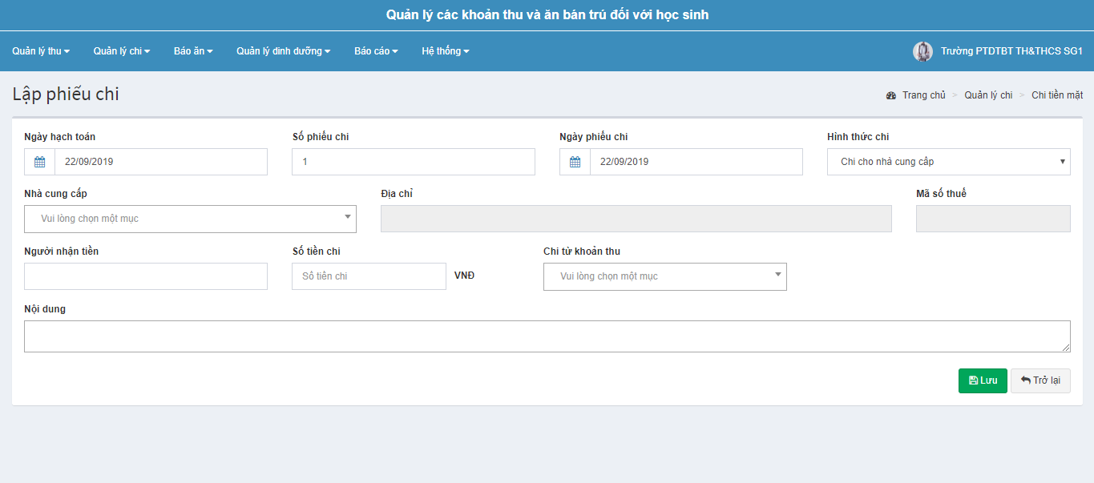

Các ô nhập liệu như sau:

* Ngày hạch toán: phần mềm gợi ý ngày hạch toán là ngày tại thời điểm nhập liệu, chỉnh sửa bằng cách chọn ngày hạch toán tại biểu tượng lịch hoặc tự nhập ngày
* Số phiếu chi: phần mềm gợi ý số phiếu chi, người dùng có thể chỉnh sửa bằng cách di chuột đến ô số phiếu chi và chỉnh sửa
* Ngày phiếu chi: phần mềm gợi ý ngày phiếu chi là ngày tại thời điểm nhập liệu, chỉnh sửa bằng cách chọn ngày tại biểu tượng lịch hoặc tự nhập ngày
* Loại người nhận: chọn loại người nhận
* Nhà cung cấp: chọn nhà cung cấp
* Người nhận tiền: nhập người nhận tiền
* Số tiền chi: nhập số tiền
* Chi từ khoản thu: chọn khoản tiền chi chi từ khoản thu nào
* Nội dung: nhập nôi dung của phiếu chi

Chọn nút **Lưu**: hệ thống thông báo thêm mới thành công, trường hợp nhập thiếu các trường bắt buộc hệ thống sẽ hiển thị yêu cầu nhập bổ sung. Bản ghi mới nhất vừa thêm sẽ hiện lên đầu tiên trên màn hình chờ.

Nhấn Trở lại để quay lại màn hình trước đó và không lưu bản ghi.

Tại màn hình chờ, nhấn nút  để xem lại bản ghi đã thêm mới; nhấn nút  chỉnh sửa thông tin và ấn **Lưu** để sửa lại bản ghi đã có, nhấn **Hủy** để quay lại màn hình trước đó; nhấn nút  , chọn **Đồng ý** để xóa bản ghi.

Chọn nút nếu người dùng muốn xuất excel phiếu chi tương ứng hoặc nhấn nút  để xem và in trực tiếp phiếu chi mà không cần tải file excel về máy.

## **4.8. Chi tiền gửi**

Mở chức năng chi tiền gửi bằng cách vào **Quản lý chi>Chi tiền gửi**.

Tìm kiếm: chọn ngày hạch toán, số phiếu chi cần tìm kiếm vào ô Tìm kiếm, nhấn vào biểu tượng tìm kiếm để tìm kiếm thông tin.

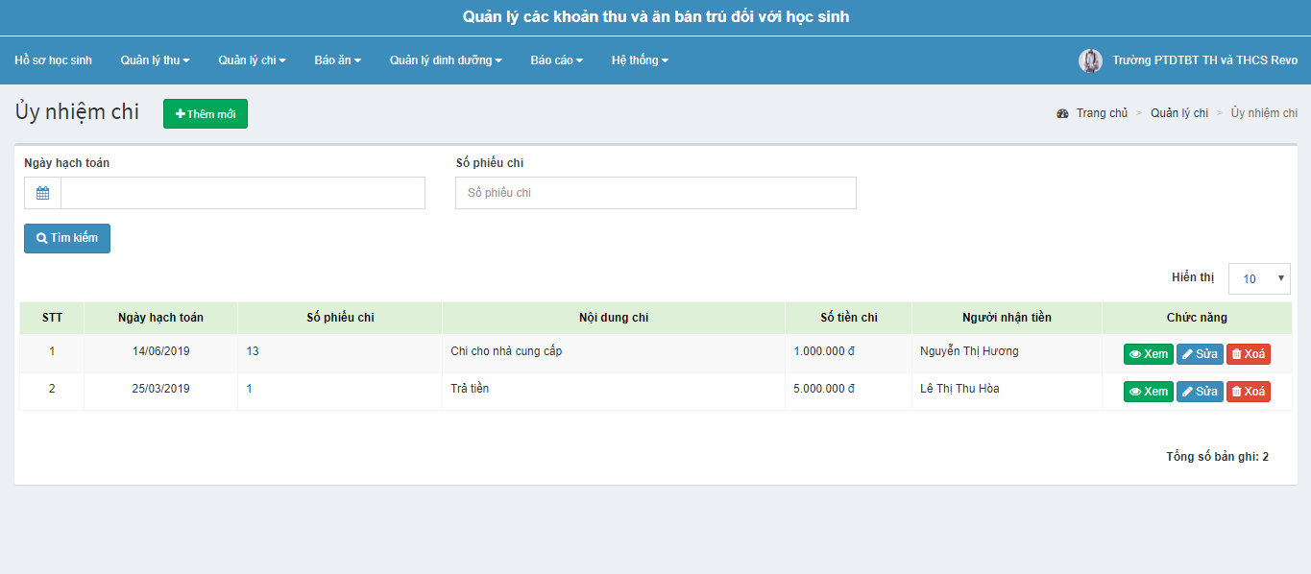

Chọn **Thêm mới** để thêm mới phiếu chi tiền gửi. Hệ thống hiển thị màn hình nhập liệu thêm mới phiếu chi tiền gửi:

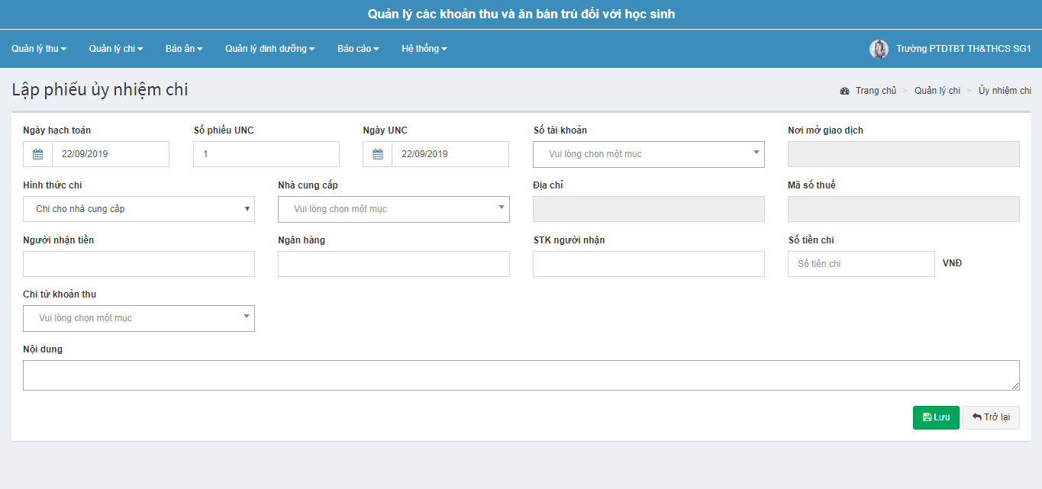

Các ô nhập liệu như sau:

* Ngày hạch toán: phần mềm gợi ý ngày hạch toán là ngày tại thời điểm nhập liệu, chỉnh sửa bằng cách chọn ngày hạch toán tại biểu tượng lịch hoặc tự nhập ngày
* Số phiếu UNC: phần mềm gợi ý số phiếu chi, người dùng có thể chỉnh sửa bằng cách di chuột đến ô số phiếu chi và chỉnh sửa
* Ngày UNC: phần mềm gợi ý ngày phiếu chi là ngày tại thời điểm nhập liệu, chỉnh sửa bằng cách chọn ngày tại biểu tượng lịch hoặc tự nhập ngày
* Số tài khoản: chọn tài khoản chi của đơn vị
* Loại người nhận: chọn loại người nhận
* Nhà cung cấp: chọn nhà cung cấp nếu loại người nhận là nhà cung cấp
* Người nhận tiền: nhập tên người nhận tiền
* Ngân hàng: nhập tên ngân hàng của người nhận tiền
* Số tài khoản người nhận: nhập số tài khoản của người nhận tiền
* Số tiền chi: nhập số tiền
* Chi từ khoản thu: chọn khoản tiền chi chi từ khoản thu nào
* Nội dung: nhập nội dung của phiếu chi

Chọn nút **Lưu**: hệ thống thông báo thêm mới thành công, trường hợp nhập thiếu các trường bắt buộc hệ thống sẽ hiển thị yêu cầu nhập bổ sung. Bản ghi mới nhất vừa thêm sẽ hiện lên đầu tiên trên màn hình chờ.

Nhấn Trở lại để quay lại màn hình trước đó và không lưu bản ghi.

Tại màn hình chờ, nhấn nút  để xem lại bản ghi đã thêm mới; nhấn nút  chỉnh sửa thông tin và ấn **Lưu** để sửa lại bản ghi đã có, nhấn **Hủy** để quay lại màn hình trước đó; nhấn nút  , chọn **Đồng ý** để xóa bản ghi.

## **4.9. Danh sách phát tiền thừa**

## **4.10. Danh sách phát gạo thừa**

# **5. BÁO ĂN**

## **5.1. Chấm ăn**

Mở chức năng đăng ký ăn bằng cách vào **Báo ăn>Chấm ăn**.

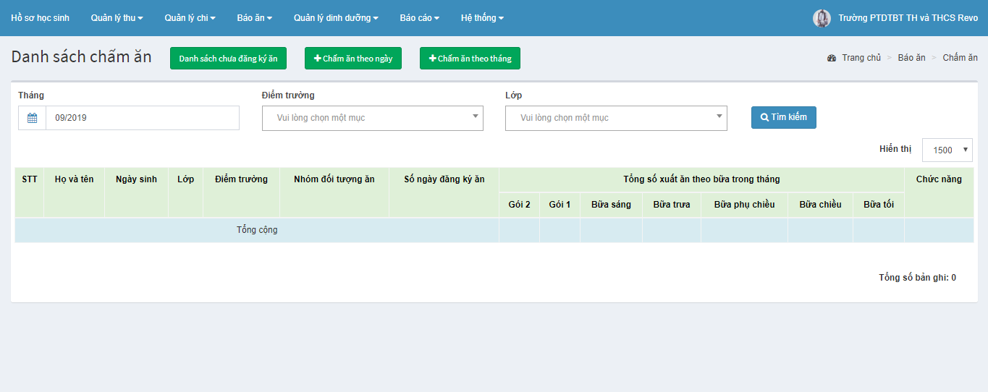

***5.1.1. Danh sách chưa đăng ký ăn***

Để thực hiện đăng ký danh sách học sinh ăn của tháng, người dùng vào chức năng **Danh sách chưa đăng ký ăn.**

* Người dùng chọn Tháng đăng ký, chọn điểm trường, chọn lớp học sau đó nhấn 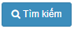 để tìm kiếm danh sách học sinh cần đăng ký. (Người dùng chỉ cần chọn tháng đăng ký nếu muốn chọn toàn bộ danh sách học sinh của trường, chọn đến điểm trường nếu muốn chọn toàn bộ các lớp của điểm trường đó).

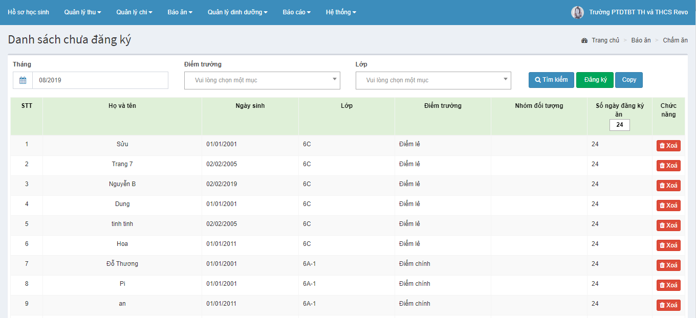

* Tại màn hình danh sách chưa đăng ký, người dùng click  ở học sinh tương ứng không đăng ký ăn.
* Nhập liệu vào ô **Số ngày đăng ký ăn** để đăng ký số ngày ăn cho học sinh trong tháng, phần mềm sẽ gợi ý số ngày của các học sinh là giống nhau, người dùng có thể click vào ô số ngày đăng ký ăn của từng học sinh để chỉnh sửa.
* Sau khi điền đầy đủ thông tin số ngày đăng ký ăn của danh sách học sinh đăng ký ăn, click 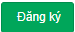 để hoàn tất chức năng. Danh sách học sinh đã chọn sẽ được đưa vào danh sách chấm ăn. Trường hợp người dùng muốn đăng ký lại cho các học sinh đã bỏ qua trước đó thì thực hiện lại thao tác đăng ký ăn cho học sinh trong danh sách chưa đăng ký ăn như trên.

***5.1.3. Chấm ăn***

Để thực hiện chấm ăn theo tháng cho học sinh, người dùng có 2 cách để vào **Báo ăn>Chấm ăn**

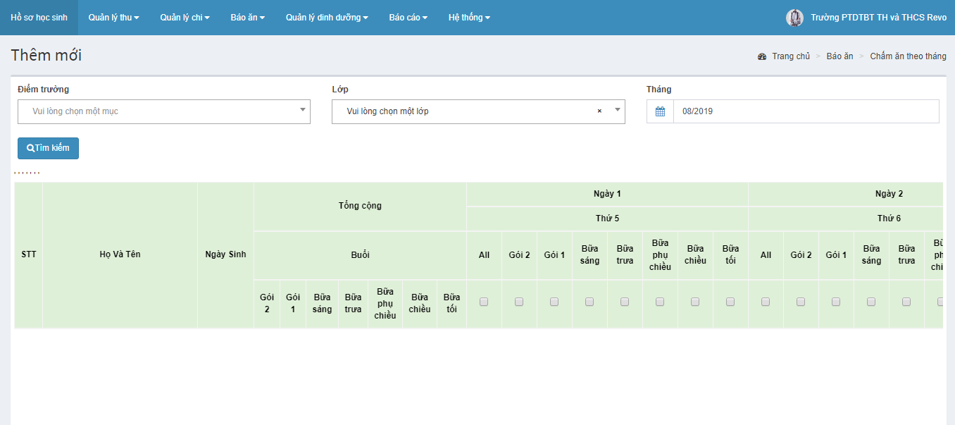

Tại màn hình chấm ăn, người dùng có thể chấm ăn cho từng lớp, từng điểm trường:

- Chấm ăn cho cả điểm trường: chọn điểm trường, tháng chấm ăn -> Ấn tìm kiếm

- Chấm ăn cho lớp: chọn điểm trường, lớp, tháng chấm ăn -> Ấn tìm kiếm

Sau khi ấn Tìm kiếm để đưa ra danh sách học sinh chấm ăn, người dùng tích chọn các bữa ăn theo ngày tương ứng với học sinh ăn hoặc tích All để chọn tất cả các bữa của tất cả học sinh có trong danh sách nếu toàn bộ học sinh đã đăng ký đều ăn theo từng ngày chấm ăn của tháng.

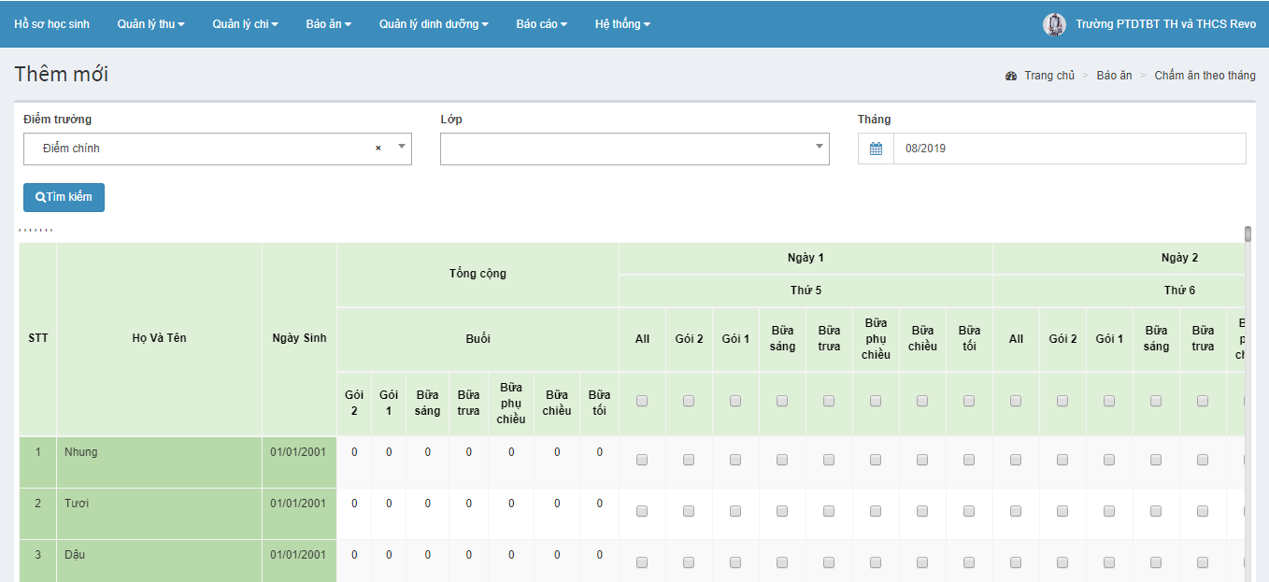

Ấn nút Lưu ở cuối bảng danh sách Chấm ăn đã chọn để hoàn tất việc chấm ăn cho học sinh. Nhấn Quay lại để quay lại màn hình chấm ăn.

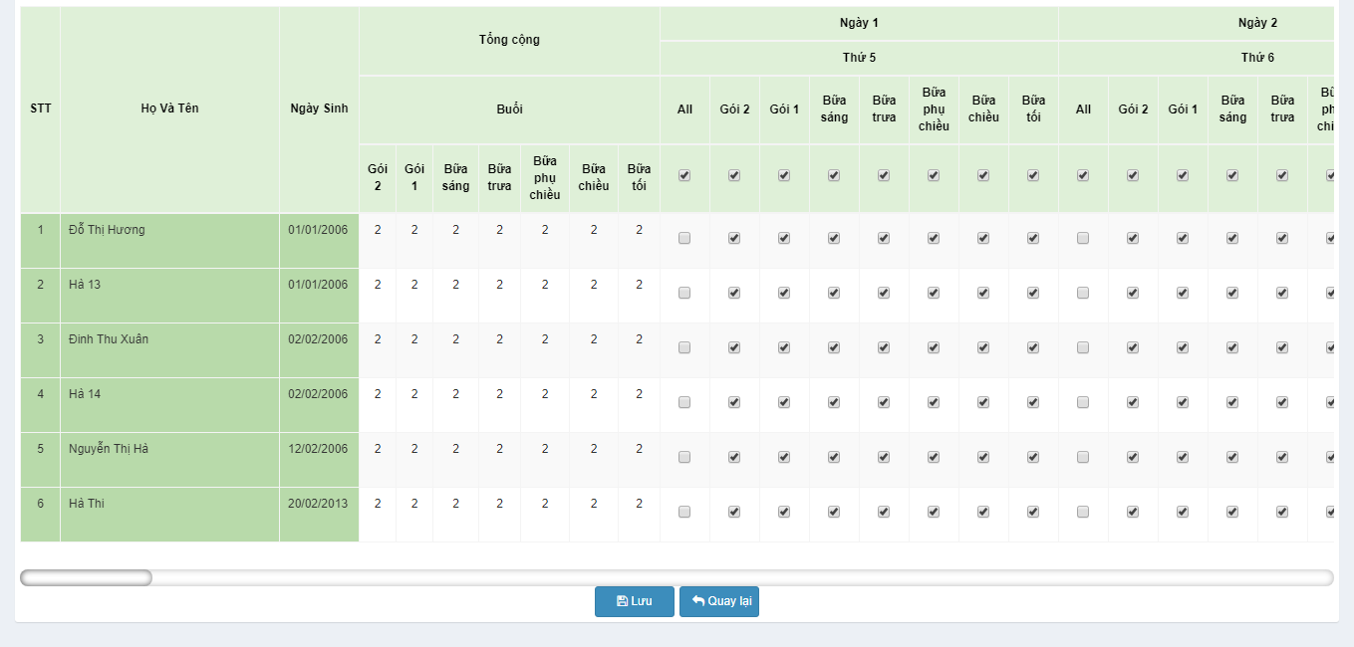

## **5.2. Báo ăn**

## ***5.2.1. Báo ăn lớp trong ngày***

Mở chức năng báo ăn lớp trong ngày bằng cách vào **Báo ăn>** **Báo ăn lớp trong ngày**.

Tìm kiếm: chọn điểm trường, ngày cần tìm kiếm vào ô Tìm kiếm, nhấn vào biểu tượng tìm kiếm để tìm kiếm thông tin. Phần mềm hiển thị danh sách các lớp với tổng số bữa ăn trong ngày vừa chọn:

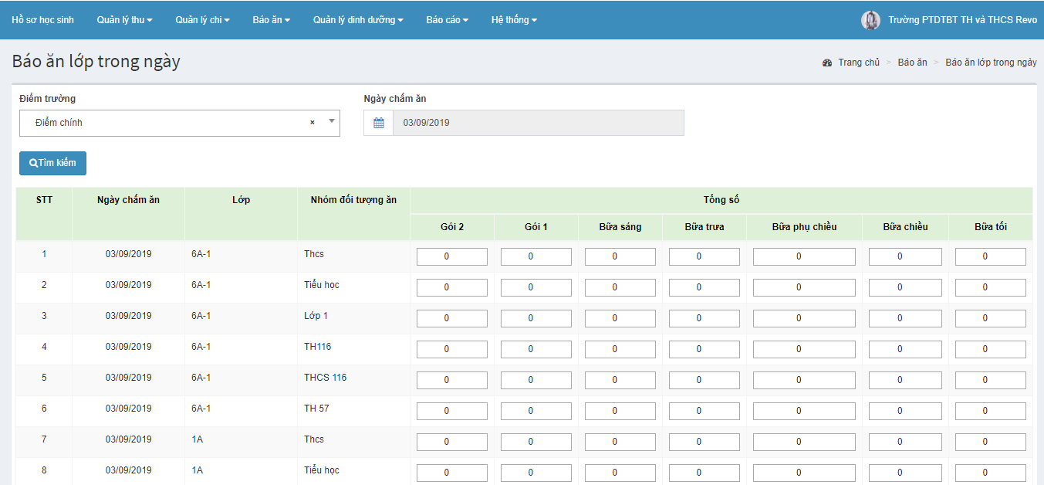

Nếu ngày đó chưa được báo ăn thì người dùng có thể di chuyển chuột đến ô nhập liệu các bữa ăn của các lớp để báo ăn theo từng nhóm đối tượng ăn. Sau đó ấn **Lưu** để hoàn tất việc báo ăn lớp trong ngày.

## ***5.2.2. Báo ăn điểm trường trong ngày***

Mở chức năng báo ăn điểm trường trong ngày bằng cách vào **Báo ăn>** **Báo ăn điểm trường trong ngày**.

Tìm kiếm: chọn ngày cần tìm kiếm vào ô Tìm kiếm, nhấn vào biểu tượng tìm kiếm để tìm kiếm thông tin. Phần mềm hiển thị danh sách các lớp với tổng số bữa ăn trong ngày vừa chọn của các điểm trường:

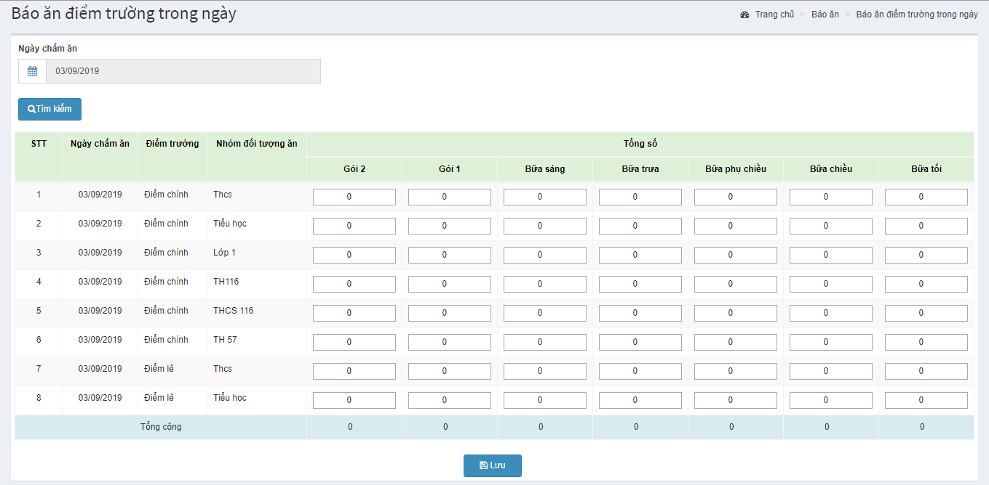

Nếu ngày đó chưa được báo ăn thì người dùng có thể di chuyển chuột đến ô nhập liệu các bữa để báo ăn số lượng suất ăn theo từng nhóm đối tượng. Sau đó ấn **Lưu** để hoàn tất việc báo ăn điểm trường trong ngày.

# **6. QUẢN LÝ DINH DƯỠNG**

## **6.1. Thiết lập nhu cầu dinh dưỡng**

Mở chức năng Thiết lập nhu cầu dinh dưỡng bằng cách vào **Quản lý dinh dưỡng>Thiết lập nhu cầu dinh dưỡng.**

Tìm kiếm: chọn ngày bắt đầu, ngày kết thúc cần tìm kiếm vào ô Tìm kiếm, nhấn vào biểu tượng tìm kiếm để tìm kiếm thông tin.

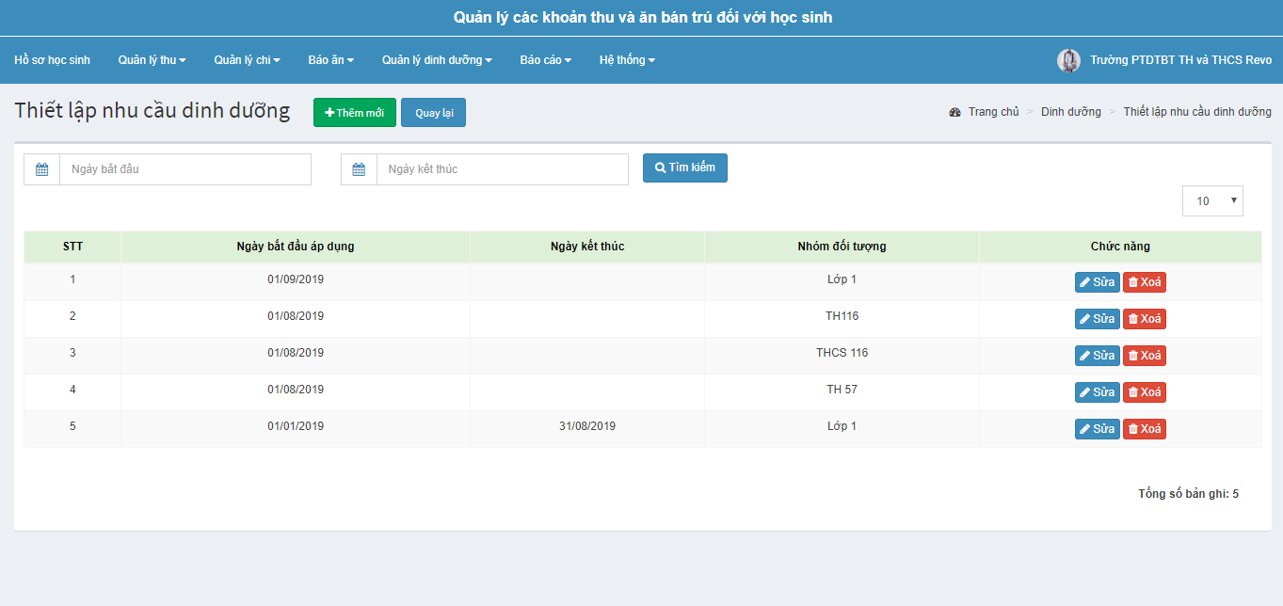

Chọn **Thêm mới** để thêm mới chỉ tiêu nhu cầu dinh dưỡng cho từng nhóm đối tượng. Hệ thống hiển thị màn hình nhập liệu tạo hồ sơ nhu cầu dinh dưỡng:

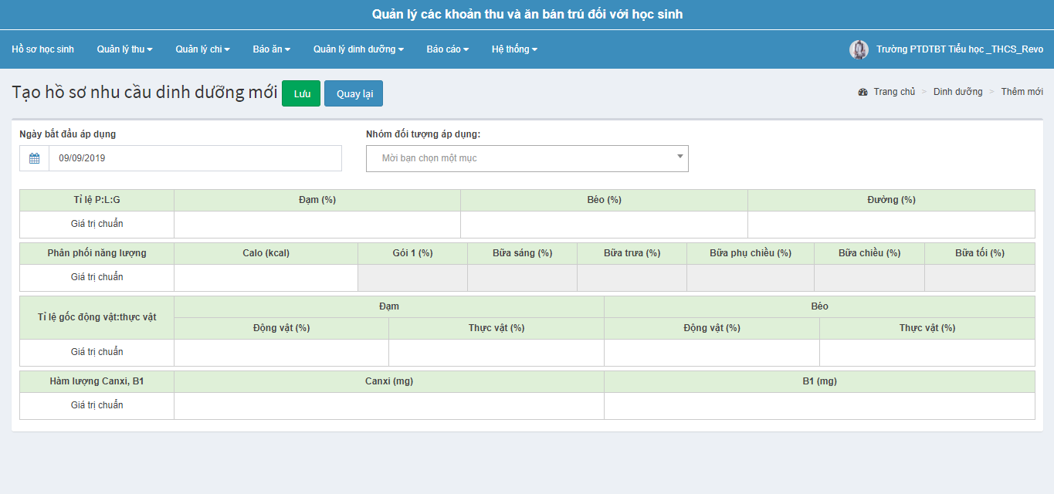

Các ô nhập liệu như sau:

* Ngày bắt đầu áp dụng: hệ thống gợi ý ngày bắt đầu là ngày hiện tại, người dùng có thể di chuyển chuột đến và chỉnh sửa, nhập ngày bắt đầu áp dụng hoặc nhấn vào biểu tượng lịch và chọn ngày.
* Nhóm đối tượng áp dụng: chọn một nhóm đối tượng
* Tỉ lệ P:L:G: nhập tỷ lệ (%) đạm:béo:đường hợp lý, tổng 100%.
* Phân phối năng lượng: nhập lượng calo tương ứng trong ngày ăn tại trường của các nhóm đối tượng, nhập (%) phân phối năng lượng của các bữa, tổng các bữa bằng 100%.
* Tỉ lệ gốc động vật/thực vật: nhập tỷ lệ (%) đạm động vật và đạm thực vật (% đạm động vật + % đạm thực vật = 100%), béo động vật và béo thực vật (% béo động vật + % béo thực vật = 100%).
* Canxi/B1: nhập chỉ tiêu hàm lượng canxi (mg) và B1 (mg) tương ứng với nhóm đối tượng ăn tại trường.

Chọn nút **Lưu**: hệ thống thông báo thêm mới thành công, trường hợp nhập thiếu các trường bắt buộc hệ thống sẽ hiển thị yêu cầu nhập bổ sung. Bản ghi mới nhất vừa thêm sẽ hiện lên đầu tiên trên màn hình chờ.

Chọn nút **Quay lại** nếu không muốn lưu bản ghi và phần mềm sẽ quay trở lại màn hình trước đó.

Thực hiện tương tự đối với các nhóm đối tượng ăn khác nhau.

Tại màn hình chờ, nhấn nút  , chỉnh sửa thông tin và ấn **Lưu** để sửa lại bản ghi đã có, nhấn **Hủy** để quay lại màn hình trước đó; nhấn nút  , chọn **Đồng ý** để xóa bản ghi.

## **6.2. Xây dựng thực đơn**

Vào chức năng Xây dựng thực đơn bằng cách vào Quản lý dinh dưỡng>Xây dựng thực đơn.

Tìm kiếm: chọn ngày sử dụng, tên thực đơn cần tìm kiếm vào ô Tìm kiếm, nhấn vào biểu tượng tìm kiếm để tìm kiếm thông tin.

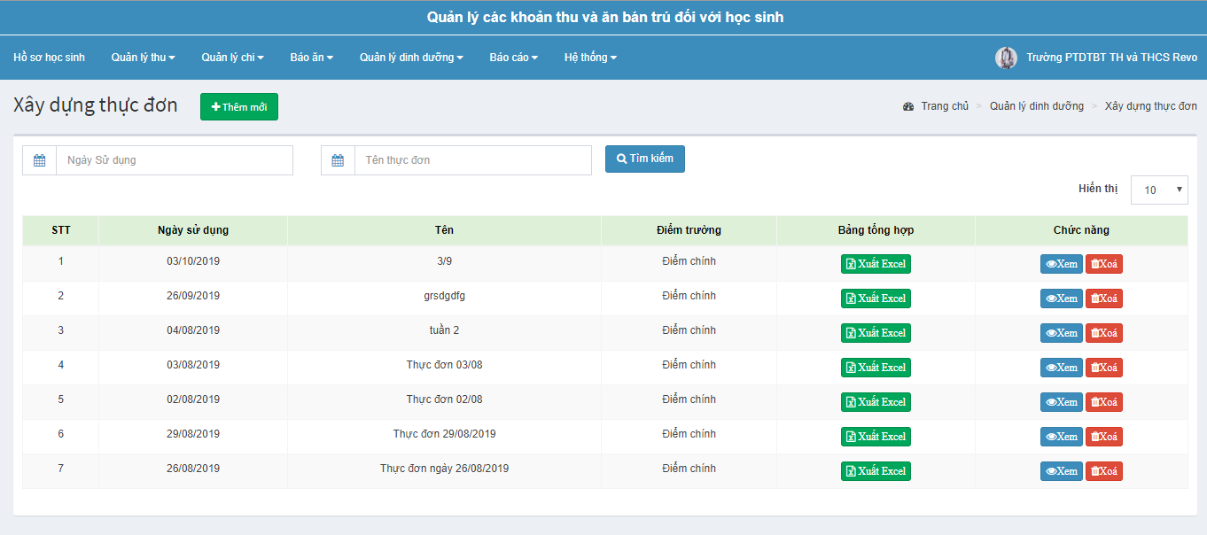

Chọn **Thêm mới** để thêm mới thực đơn cho từng nhóm đối tượng. Hệ thống hiển thị màn hình nhập liệu tạo thực đơn mới:

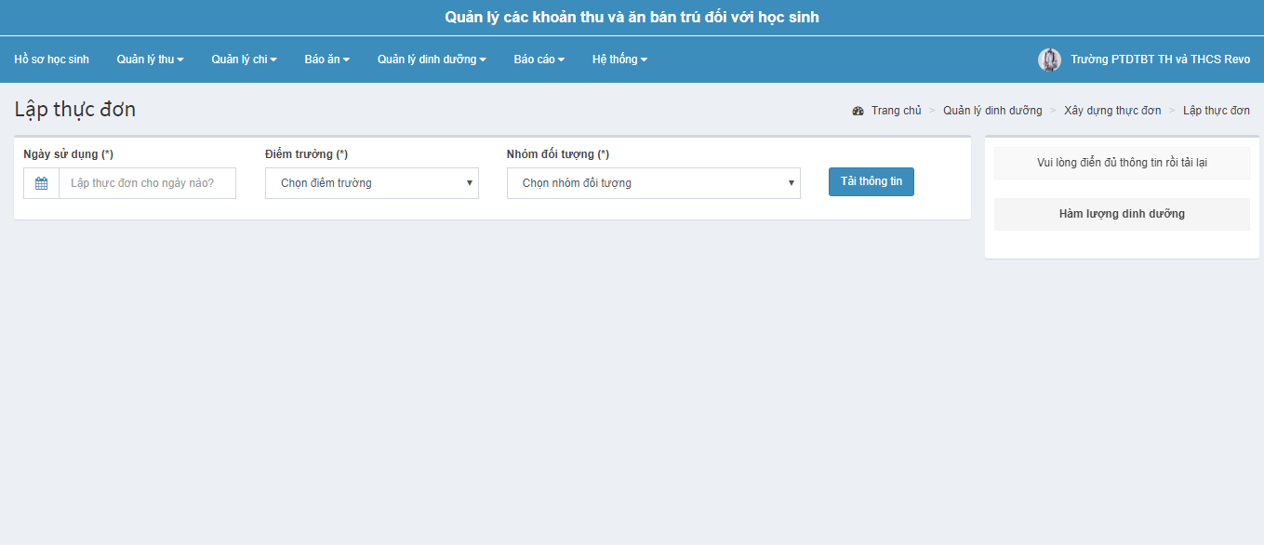

Người dùng chọn:

* Ngày sử dụng: hệ thống gợi ý ngày sử dụng là ngày hiện tại, người dùng có thể di chuyển chuột đến và chỉnh sửa, nhập ngày sử dụng hoặc nhấn vào biểu tượng lịch và chọn ngày.
* Điểm trường: chọn điểm trường cần lập thực đơn
* Nhóm đối tượng: chọn nhóm đối tượng lập thực đơn

Sau đó ấn **Tải thông tin** để đưa ra các dữ liệu.

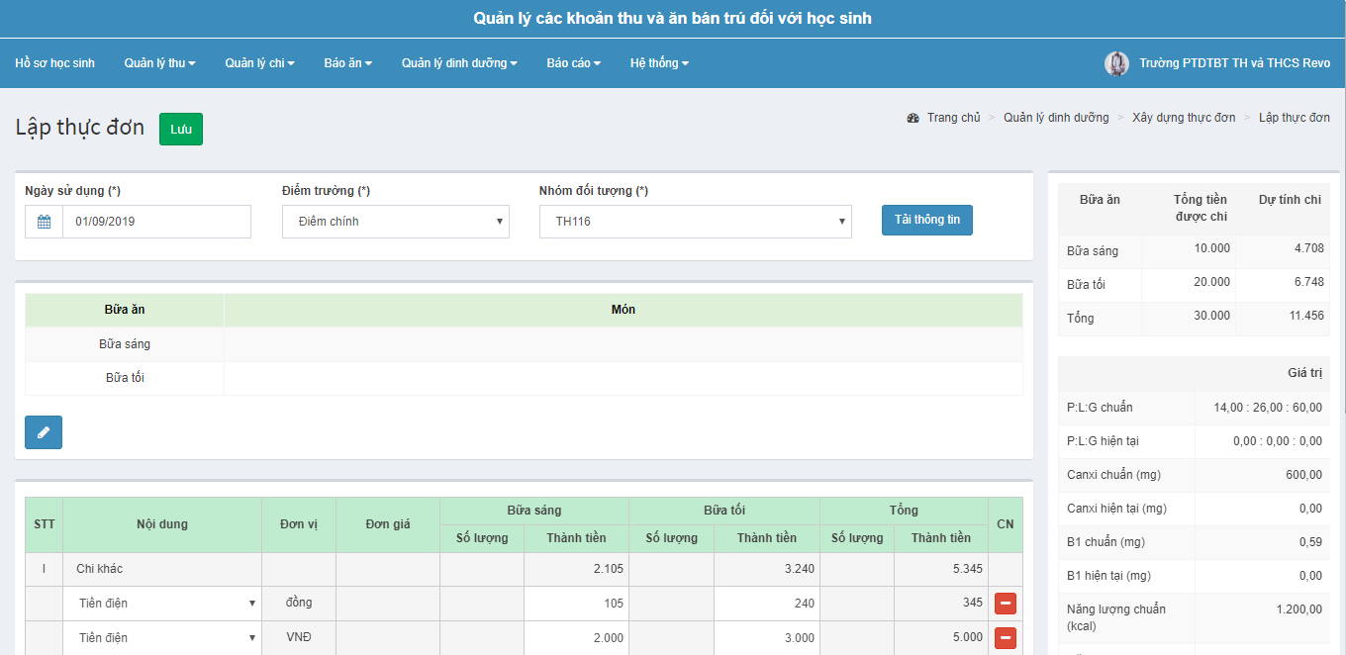

Màn hình nhập liệu Lập thực đơn bao gồm:

* Phần nhập liệu dữ liệu lên thực đơn
* Phần hiển thị thông tin so sánh giữa các chỉ tiêu, định mức của thực đơn

***\* Phần nhập dữ liệu lên thực đơn***

*+ Thông tin cơ bản của thực đơn*

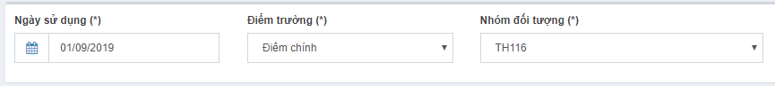*+ Thông tin món ăn của thực đơn*

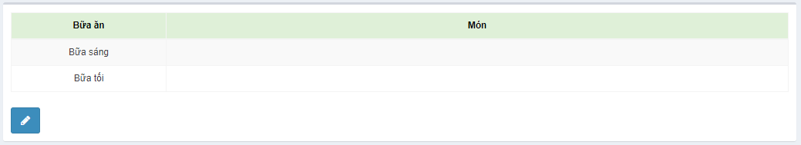

Để lập thông tin món ăn cho các bữa ăn của thực đơn, người dùng ấn vào nút  để hiển thị màn hình lên thực đơn món ăn:

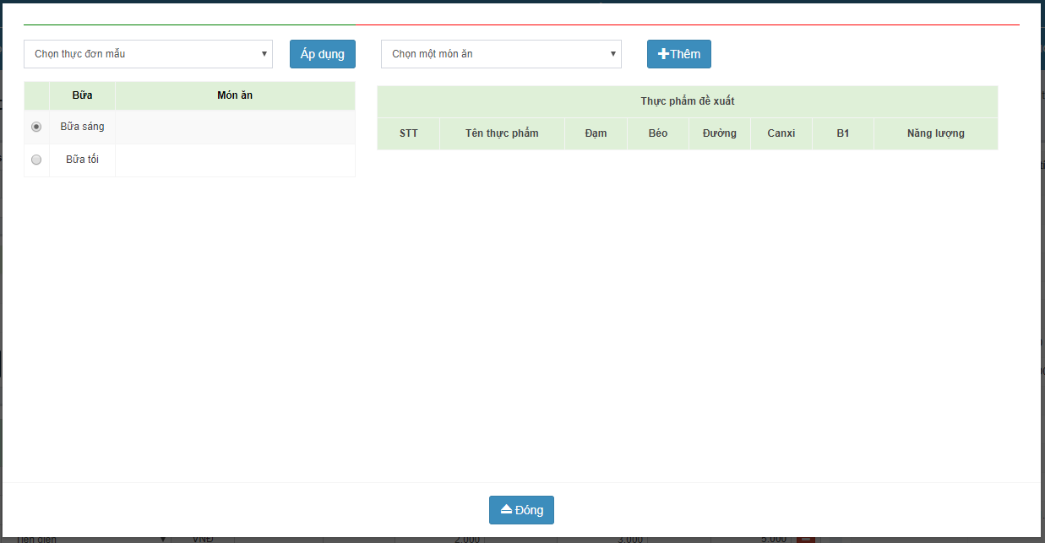

Để chọn món ăn cho thực đơn, người dùng ấn vào từng bữa ăn muốn chọn món, sau đó ấn vào ô 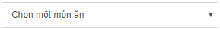 để chọn món ăn đã có sẵn từ danh mục => chọn món ăn, sau đó ấn **Thêm** để thêm món ăn vào thực đơn. Thực hiện tương tự đối với các bữa ăn còn lại. Sau khi chọn các món ăn xong, ấn **Đóng** để hoàn tất việc chọn món cho thực đơn.

Ngoài ra, người dùng có thể chọn thực đơn mẫu đã có sẵn từ những thực đơn đã lập trước đó để áp dụng bằng cách ấn vào 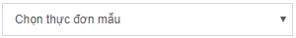, sau đó ấn Áp dụng để áp dụng thực đơn mẫu đã chọn đó.

*+ Thông tin chi tiết các khoản chi của thực đơn*

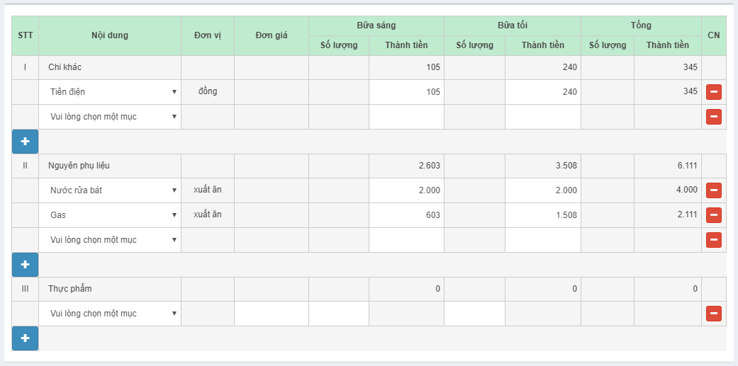

Các khoản chi khác, nguyên phụ liệu lấy thông tin gợi ý ở **Quản lý chi > Định mức > Khoản chi khác** và **Quản lý chi > Định mức > Nguyên phụ liệu,** người dùng có thể di chuyển chuột đến và chỉnh sửa. Hoặc có thể ấn vào nút  để thêm các khoản chi, nhấn nút  để xóa khoản chi.

Đối với thực phẩm, sau khi chọn món ăn, danh sách thực phẩm gợi ý của món ăn sẽ được đưa ra ở phần thực phẩm, người dùng nhập đơn giá tương ứng, nhập số lượng thực phẩm tương ứng với các bữa ăn để lên thực đơn cho 1 học sinh thuộc nhóm đối tượng đã chọn.

Danh sách thực phẩm đưa ra là danh sách gợi ý, người dùng có thể ấn vào nút  để thêm thực phẩm, nhấn nút  để xóa thực phẩm cho phù hợp.

***\* Phần hiển thị thông tin so sánh giữa các chỉ tiêu, định mức của thực đơn***

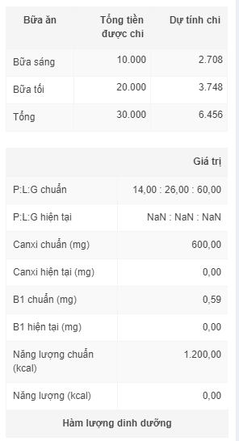

Bảng so sánh bao gồm: so sánh giữa số tiền được chi của 1 học sinh thuộc nhóm đối tượng đã chọn với số tiền dự tính chi trên bảng thực đơn xây dựng và so sánh giữa các tỷ lệ dinh dưỡng đã thiết lập với tỷ lệ dinh dưỡng thực tế của thực đơn. Người dùng cân đối hợp lý giữa số tiền được chi và tỷ lệ dinh dưỡng để lên thực đơn hợp lý cho học sinh.

Sau khi cân đối thực phẩm dựa trên số tiền được chi và đầy đủ các chỉ tiêu dinh dưỡng cho học sinh, người dùng ấn **Lưu** để lưu thông tin thực đơn của nhóm đối tượng, màn hình hệ thống hiển thị:

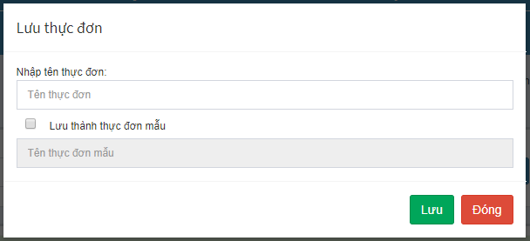

Người dùng nhập tên thực đơn, tích chọn vào ô **Lưu thành thực đơn mẫu** nếu người dùng muốn lưu thực đơn đã xây dựng vừa rồi thành thực đơn mẫu để sử dụng lần sau và nhập tiếp vào ô Tên thực đơn mẫu, sau đó ấn **Lưu** để hoàn tất. Trường hợp người dùng không tích và ô Lưu thành thực đơn mẫu thì ô Tên thực đơn mẫu không cần nhập.

Sau khi ấn Lưu, thực đơn được lưu vào hệ thống và hiển thị bản ghi ra màn hình chờ.

Người dùng muốn thực hiện xây dựng thực đơn cho nhiều nhóm đối tượng trong cùng một ngày, sau khi lưu thực đơn của nhóm đối tượng đầu tiên, tiếp tục ấn vào Thêm mới để thêm thực đơn cho các nhóm đối tượng khác. Lưu ý: muốn lưu nhiều thực đơn của các đối tượng trong một ngày, chỉ cần chọn cùng ngày thì sẽ lưu vào một bản ghi; khi lưu tên thực đơn từ nhóm đối tượng thứ 2 của ngày trở đi, có thể sửa hoặc không sửa tên thực đơn, nếu sửa sẽ lưu theo tên sửa gần nhất.

Tại màn hình chờ, người dùng ấn vào Xem tương ứng với mỗi bản ghi để xem các thông tin về món ăn và các chỉ tiêu dinh dưỡng của thực đơn.

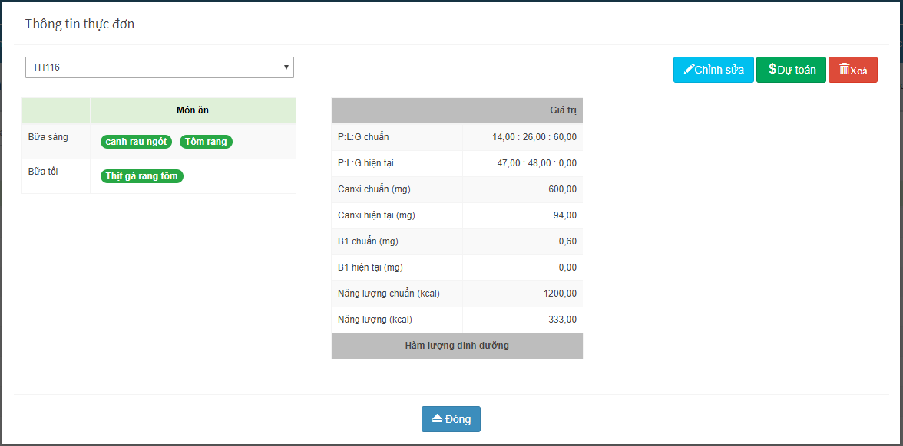

Người dùng có thể chọn để xem thông tin các nhóm đối tượng khác nhau bằng cách ấn vào ô chọn đối tượng và chọn đối tượng muốn xem:

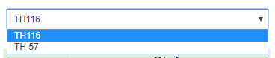

Ấn vào **Chỉnh sửa** để sửa thông tin thực đơn đã lập, ấn vào **Dự** **toán** để thực hiện lập dự toán thực phẩm dựa trên thực đơn đã chọn, ấn vào **Xóa** để xóa thông tin thực đơn. Ấn **Đóng** để quay trở lại màn hình chờ.

Để xem thông tin tổng hợp dự toán của các nhóm đối tượng, tại màn hình chờ, người dùng ấn vào **Bảng tổng hợp** tương ứng với mỗi bản ghi.

## **6.3. Dự toán thực phẩm**

Người dùng vào chức năng Xây dựng thực đơn bằng 2 cách:

- Vào **Quản lý dinh dưỡng>Dự toán thực phẩm**.

- Vào **Quản lý dinh dưỡng>Xây dựng thực đơn**, ấn vào nút **Xem** tương ứng với thực đơn muốn lập dự toán, chọn đối tượng muốn lập dự toán và ấn vào nút **Dự toán**.

Tìm kiếm: chọn ngày sử dụng, tên thực đơn cần tìm kiếm vào ô Tìm kiếm, nhấn vào biểu tượng tìm kiếm để tìm kiếm thông tin.

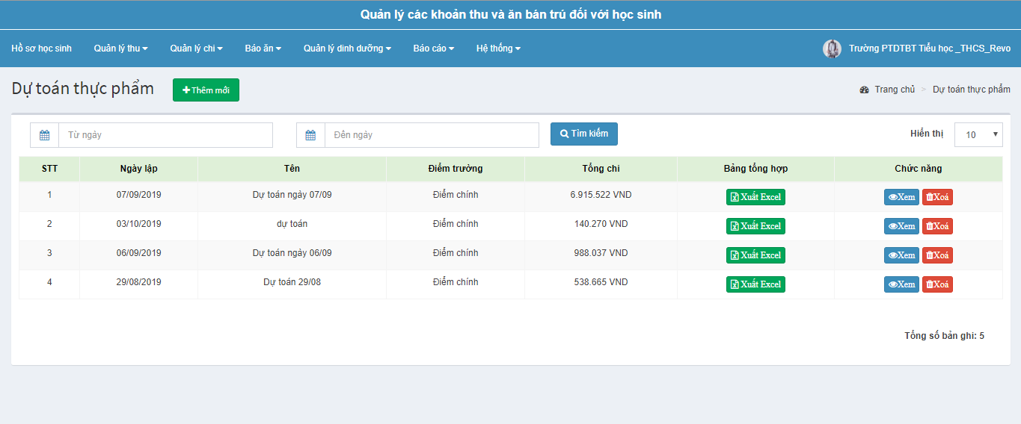

Chọn **Thêm mới** để thêm mới Dự toán thực phẩm cho từng nhóm đối tượng. Hệ thống hiển thị màn hình nhập liệu tạo dự toán thực phẩm:

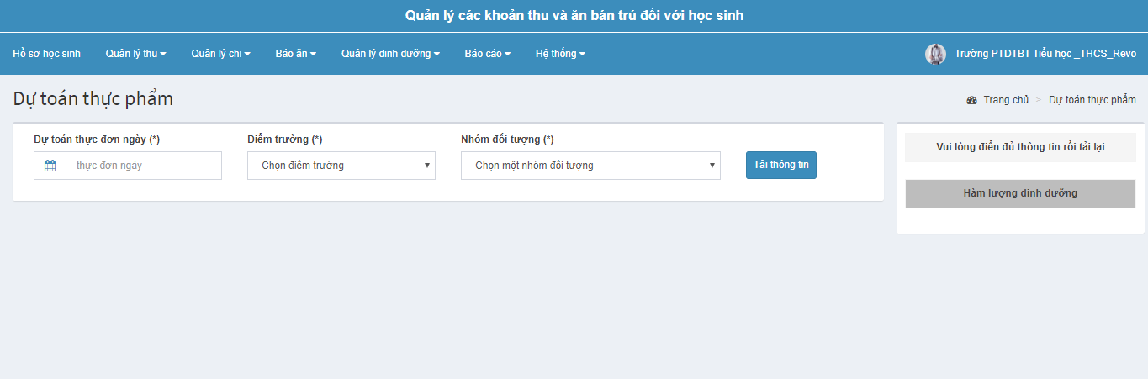

Tương tự như xây dựng thực đơn, người dùng chọn:

* Dự toán thực đơn ngày: người dùng nhập ngày dự toán hoặc nhấn vào biểu tượng lịch và chọn ngày.
* Điểm trường: chọn điểm trường cần lập dự toán
* Nhóm đối tượng: chọn nhóm đối tượng lập dự toán

Sau đó ấn **Tải thông tin** để đưa ra các dữ liệu.

Đối với nhóm đối tượng đã được lên thực đơn trước đó, thông tin thực đơn sẽ được đưa ra ở dự toán, người dùng điền thông tin số suất ăn vào từng bữa theo như thông tin đã báo ăn:

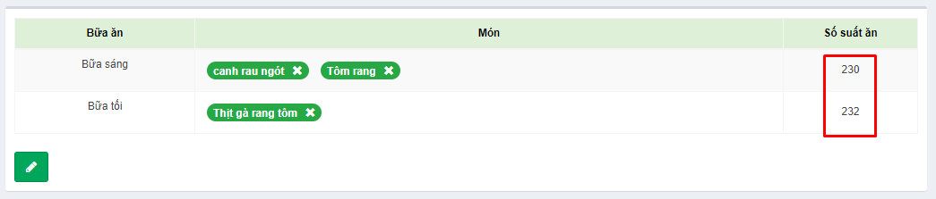

Người dùng có thể di chuyển chuột đến ô nhập liệu, chỉnh sửa số suất ăn của từng bữa và có thể điều chỉnh thông tin các khoản chi khác, nguyên phụ liệu, thực phẩm cho hợp lý.

Đối với nhóm đối tượng chưa được lên thực đơn, người dùng có thể quay trở lại chức năng xây dựng thực đơn để thực hiện lập thực đơn hoặc thao tác trực tiếp trên chức năng Dự toán thực phẩm.

Sau khi điền đầy đủ thông tin, ấn Lưu hiển thị màn hình nhập liệu:

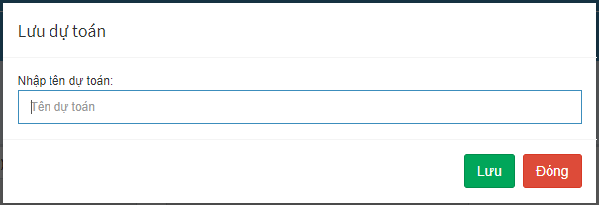

Nhập tên dự toán, sau đó ấn **Lưu** để lưu thông tin dự toán, ấn **Đóng** để quay trở lại màn hình trước đó.

Sau khi ấn Lưu, dự toán được lưu vào hệ thống và hiển thị bản ghi ra màn hình chờ.

Người dùng muốn thực hiện dự toán thực phẩm cho nhiều nhóm đối tượng trong cùng một ngày, sau khi lưu dự toán của nhóm đối tượng đầu tiên, tiếp tục ấn vào Thêm mới để thêm dự toán cho các nhóm đối tượng khác. Lưu ý: muốn lưu nhiều dự toán của các đối tượng trong một ngày, chỉ cần chọn cùng ngày thì sẽ lưu vào một bản ghi; khi lưu tên dự toán từ nhóm đối tượng thứ 2 của ngày trở đi, có thể sửa hoặc không sửa tên dự toán, nếu sửa sẽ lưu theo tên sửa gần nhất.

Tại màn hình chờ, người dùng ấn vào Xem tương ứng với mỗi bản ghi để xem các thông tin về món ăn và các chỉ tiêu dinh dưỡng của dự toán.

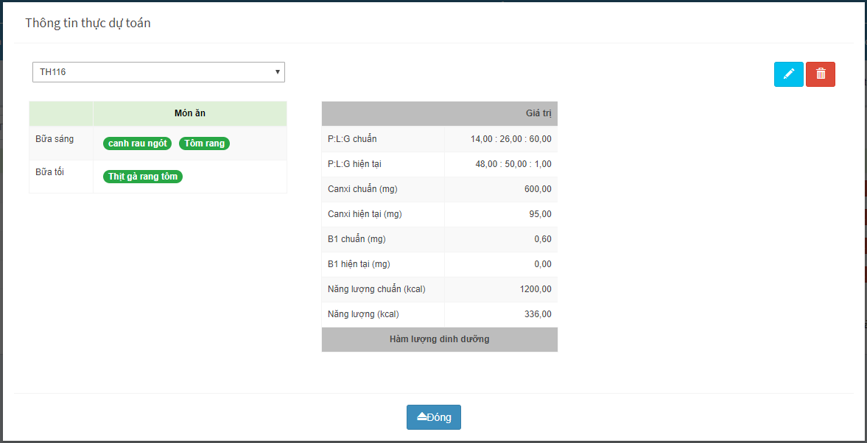

Người dùng có thể chọn để xem thông tin các nhóm đối tượng khác nhau bằng cách ấn vào ô chọn đối tượng và chọn đối tượng muốn xem:



Ấn vào  để sửa thông tin dự toán đã lập, ấn vào  để xóa thông tin thực đơn. Ấn **Đóng** để quay trở lại màn hình chờ.

Để xem thông tin tổng hợp dự toán của các nhóm đối tượng, tại màn hình chờ, người dùng ấn vào **Bảng tổng hợp** tương ứng với mỗi bản ghi.

# **7. BÁO CÁO**

Vào **Báo cáo>Tổng hợp báo cáo,** ấn vào các báo cáo để tải về.

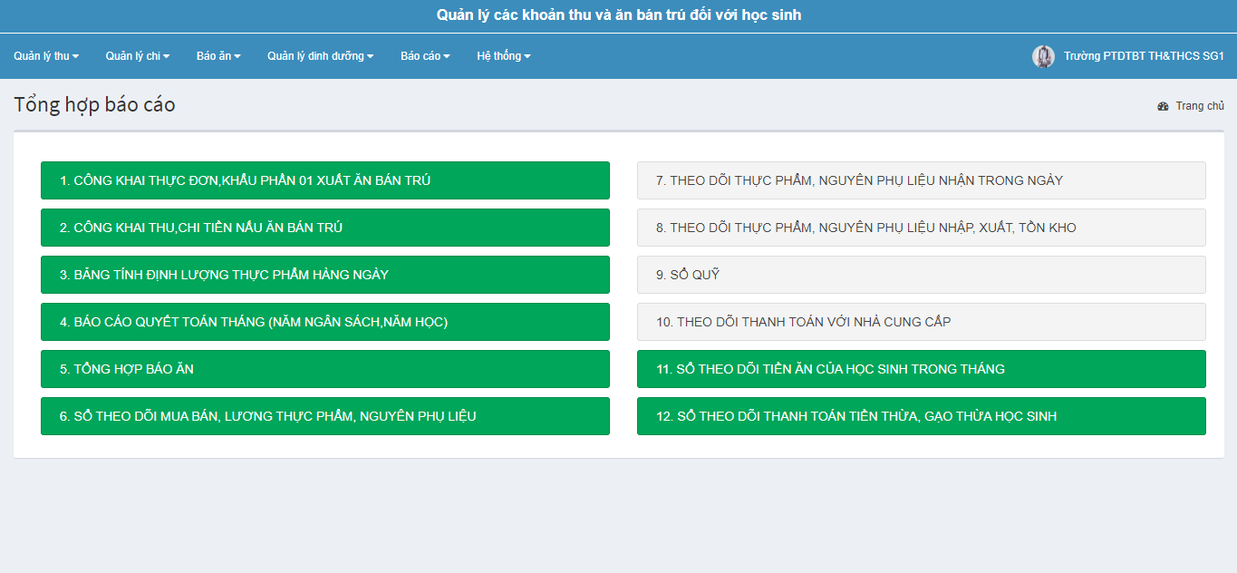

**7.1. Công khai thực đơn, khẩu phần 01 xuất ăn bán trú hàng ngày**

**7.2. Công khai thu, chi tiền nấu ăn hàng ngày**

**7.3. Bảng tính định lượng thực phẩm hàng ngày**

**7.4. Quyết toán tiền ăn bán trú**

**7.5. Tổng hợp báo ăn**

**7.6. Sổ theo dõi mua bán, lương thực phẩm, nguyên phụ liệu**

**7.7. Theo dõi thực phẩm, nguyên phụ liệu nhận trong ngày (không qua kho)**

7.7.1. Sổ chi tiết

7.7.2. Bảng tổng hợp

**7.8.** **Theo dõi thực phẩm, nguyên phụ liệu nhập, xuất kho**

7.8.1. Sổ chi tiết

7.8.2. Bảng tổng hợp

**7.9. Sổ quỹ**

7.9.1. Tiền mặt

7.9.2. Tiền gửi

**7.10. Theo dõi thanh toán với nhà cung cấp**

7.10.1. Sổ chi tiết

7.10.2. Bảng tổng hợp

**7.11. Sổ theo dõi tiền ăn của học sinh trong tháng**

**7.12. Sổ theo dõi gạo hỗ trợ của học sinh trong tháng**

**8. Hệ thống trợ giúp**

Revosoft hỗ trợ hệ thống trợ giúp trực tuyến song song với hệ thống trợ giúp thông thường.

Khi người sử dụng có những thao tác sai quy tắc đối với số liệu, Revosoft hỗ trợ những thông báo trợ giúp ngắn gọn, rõ ràng.

Hỗ trợ từ xa qua điện thoại, teamview, ultraview.

Trên đây là một số nét giới thiệu chung về phần mềm Quản lý phê duyệt và chi trả chế độ chính sách, quản lý các khoản thu đối với học sinh. Trong phạm vi tài liệu nhỏ này chúng tôi không thể giới thiệu hết những tính năng của Phần mềm mà nó có thể đáp ứng cho quý vị. Để hiểu rõ hơn về phần mềm, hãy liên hệ với chúng tôi!

**Hỗ trợ khách hàng:**

Hỗ trợ 1: 0867.766.851

Hỗ trợ 2: 0867.766.861

Hỗ trợ 3: 0867.766.871

Email: congtyphanmemrevo@gmail.com

Website: www.revosoft.vn

**Xin chân thành cảm ơn và mong muốn được hợp tác!**